

**Халықты әлеуметтік қорғау саласындағы мемлекеттік көрсетілетін қызметтер регламенттерін бекіту туралы**

***Күшін жойған***

Ақтөбе облысы әкімдігінің 2015 жылғы 27 шілдедегі № 278 қаулысы. Ақтөбе облысының Әділет департаментінде 2015 жылғы 26 тамызда № 4495 болып тіркелді. Күші жойылды - Ақтөбе облысы әкімдігінің 2020 жылғы 12 наурыздағы № 101 қаулысымен

      Ескерту. Күші жойылды - Ақтөбе облысы әкімдігінің 12.03.2020 № 101 қаулысымен (алғашқы ресми жарияланған күнінен кейін күнтізбелік он күн өткен соң қолданысқа енгізіледі).  
      РҚАО ескертпесі.  
      Құжаттың мәтінінде түпнұсқаның пунктуациясы мен орфографиясы сақталған.  
      Қазақстан Республикасының 2001 жылғы 23 қаңтардағы "Қазақстан Республикасындағы жергілікті мемлекеттік басқару және өзін-өзі басқару туралы" Заңының 27-бабына, Қазақстан Республикасының 2013 жылғы 15 сәуірдегі "Мемлекеттік көрсетілетін қызметтер туралы" Заңы 16-бабы 3-тармағына, Қазақстан Республикасы Денсаулық сақтау және әлеуметтік даму министрінің 2015 жылғы 28 сәуірдегі № 279 "Әлеуметтік-еңбек саласындағы мемлекеттік көрсетілетін қызмет стандарттарын бекіту туралы" бұйрығына сәйкес Ақтөбе облысының әкімдігі **ҚАУЛЫ ЕТЕДІ:**  
      1. Қоса беріліп отырған:  
      1) алынып тасталды – Ақтөбе облысының әкімдігінің 27.10.2017 № 377 қаулысымен (алғашқы ресми жарияланған күнінен кейін күнтізбелік он күн өткен соң қолданысқа енгізіледі);  
      2) "Семей ядролық сынақ полигонында ядролық сынақтардың салдарынан зардап шеккен азаматтарды тiркеу, бiржолғы мемлекеттік ақшалай өтемақы төлеу, куәлiк беру" мемлекеттік көрсетілетін қызмет регламенті;  
      3) алынып тасталды – Ақтөбе облысының әкімдігінің 27.10.2017 № 377 қаулысымен (алғашқы ресми жарияланған күнінен кейін күнтізбелік он күн өткен соң қолданысқа енгізіледі);  
      4) "Мүгедектерге протездiк-ортопедиялық көмек ұсыну үшiн оларға құжаттарды ресiмдеу" мемлекеттік көрсетілетін қызмет регламенті;  
      5) "Мүгедектердi сурдо-тифлотехникалық және мiндеттi гигиеналық құралдармен қамтамасыз ету" мемлекеттік көрсетілетін қызмет регламенті;  
      6) "Он сегіз жасқа дейінгі балаларға мемлекеттік жәрдемақы тағайындау" мемлекеттік көрсетілетін қызмет регламенті;  
      7) "Мемлекеттік атаулы әлеуметтік көмек тағайындау" мемлекеттік көрсетілетін қызмет регламенті;  
      8) "Жүрiп-тұруы қиын бiрiншi топтағы мүгедектерге жеке көмекшiнiң және есту кемiстiгi бар мүгедектерге ымдау тiлi маманының қызметтерiн ұсыну үшiн мүгедектерге құжаттарды ресiмдеу" мемлекеттік көрсетілетін қызмет регламенті;  
      9) "Мүгедектерге кресло-арбалар беру" мемлекеттік көрсетілетін қызмет регламенті;  
      10) "Мүгедектердi санаторий-курорттық емдеумен қамтамасыз ету" мемлекеттік көрсетілетін қызмет регламенті;  
      11) "Медициналық-әлеуметтiк мекемелерде (ұйымдарда) арнаулы әлеуметтiк қызмет көрсетуге құжаттар ресiмдеу" мемлекеттік көрсетілетін қызмет регламенті;  
      12) "Үйде күтiм көрсету жағдайында арнаулы әлеуметтiк қызмет көрсетуге құжаттар ресiмдеу" мемлекеттік көрсетілетін қызмет регламенті;  
      13) "Жергiлiктi өкiлдi органдардың шешiмдерi бойынша мұқтаж азаматтардың жекелеген санаттарына әлеуметтiк көмек тағайындау" мемлекеттік көрсетілетін қызмет регламенті;  
      14) "Мүгедек балаларды үйде оқытуға жұмсалған шығындарды өтеу" мемлекеттік көрсетілетін қызмет регламенті;  
      15) "Ауылдық елдi мекендерде тұратын және жұмыс iстейтiн әлеуметтiк сала мамандарына отын сатып алу бойынша әлеуметтiк көмек тағайындау" мемлекеттік көрсетілетін қызмет регламенті;  
      16) "Өтiнiш берушiнiң (отбасының) атаулы әлеуметтiк көмек алушыларға тиесiлiгiн растайтын анықтама беру" мемлекеттік көрсетілетін қызмет регламенті;  
      17) "Адамдарға жұмыспен қамтуға жәрдемдесудің белсенді шараларына қатысуға жолдамалар беру" мемлекеттік көрсетілетін қызмет регламенті;  
      18) "Оралман мәртебесiн беру" мемлекеттік көрсетілетін қызмет регламенті;  
      19) "Жұмыс берушілерге тиісті әкімшілік-аумақтық бірліктің аумағында еңбек қызметін жүзеге асыру үшін не корпоративішілік ауыстыру щеңберінде шетелдік жұмыс күшін тартуға рұқсат беру және ұзарту" мемлекеттік көрсетілетін қызмет регламенті;  
      20) "Ақталған адамға куәлік беру" мемлекеттік көрсетілетін қызмет регламенті;  
      21) "Мынадай әлеуметтік тәуекелдер жағдайларына әлеуметтік төлемдер тағайындау: еңбекке қабілеттілігін жоғалту, асыраушысынан айырылу, жұмысынан айырылу, жүкті болу мен босануға байланысты табысынан айырылу, жаңа туған баланы (балаларды) асырап алуға байланысты табысынан айырылу, бала бір жасқа толғанға дейін оның күтіміне байланысты табысынан айырылу" мемлекеттік көрсетілетін қызмет регламенті;

      22) "Жұмыс іздеп жүрген адамдарды тіркеу" мемлекеттік көрсетілетін қызмет регламенті;

      23) "Жұмыссыз ретінде жұмыс іздеп жүрген адамдарды тіркеу" мемлекеттік көрсетілетін қызмет регламенті бекітілсін.

      Ескерту. 1 тармаққа өзгерістер енгізілді - Ақтөбе облысының әкімдігінің 05.07.2016 № 285 (алғашқы ресми жарияланған күнінен кейін күнтізбелік он күн өткен соң қолданысқа енгізіледі); 19.05.2017 № 146 (алғашқы ресми жарияланған күнінен кейін күнтізбелік он күн өткен соң қолданысқа енгізіледі); 27.10.2017 № 377 (алғашқы ресми жарияланған күнінен кейін күнтізбелік он күн өткен соң қолданысқа енгізіледі) қаулыларымен.  
      2. "Ақтөбе облысының жұмыспен қамтуды үйлестіру және әлеуметтік бағдарламалар басқармасы" мемлекеттік мекемесі осы қаулыны "Әділет" ақпараттық-құқықтық жүйесіне орналастыруды қамтамасыз етсін.  
      3. Ақтөбе облысы әкімдігінің 2014 жылғы 9 маусымдағы № 186 "Халықты әлеуметтік қорғау саласындағы мемлекеттік көрсетілетін қызметтер регламенттерін бекіту туралы" (нормативтік құқықтық актілерді мемлекеттік тіркеу тізілімінде № 3964 тіркелген, 2014 жылғы 22 шілдеде "Ақтөбе" және "Актюбинский вестник" газеттерінде жарияланған) қаулысының күші жойылды деп танылсын.  
      4. Осы қаулының орындалуын бақылау облыс әкімінің орынбасары С.Қ. Нұрқатоваға жүктелсін.  
      5. Осы қаулы оның алғашқы ресми жарияланған күнінен кейін күнтізбелік он күн өткен соң қолданысқа енгізіледі, бірақ, Қазақстан Республикасы Денсаулық сақтау және әлеуметтік даму министрінің 2015 жылғы 28 сәуірдегі № 279 "Әлеуметтік-еңбек саласындағы мемлекеттік көрсетілетін қызмет стандарттарын бекіту туралы" бұйрығы қолданысқа енгізілгеннен бұрын емес.

|  |  |
| --- | --- |
| *Облыс әкімі* | *А. Мұхамбетов* |

|  |  |
| --- | --- |
|  | Ақтөбе облысы әкімдігінің  2015 жылғы 27 шілдедегі  № 278 қаулысымен бекітілген |

**"Жұмыссыз азаматтарды тіркеу және есепке қою" мемлекеттік көрсетілетін қызмет регламенті**

      Ескерту. Регламент алынып тасталды - Ақтөбе облысының әкімдігінің 27.10.2017 № 377 қаулысымен (алғашқы ресми жарияланған күнінен кейін күнтізбелік он күн өткен соң қолданысқа енгізіледі).

|  |  |
| --- | --- |
|  | Ақтөбе облысы әкімдігінің  2015 жылғы 27 шілдедегі  № 278 қаулысымен бекітілген |

**"Семей ядролық сынақ полигонында ядролық сынақтардың салдарынан зардап шеккен азаматтарды тіркеу, біржолғы мемлекеттік ақшалай өтемақы төлеу, куәлік беру" мемлекеттік көрсетілетін қызмет регламенті**

      Ескерту. Регламент жаңа редакцияда – Ақтөбе облысының әкімдігінің 12.03.2018 № 120 қаулысымен (алғашқы ресми жарияланған күнінен кейін күнтізбелік он күн өткен соң қолданысқа енгізіледі).

**1. Жалпы ережелер**

      1. "Семей ядролық сынақ полигонында ядролық сынақтардың салдарынан зардап шеккен азаматтарды тіркеу, біржолғы мемлекеттік ақшалай өтемақы төлеу, куәлік беру" мемлекеттік көрсетілетін қызметі (бұдан әрі - мемлекеттік көрсетілетін қызмет) Ақтөбе қаласы мен аудандардың жұмыспен қамту және әлеуметтік бағдарламалар бөлімдерімен (бұдан әрі - көрсетілетін қызметті беруші) көрсетіледі.

      Өтініштерді қабылдау және мемлекеттік қызмет көрсету нәтижелерін беру арқылы жүзеге асырылады:

      1) "Азаматтарға арналған үкімет" мемлекеттік корпорациясы" коммерциялық емес акционерлік қоғамы (бұдан әрі - Мемлекеттік корпорация);

      1) көрсетілетін қызметті беруші.

      2. Мемлекеттік қызметті көрсету нысаны: қағаз түрінде.

      3. Мемлекеттік қызметті көрсету нәтижесі:

      көрсетілетін қызметті берушіде:

      1) Қазақстан Республикасының азаматтарын Семей ядролық сынақ полигонындағы ядролық сынақтардың салдарынан зардап шеккендер деп тану туралы шешім;

      2) куәлікті немесе оның телнұсқасын беру;

      Мемлекеттік корпорацияда:

      1) Қазақстан Республикасының азаматтарын Семей ядролық сынақ полигонындағы ядролық сынақтардың салдарынан зардап шеккендер деп тану туралы шешім;

      2) куәлікті немесе оның телнұсқасын беру;

      3) көрсетілетін қызметті алушының дербес шотына аудару арқылы біржолғы мемлекеттік ақшалай өтемақы төлеу;

      4) бас бостандығынан айыру орындарында жазасын өтеп жүрген көрсетілетін қызметті алушыларға жеке және заңды тұлғалардың ақшасын уақытша орналастыру қолма-қол ақшаны бақылау шоттарына қаражатты аудару арқылы біржолғы мемлекеттік ақшалай өтемақы төлеу немесе Қазақстан Республикасы Денсаулық сақтау және әлеуметтік даму министрінің 2015 жылғы 28 сәуірдегі № 279 "Әлеуметтік-еңбек саласындағы мемлекеттік көрсетілетін қызмет стандарттарын бекіту туралы" (нормативтік құқықтық актілерді мемлекеттік тіркеу тізілімінде № 11342 тіркелген) бұйрығымен бекітілген "Семей ядролық сынақ полигонында ядролық сынақтардың салдарынан зардап шеккен азаматтарды тіркеу, біржолғы мемлекеттік ақшалай өтемақы төлеу, куәлік беру" мемлекеттік көрсетілетін қызмет стандартының (бұдан әрі-Стандарт) 10 және 10-1-тармақтарында көзделген негіздер бойынша мемлекеттік қызметті көрсетуден бас тарту туралы дәлелді жауап.

      Мемлекеттік қызмет көрсету нәтижесін ұсыну нысаны: қағаз түрінде.

**2. Мемлекеттік көрсетілетін қызмет үдерісінде көрсетілетін қызметті берушінің құрылымдық бөлімшелерінің (қызметкерлерінің) іс-әрекеттерінің тәртібін сипаттау**

      4. Мемлекеттік қызмет көрсету бойынша рәсімді (іс-әрекетті) бастау үшін:

      Мемлекеттік корпорацияға, көрсетілетін қызметті берушіге жүгінген кезде:

      Стандарттың 9-тармағында көрсетілген қажетті құжаттардың тізбесі негіз болып табылады.

      5. Мемлекеттік қызметті көрсету үдерісінің құрамына кіретін әрбір рәсімнің (іс-әрекеттің) мазмұны, оның орындалу ұзақтығы және нәтижесі:

      1) көрсетілетін қызметті берушінің кеңсе маманы көрсетілетін қызметті алушы Стандарттың 9-тармағында көрсетілген қажетті құжаттарды тапсырған кезден бастап 15 (он бес) минут ішінде қабылдайды және олардың тіркелуін жүзеге асырады.

      Нәтижесі – құжаттарды көрсетілетін қызметті берушінің басшысына бұрыштама қоюға жолдайды;

      2) көрсетілетін қызметті берушінің басшысы 10 (он) минут ішінде кіріс құжаттарымен танысады және көрсетілетін қызметті берушінің жауапты орындаушысын анықтайды.

      Нәтижесі – көрсетілетін қызметті берушінің жауапты орындаушысына мемлекеттік қызметті көрсету үщін құжаттарды жолдайды;

      3) көрсетілетін қызметті берушінің жауапты орындаушысы келіп түскен құжаттарды қарайды:

      Семей ядролық сынақ полигонындағы ядролық сынақтардың салдарынан зардап шеккен азаматтарды тіркеу немесе тіркеуден бас тарту туралы шешім қабылдау - өтінішті тіркеген күннен бастап 19 (он тоғыз) жұмыс күні ішінде;

      алғашқы рет жүгінген көрсетілетін қызметті алушыларға куәлік беруді - Семей ядролық сынақ полигонындағы ядролық сынақтардың салдарынан зардап шеккен азаматтарды тіркеу туралы шешім қабылданғаннан кейін 4 (төрт) жұмыс күні ішінде;

      куәліктің телнұсқасын беруді - көрсетілетін қызметті алушының өтініші тіркелген күнінен бастап 4 (төрт) жұмыс күні ішінде;

      өтемақы төлеу кестесіне сәйкес біржолғы мемлекеттік ақшалай өтемақыны төлеуді немесе мемлекеттік қызметті көрсетуден бас тарту туралы дәлелді жауапты рәсімдейді.

      Нәтижесі – көрсетілетін қызметті берушінің басшысына қол қою үшін рәсімделген құжаттарды немесе мемлекеттік қызметті көрсетуден бас тарту туралы дәлелді жауапты жібереді;

      4) көрсетілетін қызметті берушінің басшысы 10 (он) минут ішінде рәсімделген құжаттарға немесе мемлекеттік қызметті көрсетуден бас тарту туралы дәлелді жауапқа қол қояды.

      Нәтижесі – қол қойылған құжаттарды немесе мемлекеттік қызметті көрсетуден бас тарту туралы дәлелді жауапты көрсетілетін қызметті берушінің кеңсесіне жолдайды;

      5) көрсетілетін қызметті берушінің кеңсе маманы 15 (он бес) минут ішінде қол қойылған құжаттарды немесе мемлекеттік қызметті көрсетуден бас тарту туралы дәлелді жауапты тіркейді және мемлекеттік қызмет нәтижесін көрсетілетін қызметті алушыға береді.

      Нәтижесі – дайын құжаттарды немесе мемлекеттік қызметті көрсетуден бас тарту туралы дәлелді жауапты көрсетілетін қызметті алушыға береді.

**3. Мемлекеттік көрсетілетін қызмет үдерісінде көрсетілетін қызметті берушінің құрылымдық бөлімшелерінің (қызметкерлерінің) өзара іс-әрекеттерінің тәртібін сипаттау**

      6. Мемлекеттік қызмет көрсету үдерісіне қатысатын көрсетілетін қызметті берушілердің, құрылымдық бөлімшелерінің (қызметкерлерінің) тізбесі:

      1) көрсетілетін қызметті берушінің кеңсе маманы;

      2) көрсетілетін қызметті берушінің басшысы;

      3) көрсетілетін қызметті берушінің жауапты орындаушысы.

**4. "Азаматтарға арналған үкімет" мемлекеттік корпорациясымен және (немесе) өзге де көрсетілетін қызметті берушілермен өзара іс-әрекет тәртібін, сондай-ақ мемлекеттік қызмет көрсету үдерісінде ақпараттық жүйелерді пайдалану тәртібін сипаттау**

      7. Мемлекеттік корпорацияға жүгіну тәртібін, көрсетілетін қызметті алушының сұранысын өндеу ұзақтығын және мемлекеттік қызмет көрсетудің нәтижесін алуын сипаттау:

      1) көрсетілетін қызметті алушы Стандарттың 9-тармағында көрсетілген өтінішті және қажетті құжаттарды Мемлекеттік корпорацияға тапсырады, Мемлекеттік корпорация маманы 15 (он бес) минут ішінде құжаттарды қабылдайды және Мемлекеттік корпорация жинақтаушы бөліміне көрсетілетін қызметті берушіге жіберу үшін жолдайды;

      2) көрсетілетін қызметті берушінің кеңсе маманы алынған құжаттарды 15 (он бес) минут ішінде тіркейді және көрсетілетін қызметті берушінің басшысына бұрыштама қоюға жолдайды;

      3) көрсетілетін қызметті берушінің басшысы 10 (он) минут ішінде кіріс құжаттарымен танысады және көрсетілетін қызметті берушінің жауапты орындаушысына жолдайды;

      4) көрсетілетін қызметті берушінің жауапты орындаушысы келіп түскен құжаттарды қарайды:

      Семей ядролық сынақ полигонындағы ядролық сынақтардың салдарынан зардап шеккен азаматтарды тіркеу немесе тіркеуден бас тарту туралы шешім қабылдау - өтінішті тіркеген күннен бастап 19 (он тоғыз) жұмыс күні ішінде;

      алғашқы рет жүгінген көрсетілетін қызметті алушыларға куәлік беруді - Семей ядролық сынақ полигонындағы ядролық сынақтардың салдарынан зардап шеккен азаматтарды тіркеу туралы шешім қабылданғаннан кейін 4 (төрт) жұмыс күні ішінде;

      куәліктің телнұсқасын беруді - көрсетілетін қызметті алушының өтініші тіркелген күнінен бастап 4 (төрт) жұмыс күні ішінде;

      өтемақы төлеуді кестесіне сәйкес біржолғы мемлекеттік ақшалай өтемақыны төлеуді немесе мемлекеттік қызметті көрсетуден бас тарту туралы дәлелді жауапты рәсімдейді және көрсетілетін қызметті берушінің басшысына қол қою үшін жібереді

      5) көрсетілетін қызметті берушінің басшысы 10 (он) минут ішінде рәсімделген құжаттарға немесе мемлекеттік қызметті көрсетуден бас тарту туралы дәлелді жауапқа қол қояды және көрсетілетін қызметті берушінің кеңсесіне жолдайды;

      6) көрсетілетін қызметті берушінің кеңсе маманы 15 (он бес) минут ішінде қол қойылған құжаттарды немесе мемлекеттік қызметті көрсетуден бас тарту туралы дәлелді жауапты тіркейді және Мемлекеттік корпорацияға жібереді.

      7) Мемлекеттік корпорация маманы 15 (он бес) минут ішінде дайын құжаттарды немесе мемлекеттік қызметті көрсетуден бас тарту туралы дәлелді жауапты көрсетілетін қызметті алушыға береді.

      8. Мемлекеттік қызмет көрсету үдерісінде көрсетілетін қызметті берушінің құрылымдық бөлімшелерінің (қызметкерлерінің) рәсімдерінің (іс-әрекеттерінің) өзара іс-әрекеттерінің реттілігінің толық сипаттамасы, сондай-ақ өзге көрсетілген қызметті берушілермен және (немесе) Мемлекеттік корпорациямен өзара іс-әрекет тәртібінің және мемлекеттік қызмет көрсету үдерісінде ақпараттық жүйелерді қолдану тәртібінің сипаттамасы осы регламентке қосымшаға сәйкес мемлекеттік қызмет көрсетудің бизнес-үдерістерінің анықтамалығында көрсетіледі. Мемлекеттік қызмет көрсетудің бизнес-үдерістерінің анықтамалығы көрсетілетін қызметті берушінің интернет-ресурсында орналастырылады.

|  |  |
| --- | --- |
|  | "Семей ядролық сынақ полигонында ядролық сынақтардың салдарынан зардап шеккен азаматтарды тіркеу, біржолғы мемлекеттік ақшалай өтемақы төлеу, куәлік беру" мемлекеттiк көрсетілетін қызмет регламентіне қосымша |

**"Семей ядролық сынақ полигонында ядролық сынақтардың салдарынан зардап шеккен азаматтарды тіркеу, біржолғы мемлекеттік ақшалай өтемақы төлеу, куәлік беру" мемлекеттік қызмет көрсетудің бизнес-үдерістерінің анықтамалығы**

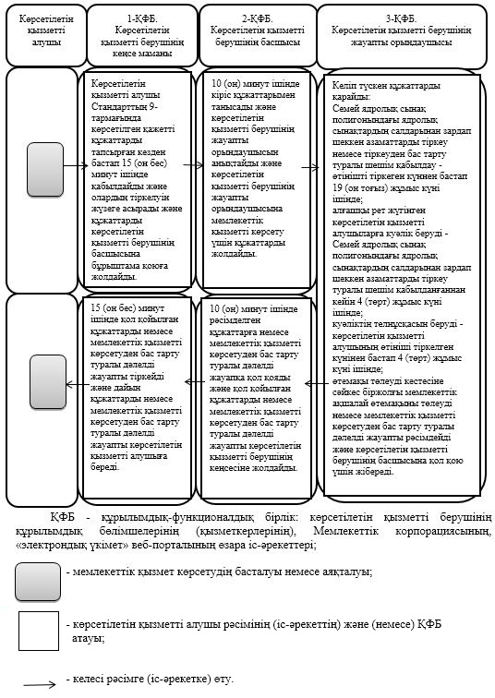

|  |  |
| --- | --- |
|  | Ақтөбе облысы әкімдігінің  2015 жылғы 27 шілдедегі  № 278 қаулысымен бекітілген |

**"Жұмыссыз азаматтарға анықтама беру" мемлекеттік көрсетілетін қызмет регламенті**

      Ескерту. Регламент алынып тасталды - Ақтөбе облысының әкімдігінің 27.10.2017 № 377 қаулысымен (алғашқы ресми жарияланған күнінен кейін күнтізбелік он күн өткен соң қолданысқа енгізіледі).

|  |  |
| --- | --- |
|  | Ақтөбе облысы әкімдігінің 2015 жылғы 27.07. № 278 қаулысымен бекітілген |

**"Мүгедектерге протездік-ортопедиялық көмек ұсыну үшін оларға құжаттарды ресімдеу" мемлекеттік көрсетілетін қызмет регламенті**

      Ескерту. Регламент жаңа редакцияда – Ақтөбе облысының әкімдігінің 12.03.2018 № 120 қаулысымен (алғашқы ресми жарияланған күнінен кейін күнтізбелік он күн өткен соң қолданысқа енгізіледі).

**1. Жалпы ережелер**

      1. "Мүгедектерге протездік-ортопедиялық көмек ұсыну үшін оларға құжаттарды ресімдеу" мемлекеттік көрсетілетін қызметі (бұдан әрі - мемлекеттік көрсетілетін қызмет) Ақтөбе қалалық және аудандық жұмыспен қамту және әлеуметтік бағдарламалар бөлімдерімен (бұдан әрі - көрсетілетін қызметті беруші) көрсетіледі.

      Өтініштерді қабылдау және мемлекеттік қызметті көрсету нәтижелерін беру:

      1) "Азаматтарға арналған үкімет" мемлекеттік корпорациясы" коммерциялық емес акционерлік қоғамы (бұдан әрі - Мемлекеттік корпорация);

      2) көрсетілетін қызметті беруші арқылы жүзеге асырылады.

      2. Мемлекеттік көрсетілетін қызметтің нысаны: қағаз түрінде.

      3. Мемлекеттік қызметті көрсету нәтижесі: мүгедектерге протездік-ортопедиялық көмек ұсыну мерзімдері көрсетілген құжаттарды ресімдеу туралы хабарлама немесе Қазақстан Республикасы Денсаулық сақтау және әлеуметтік даму министрінің 2015 жылғы 28 сәуірдегі № 279 "Әлеуметтік-еңбек саласындағы мемлекеттік көрсетілетін қызмет стандарттарын бекіту туралы" (нормативтік құқықтық актілерді мемлекеттік тіркеу тізілімінде № 11342 тіркелген) бұйрығымен бекітілген "Мүгедектерге протездік-ортопедиялық көмек ұсыну үшін оларға құжаттарды ресімдеу" мемлекеттік көрсетілетін қызмет стандартының (бұдан әрі – Стандарт) 10-тармағында көзделген негіздер бойынша мемлекеттік қызметті көрсетуден бас тарту туралы дәлелді жауап.

      Мемлекеттік көрсетілетін қызметтің нәтижесін ұсыну нысаны: қағаз түрінде.

**2. Мемлекеттік көрсетілетін қызмет үдерісінде көрсетілетін қызметті берушінің құрылымдық бөлімшелерінің (қызметкерлерінің) іс-әрекеттерінің тәртібін сипаттау**

      4. Мемлекеттік қызмет көрсету бойынша рәсімді (іс-әрекет) бастау үшін:

      Мемлекеттік корпорацияға, көрсетілетін қызметті берушіге жүгінген кезде:

      Стандарттың 9-тармағында көрсетілген қажетті құжаттардың тізбесі негіз болып табылады.

      5. Мемлекеттік қызмет көрсету үдерісінің құрамына кіретін әрбір рәсімнің (іс-әрекеттің) мазмұны, оның орындалу ұзақтығы және нәтижесі:

      1) көрсетілетін қызметті берушінің кеңсе маманы көрсетілетін қызметті алушы Стандарттың 9-тармағында көрсетілген қажетті құжаттарды тапсырған кезден бастап 15 (он бес) минут ішінде қабылдайды және оларды тіркелуін жүзеге асырады.

      Нәтижесі – құжаттарды көрсетілетін қызметті берушінің басшысына бұрыштама қоюға жолдайды;

      2) көрсетілетін қызметті берушінің басшысы 10 (он) минут ішінде кіріс құжаттарымен танысады және көрсетілетін қызметті берушінің жауапты орындаушысын анықтайды.

      Нәтижесі – көрсетілетін қызметті берушінің жауапты орындаушысына мемлекеттік қызметті көрсету үшін құжаттарды жолдайды;

      3) көрсетілетін қызметті берушінің жауапты орындаушысы келіп түскен құжаттарды 10 (он) жүмыс күн ішінде қарайды, мүгедектерге протездік-ортопедиялық көмек ұсыну мерзімдері көрсетілген құжаттарды ресімдеу туралы хабарламаны немесе мемлекеттік қызмет көрсетуден бас тарту туралы дәлелді жауапты ресімдейді.

      Нәтижесі – көрсетілетін қызметті берушінің басшысына қол қою үшін мүгедектерге протездік-ортопедиялық көмек ұсыну мерзімдері көрсетілген құжаттарды ресімдеу туралы хабарламаны немесе мемлекеттік қызметті көрсетуден бас тарту туралы дәлелді жауапты жібереді;

      4) көрсетілетін қызметті берушінің басшысы 10 (он) минут ішінде мүгедектерге протездік-ортопедиялық көмек ұсыну мерзімдері көрсетілген құжаттарды ресімдеу туралы хабарламаға немесе мемлекеттік қызметті көрсетуден бас тарту туралы дәлелді жауапқа қол қояды.

      Нәтижесі – қол қойылған мүгедектерге протездік-ортопедиялық көмек ұсыну мерзімдері көрсетілген құжаттарды ресімдеу туралы хабарламаны немесе мемлекеттік қызметті көрсетуден бас тарту туралы дәлелді жауапты көрсетілетін қызметті берушінің кеңсесіне жолдайды;

      5) көрсетілетін қызметті берушінің кеңсе маманы 15 (он бес) минут ішінде мүгедектерге протездік-ортопедиялық көмек ұсыну мерзімдері көрсетілген құжаттарды ресімдеу туралы хабарламаны немесе мемлекеттік қызметті көрсетуден бас тарту туралы дәлелді жауапты тіркейді және мемлекетік қызмет нәтижесін көрсетілетін қызметті алушыға береді.

      Нәтижесі – мүгедектерге протездік-ортопедиялық көмек ұсыну мерзімдері көрсетілген құжаттарды ресімдеу туралы хабарламаны немесе мемлекеттік қызметті көрсетуден бас тарту туралы дәлелді жауапты көрсетілетін қызметті алушыға береді.

**3. Мемлекеттік көрсетілетін қызмет үдерісінде көрсетілетін қызметті берушінің құрылымдық бөлімшелерінің (қызметкерлерінің) өзара іс-әрекеттерінің тәртібін сипаттау**

      6. Мемлекеттік қызмет көрсету үдерісіне қатысатын көрсетілетін қызметті берушілердің, құрылымдық бөлімшелерінің (қызметкерлерінің) тізбесі:

      1) көрсетілетін қызметті берушінің кеңсе маманы;

      2) көрсетілетін қызметті берушінің басшысы;

      3) көрсетілетін қызметті берушінің жауапты орындаушысы.

**4. "Азаматтарға арналған үкімет" мемлекеттік корпорациясымен және (немесе) өзге де көрсетілетін қызметті берушілермен өзара іс-әрекет тәртібін, сондай-ақ мемлекеттік қызмет көрсету үдерісінде ақпараттық жүйелерді пайдалану тәртібін сипаттау**

      7. Мемлекеттік корпорацияға жүгіну тәртібін, көрсетілетін қызметті алушының сұранысын өндеу ұзақтығын және мемлекеттік қызмет көрсетудің нәтижесін алуын сипаттау:

      1) көрсетілетін қызметті алушы Стандарттың 9-тармағында көрсетілген өтінішті және қажетті құжаттарды Мемлекеттік корпорацияға тапсырады, Мемлекеттік корпорация маманы 15 (он бес) минут ішінде құжаттарды қабылдайды және Мемлекеттік корпорация жинақтаушы бөліміне көрсетілетін қызметті берушіге жіберу үшін жолдайды;

      2) көрсетілетін қызметті берушінің кеңсе маманы алынған құжаттарды 15 (он бес) минут ішінде тіркейді және көрсетілетін қызметті берушінің басшысына бұрыштама қоюға жолдайды;

      3) көрсетілетін қызметті берушінің басшысы 10 (он) минут ішінде кіріс құжаттарымен танысады және көрсетілетін қызметті берушінің жауапты орындаушысына жолдайды;

      4) көрсетілетін қызметті берушінің жауапты орындаушысы келіп түскен құжаттарды 9 (тоғыз) жұмыс күн ішінде қарайды, мүгедектерге протездік-ортопедиялық көмек ұсыну мерзімдері көрсетілген құжаттарды ресімдеу туралы хабарламаны немесе мемлекеттік қызметті көрсетуден бас тарту туралы дәлелді жауапты рәсімдейді және көрсетілетін қызметті берушінің басшысына қол қою үшін жібереді.

      5) көрсетілетін қызметті берушінің басшысы 10 (он) минут ішінде мүгедектерге протездік-ортопедиялық көмек ұсыну мерзімдері көрсетілген құжаттарды ресімдеу туралы хабарламаға немесе мемлекеттік қызметті көрсетуден бас тарту туралы дәлелді жауапқа қол қояды және көрсетілетін қызметті берушінің кеңсесіне жолдайды;

      6) көрсетілетін қызметті берушінің кеңсе маманы 15 (он бес) минут ішінде мүгедектерге протездік-ортопедиялық көмек ұсыну мерзімдері көрсетілген құжаттарды ресімдеу туралы хабарламаны немесе мемлекеттік қызметті көрсетуден бас тарту туралы дәлелді жауапты тіркейді және Мемлекеттік корпорацияға жібереді;

      7) Мемлекеттік корпорация маманы 15 (он бес) минут ішінде мүгедектерге протездік-ортопедиялық көмек ұсыну мерзімдері көрсетілген құжаттарды ресімдеу туралы хабарламаны немесе мемлекеттік қызметті көрсетуден бас тарту туралы дәлелді жауапты көрсетілетін қызметті алушыға береді.

      8. Мемлекеттік қызмет көрсету үдерісінде көрсетілетін қызметті берушінің құрылымдық бөлімшелерінің (қызметкерлерінің) рәсімдерінің (іс-әрекеттерінің) өзара іс-әрекеттерінің реттілігінің толық сипаттамасы, сондай-ақ өзге көрсетілген қызметті берушілермен және (немесе) Мемлекеттік корпорациямен өзара іс-әрекет тәртібінің және мемлекеттік қызмет көрсету үдерісінде ақпараттық жүйелерді қолдану тәртібінің сипаттамасы осы регламентке қосымшаға сәйкес мемлекеттік қызмет көрсетудің бизнес-үдерістерінің анықтамалығында көрсетіледі. Мемлекеттік қызмет көрсетудің бизнес-үдерістерінің анықтамалығы көрсетілетін қызметті берушінің интернет-ресурсында орналастырылады.

|  |  |
| --- | --- |
|  | "Мүгедектерге протездік-ортопедиялық көмек ұсыну үшін оларға құжаттарды ресімдеу" мемлекеттiк көрсетілетін қызмет регламентіне қосымша |

**"Мүгедектерге протездік-ортопедиялық көмек ұсыну үшін оларға құжаттарды ресімдеу" мемлекеттік қызмет көрсетудің бизнес-үдерістерінің анықтамалығы**

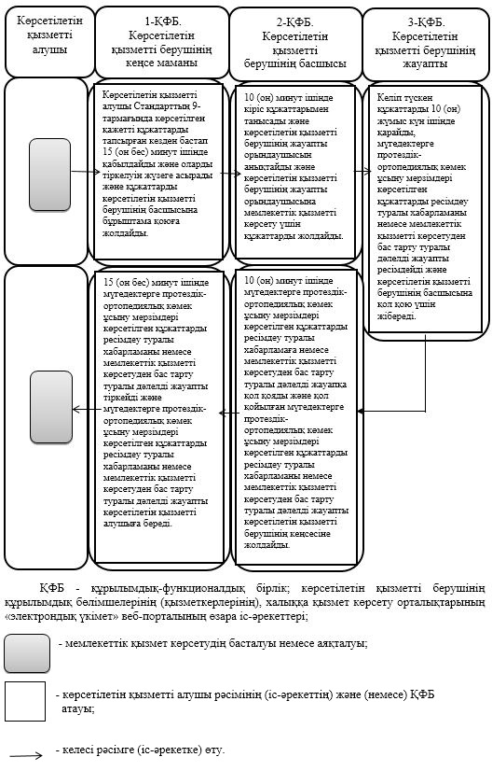

|  |  |
| --- | --- |
|  | Ақтөбе облысы әкімдігінің 2015 жылғы 27.07. № 278 қаулысымен бекітілген |

**"Мүгедектерді сурдо-тифлотехникалық және міндетті гигиеналық құралдармен қамтамасыз ету" мемлекеттік көрсетілетін қызмет регламенті**

      Ескерту. Регламент жаңа редакцияда – Ақтөбе облысының әкімдігінің 12.03.2018 № 120 қаулысымен (алғашқы ресми жарияланған күнінен кейін күнтізбелік он күн өткен соң қолданысқа енгізіледі).

**1. Жалпы ережелер**

      1. "Мүгедектерді сурдо-тифлотехникалық және міндетті гигиеналық құралдармен қамтамасыз ету" мемлекеттік көрсетілетін қызметі (бұдан әрі - мемлекеттік көрсетілетін қызмет) Ақтөбе қалалық және аудандық жұмыспен қамту және әлеуметтік бағдарламалар бөлімдерімен (бұдан әрі - көрсетілетін қызметті беруші) көрсетіледі.

      Өтініштерді қабылдау және мемлекеттік қызметті көрсету нәтижелерін беру:

      1) "Азаматтарға арналған үкімет" мемлекеттік корпорациясы" коммерциялық емес акционерлік қоғамы (бұдан әрі - Мемлекеттік корпорация);

      2) көрсетілетін қызметті беруші арқылы жүзеге асырылады.

      2. Мемлекеттік көрсетілетін қызметтің нысаны: қағаз түрінде.

      3. Мемлекеттік қызметті көрсету нәтижесі: мүгедектерге сурдо-тифлотехникалық және міндетті гигиеналық құралдар беру мерзімдері көрсетілген құжаттарды ресімдеу туралы хабарлама немесе Қазақстан Республикасы Денсаулық сақтау және әлеуметтік даму министрінің 2015 жылғы 28 сәуірдегі № 279 "Әлеуметтік-еңбек саласындағы мемлекеттік көрсетілетін қызмет стандарттарын бекіту туралы" (нормативтік құқықтық актілерді мемлекеттік тіркеу тізілімінде № 11342 тіркелген) бұйрығымен бекітілген "Мүгедектерді сурдо-тифлотехникалық және міндетті гигиеналық құралдармен қамтамасыз ету" мемлекеттік көрсетілетін қызмет стандартының (бұдан әрі - Стандарт) 10-тармағында көзделген негіздер бойынша мемлекеттік қызметті көрсетуден бас тарту туралы дәлелді жауап.

      Мемлекеттік қызмет көрсету нәтижесін ұсыну нысаны: қағаз түрінде.

**2. Мемлекеттік көрсетілетін қызмет үдерісінде көрсетілетін қызметті берушінің құрылымдық бөлімшелерінің (қызметкерлерінің) іс-әрекеттерінің тәртібін сипаттау**

      4. Мемлекеттік қызмет көрсету бойынша рәсімді (іс-әрекет) бастау үшін:

      Мемлекеттік корпорацияға, көрсетілетін қызметті берушіге жүгінген кезде:

      Стандарттың 9-тармағында көрсетілген қажетті құжаттардың тізбесі негіз болып табылады.

      5. Мемлекеттік қызмет көрсету үдерісінің құрамына кіретін әрбір рәсімнің (іс-әрекеттің) мазмұны, оның орындалу ұзақтығы және нәтижесі:

      1) көрсетілетін қызметті берушінің кеңсе маманы көрсетілетін қызметті алушы Стандарттың 9-тармағында көрсетілген қажетті құжаттарды тапсырған кезден бастап 15 (он бес) минут ішінде қабылдайды және оларды тіркелуін жүзеге асырады.

      Нәтижесі – құжаттарды көрсетілетін қызметті берушінің басшысына бұрыштама қоюға жолдайды;

      2) көрсетілетін қызметті берушінің басшысы 10 (он) минут ішінде кіріс құжаттарымен танысады және көрсетілетін қызметті берушінің жауапты орындаушысын анықтайды.

      Нәтижесі – көрсетілетін қызметті берушінің жауапты орындаушысына мемлекеттік қызметті көрсету үшін құжаттарды жолдайды;

      3) көрсетілетін қызметті берушінің жауапты орындаушысы келіп түскен құжаттарды 10 (он) жүмыс күн ішінде қарайды, мүгедектерге сурдо-тифлотехникалық және міндетті гигиеналық құралдар беру мерзімдері көрсетілген хабарламаны немесе мемлекеттік қызметті көрсетуден бас тарту туралы дәлелді жауапты рәсімдейді.

      Нәтижесі – көрсетілетін қызметті берушінің басшысына қол қою үшін мүгедектерге сурдо-тифлотехникалық және міндетті гигиеналық құралдар беру мерзімдері көрсетілген хабарламаны немесе мемлекеттік қызметті көрсетуден бас тарту туралы дәлелді жауапты жібереді;

      4) көрсетілетін қызметті берушінің басшысы 10 (он) минут ішінде мүгедектерге сурдо-тифлотехникалық және міндетті гигиеналық құралдар беру мерзімдері көрсетілген құжаттарды ресімдеу туралы хабарламаға немесе мемлекеттік қызметті көрсетуден бас тарту туралы дәлелді жауапқа қол қояды.

      Нәтижесі – қол қойылған мүгедектерге сурдо-тифлотехникалық және міндетті гигиеналық құралдар беру мерзімдері көрсетілген құжаттарды ресімдеу туралы хабарламаны немесе мемлекеттік қызметті көрсетуден бас тарту туралы дәлелді жауапты көрсетілетін қызметті берушінің кеңсесіне жолдайды;

      5) көрсетілетін қызметті берушінің кеңсе маманы 15 (он бес) минут ішінде мүгедектерге сурдо-тифлотехникалық және міндетті гигиеналық құралдар беру мерзімдері көрсетілген құжаттарды ресімдеу туралы хабарламаны немесе мемлекеттік қызметті көрсетуден бас тарту туралы дәлелді жауапты тіркейді және мемлекетік қызмет нәтижесін көрсетілетін қызметті алушыға береді.

      Нәтижесі - мүгедектерге сурдо-тифлотехникалық және міндетті гигиеналық құралдар беру мерзімдері көрсетілген құжаттарды ресімдеу туралы хабарламаны немесе мемлекеттік қызметті көрсетуден бас тарту туралы дәлелді жауапты көрсетілетін қызметті алушыға береді.

**3. Мемлекеттік көрсетілетін қызмет үдерісінде көрсетілетін қызметті берушінің құрылымдық бөлімшелерінің (қызметкерлерінің) өзара іс-әрекеттерінің тәртібін сипаттау**

      6. Мемлекеттік қызмет көрсету үдерісіне қатысатын көрсетілетін қызметті берушілердің, құрылымдық бөлімшелерінің (қызметкерлерінің) тізбесі:

      1) көрсетілетін қызметті берушінің кеңсе маманы;

      2) көрсетілетін қызметті берушінің басшысы;

      3) көрсетілетін қызметті берушінің жауапты орындаушысы.

**4. "Азаматтарға арналған үкімет" мемлекеттік корпорациясымен және (немесе) өзге де көрсетілетін қызметті берушілермен өзара іс-әрекет тәртібін, сондай-ақ мемлекеттік қызмет көрсету үдерісінде ақпараттық жүйелерді пайдалану тәртібін сипаттау**

      7. Мемлекеттік корпорацияға жүгіну тәртібін, көрсетілетін қызметті алушының сұранысын өндеу ұзақтығын және мемлекеттік қызмет көрсетудің нәтижесін алуын сипаттау:

      1) көрсетілетін қызметті алушы Стандарттың 9-тармағында көрсетілген өтінішті және қажетті құжаттарды Мемлекеттік корпорацияға тапсырады, Мемлекеттік корпорация маманы 15 (он бес) минут ішінде құжаттарды қабылдайды және Мемлекеттік корпорация жинақтаушы бөліміне көрсетілетін қызметті берушіге жіберу үшін жолдайды;

      2) көрсетілетін қызметті берушінің кеңсе маманы алынған құжаттарды 15 (он бес) минут ішінде тіркейді және көрсетілетін қызметті берушінің басшысына бұрыштама қоюға жолдайды;

      3) көрсетілетін қызметті берушінің басшысы 10 (он) минут ішінде кіріс құжаттарымен танысады және көрсетілетін қызметті берушінің жауапты орындаушысына жолдайды;

      4) көрсетілетін қызметті берушінің жауапты орындаушысы келіп түскен құжаттарды 9 (тоғыз) жұмыс күн ішінде қарайды, мүгедектерге сурдо-тифлотехникалық және міндетті гигиеналық құралдар беру мерзімдері көрсетілген құжаттарды ресімдеу туралы хабарламаны немесе мемлекеттік қызметті көрсетуден бас тарту туралы дәлелді жауапты рәсімдейді және көрсетілетін қызметті берушінің басшысына қол қою үшін жібереді.

      5) көрсетілетін қызметті берушінің басшысы 10 (он) минут ішінде мүгедектерге сурдо-тифлотехникалық және міндетті гигиеналық құралдар беру мерзімдері көрсетілген құжаттарды ресімдеу туралы хабарламаға немесе мемлекеттік қызметті көрсетуден бас тарту туралы дәлелді жауапқа қол қояды және көрсетілетін қызметті берушінің кеңсесіне жолдайды;

      6) көрсетілетін қызметті берушінің кеңсе маманы 15 (он бес) минут ішінде мүгедектерге сурдо-тифлотехникалық және міндетті гигиеналық құралдар беру мерзімдері көрсетілген құжаттарды ресімдеу туралы хабарламаны немесе мемлекеттік қызметті көрсетуден бас тарту туралы дәлелді жауапты тіркейді және Мемлекеттік корпорацияға жібереді;

      7) Мемлекеттік корпорация маманы 15 (он бес) минут ішінде мүгедектерге сурдо-тифлотехникалық және міндетті гигиеналық құралдар беру мерзімдері көрсетілген құжаттарды ресімдеу туралы хабарламаны немесе мемлекеттік қызметті көрсетуден бас тарту туралы дәлелді жауапты көрсетілетін қызметті алушыға береді.

      8. Мемлекеттік қызмет көрсету үдерісінде көрсетілетін қызметті берушінің құрылымдық бөлімшелерінің (қызметкерлерінің) рәсімдерінің (іс-әрекеттерінің) өзара іс-әрекеттерінің реттілігінің толық сипаттамасы, сондай-ақ өзге көрсетілген қызметті берушілермен және (немесе) Мемлекеттік корпорациямен өзара іс-әрекет тәртібінің және мемлекеттік қызмет көрсету үдерісінде ақпараттық жүйелерді қолдану тәртібінің сипаттамасы осы регламентке қосымшаға сәйкес мемлекеттік қызмет көрсетудің бизнес-үдерістерінің анықтамалығында көрсетіледі. Мемлекеттік қызмет көрсетудің бизнес-үдерістерінің анықтамалығы көрсетілетін қызметті берушінің интернет-ресурсында орналастырылады.

|  |  |
| --- | --- |
|  | "Мүгедектерді сурдо-тифлотехникалық және міндетті гигиеналық құралдармен қамтамасыз ету" мемлекеттiк көрсетілетін қызмет регламентіне қосымша |

**"Мүгедектерді сурдо-тифлотехникалық және міндетті гигиеналық құралдармен қамтамасыз ету" мемлекеттік қызмет көрсетудің бизнес-үдерістерінің анықтамалығы**

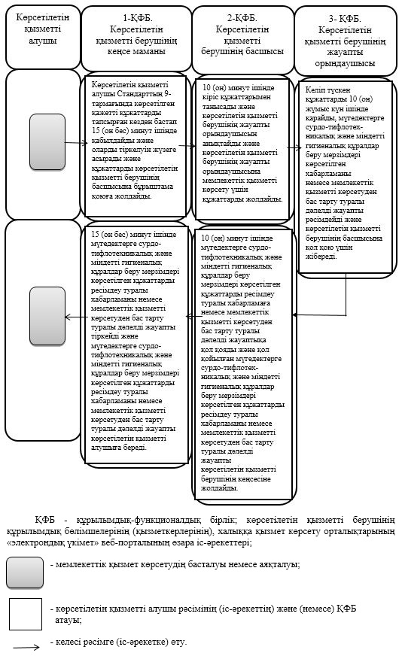

|  |  |
| --- | --- |
|  | Ақтөбе облысы әкімдігінің  2015 жылғы 27 шілдедегі  № 278 қаулысымен бекітілген |

**"Он сегіз жасқа дейінгі балаларға мемлекеттік жәрдемақы тағайындау" мемлекеттік көрсетілетін қызмет регламенті**

      Ескерту. Регламент алынып тасталды –Ақтөбе облысының әкімдігінің 12.03.2018 № 120 қаулысымен (алғашқы ресми жарияланған күнінен кейін күнтізбелік он күн өткен соң қолданысқа енгізіледі).

|  |  |
| --- | --- |
|  | Ақтөбе облысы әкімдігінің  2015 жылғы 27 шілдедегі  № 278 қаулысымен бекітілген |

**"Мемлекеттік атаулы әлеуметтік көмек тағайындау" мемлекеттік көрсетілетін қызмет регламенті**

      Ескерту. Регламент жаңа редакцияда – Ақтөбе облысының әкімдігінің 12.03.2018 № 120 қаулысымен (алғашқы ресми жарияланған күнінен кейін күнтізбелік он күн өткен соң қолданысқа енгізіледі).

**1. Жалпы ережелер**

      1. "Мемлекеттік атаулы әлеуметтік көмек тағайындау" мемлекеттік көрсетілетін қызметі (бұдан әрі - мемлекеттік көрсетілетін қызмет) Ақтөбе қаласы мен аудандардың жұмыспен қамту және әлеуметтік бағдарламалар бөлімдерімен (бұдан әрі - көрсетілетін қызметті беруші) көрсетіледі.

      Өтініштерді қабылдау және мемлекеттік қызметті көрсету нәтижелерін беру:

      1) "Халықты жұмыспен қамту орталығы" коммуналдық мемлекеттік мекеме (бұдан әрі - Орталық);

      2) тұрғылықты жері бойынша Орталық болмаған жағдайда - кент, ауыл, ауылдық округ әкімі (бұдан әрі - ауылдық округ әкімі) арқылы жүзеге асырады.

      2. Мемлекеттік қызметті көрсету нысаны: қағаз түрінде.

      3. Мемлекеттік қызметті көрсету нәтижесі: мемлекеттік атаулы әлеуметтік көмек тағайындау (тағайындаудан бас тарту) туралы хабарлама Қазақстан Республикасы Денсаулық сақтау және әлеуметтік даму министрінің 2015 жылғы 5 мамырдағы № 320 "Мемлекеттік атаулы әлеуметтік көмекті тағайындау және төлеу қағидаларын бекіту туралы" (нормативтiк құқықтық актілерді мемлекеттiк тiркеу тізілімінде № 11426 тіркелген) бұйрығымен бекітілген нысаны бойынша және Қазақстан Республикасы Денсаулық сақтау және әлеуметтік даму министрінің 2015 жылғы 28 сәуірдегі № 279 "Әлеуметтік-еңбек саласындағы мемлекеттік көрсетілетін қызмет стандарттарын бекіту туралы" (нормативтік құқықтық актілерді мемлекеттік тіркеу тізілімінде № 11342 тіркелген) бұйрығымен бекітілген "Мемлекеттік атаулы әлеуметтік көмек тағайындау" мемлекеттік көрсетілетін қызмет стандартының (бұдан әрі – Стандарт) 10 және 10-1 - тармақтарында көзделген негіздер бойынша мемлекеттік қызметті көрсетуден бас тарту туралы дәлелді жауап.

      Мемлекеттік қызмет көрсету нәтижесін ұсыну нысаны: қағаз түрінде.

**2. Мемлекеттік көрсетілетін қызмет үдерісінде көрсетілетін қызметті берушінің құрылымдық бөлімшелерінің (қызметкерлерінің) іс-әрекеттерінің тәртібін сипаттау**

      4. Мемлекеттік қызмет көрсету бойынша рәсімді (іс-әрекетті) бастау үшін:

      Орталыққа, ауылдық округ әкіміне жүгінген кезде:

      Стандарттың 9-тармағында көрсетілген қажетті құжаттардың тізбесі негіз болып табылады.

      5. Мемлекеттік қызметті көрсету үдерісінің құрамына кіретін әрбір рәсімнің (іс-әрекеттің) мазмұны, оның орындалу ұзақтығы және нәтижесі:

      1) көрсетілетін қызметті берушінің кеңсе маманы Орталықтан немесе ауылдық округ әкімінен Стандарттың 9-тармағында көрсетілген қажетті құжаттарды алынған кезден бастап 15 (он бес) минут ішінде қабылдайды және олардың тіркелуін жүзеге асырады.

      Нәтижесі - құжаттарды көрсетілетін қызметті берушінің басшысына бұрыштама қоюға жолдайды;

      2) көрсетілетін қызметті берушінің басшысы 10 (он) минут ішінде кіріс құжаттарымен танысады және көрсетілетін қызметті берушінің жауапты орындаушысын анықтайды.

      Нәтижесі - көрсетілетін қызметті берушінің жауапты орындаушысына мемлекеттік қызметті көрсету үшін құжаттарды жолдайды;

      3) көрсетілетін қызметті берушінің жауапты орындаушысы Орталықтан келіп түскен құжаттарды - 7 (жеті) жұмыс күн ішінде немесе ауылдық округ әкімінен келіп түскен құжаттарды - 22 (жиырма екі) жұмыс күн ішінде қарайды және мемлекеттік атаулы әлеуметтік көмек тағайындау (тағайындаудан бас тарту) туралы хабарламаны рәсімдейді.

      Нәтижесі - көрсетілетін қызметті берушінің басшысына қол қою үшін мемлекеттік атаулы әлеуметтік көмек тағайындау (тағайындаудан бас тарту) туралы хабарламаны жібереді;

      4) көрсетілетін қызметті берушінің басшысы 10 (он) минут ішінде мемлекеттік атаулы әлеуметтік көмек тағайындау (тағайындаудан бас тарту) туралы хабарламаға қол қояды.

      Нәтижесі - қол қойылған мемлекеттік атаулы әлеуметтік көмек тағайындау (тағайындаудан бас тарту) туралы хабарламаны көрсетілетін қызметті берушінің кеңсесіне жолдайды;

      5) көрсетілетін қызметті берушінің кеңсе маманы 15 (он бес) минут ішінде мемлекеттік атаулы әлеуметтік көмек тағайындау (тағайындаудан бас тарту) туралы хабарламаны тіркейді және мемлекеттік қызмет нәтижесін көрсетілетін қызметті алушыға беру үшін Орталыққа немесе ауылдық округ әкіміне жібереді.

      Нәтижесі - мемлекеттік атаулы әлеуметтік көмек тағайындау (тағайындаудан бас тарту) туралы хабарламаны көрсетілетін қызметті алушыға беру үшін Орталыққа немесе ауылдық округ әкіміне жібереді.

**3. Мемлекеттік көрсетілетін қызмет үдерісінде көрсетілетін қызметті берушінің құрылымдық бөлімшелерінің (қызметкерлерінің) өзара іс-әрекеттерінің тәртібін сипаттау**

      6. Мемлекеттік қызмет көрсету үдерісіне қатысатын көрсетілетін қызметті берушілердің, құрылымдық бөлімшелерінің (қызметкерлерінің) тізбесі:

      1) көрсетілетін қызметті берушінің кеңсе маманы;

      2) көрсетілетін қызметті берушінің басшысы;

      3) көрсетілетін қызметті берушінің жауапты орындаушысы.

      7. Мемлекеттік қызмет көрсету үдерісінде көрсетілетін қызметті берушінің құрылымдық бөлімшелерінің (қызметкерлерінің) рәсімдерінің (іс-әрекеттерінің) өзара іс-әрекеттерінің реттілігінің толық сипаттамасы, сондай-ақ өзге көрсетілген қызметті берушілермен өзара іс-әрекет тәртібінің және мемлекеттік қызмет көрсету үдерісінде ақпараттық жүйелерді қолдану тәртібінің сипаттамасы осы регламентке қосымшаға сәйкес мемлекеттік қызмет көрсетудің бизнес-үдерістерінің анықтамалығында көрсетіледі. Мемлекеттік қызмет көрсетудің бизнес-үдерістерінің анықтамалығы көрсетілетін қызметті берушінің интернет-ресурсында орналастырылады.

|  |  |
| --- | --- |
|  | "Мемлекеттік атаулы әлеуметтік көмек тағайындау" мемлекеттiк көрсетілетін қызмет регламентіне қосымша |

**"Мемлекеттік атаулы әлеуметтік көмек тағайындау" мемлекеттік қызмет көрсетудің бизнес-үдерістерінің анықтамалығы**

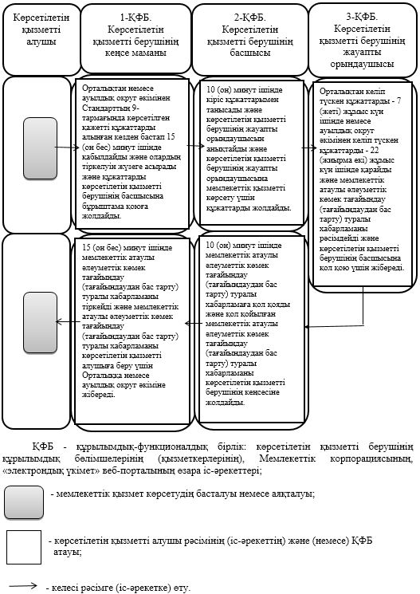

|  |  |
| --- | --- |
|  | Ақтөбе облысы әкімдігінің 2015 жылғы 27.07. № 278 қаулысымен бекітілген |

**"Жүріп-тұруы қиын бірінші топтағы мүгедектерге жеке көмекшінің және есту кемістігі бар мүгедектерге ымдау тілі маманының қызметтерін ұсыну үшін мүгедектерге құжаттарды ресімдеу" мемлекеттік көрсетілетін қызмет регламенті**

      Ескерту. Регламент жаңа редакцияда – Ақтөбе облысының әкімдігінің 12.03.2018 № 120 қаулысымен (алғашқы ресми жарияланған күнінен кейін күнтізбелік он күн өткен соң қолданысқа енгізіледі).

**1. Жалпы ережелер**

      1. "Жүріп-тұруы қиын бірінші топтағы мүгедектерге жеке көмекшінің және есту кемістігі бар мүгедектерге ымдау тілі маманының қызметтерін ұсыну үшін мүгедектерге құжаттарды ресімдеу" мемлекеттік көрсетілетін қызметі (бұдан әрі – мемлекеттік көрсетілетін қызмет) Ақтөбе қалалық және аудандық жұмыспен қамту және әлеуметтік бағдарламалар бөлімдерімен (бұдан әрі – көрсетілетін қызметті беруші) көрсетіледі.

      Өтініштерді қабылдау және мемлекеттік қызметті көрсету нәтижелерін беру:

      1) "Азаматтарға арналған үкімет" мемлекеттік корпорациясы" коммерциялық емес акционерлік қоғамы (бұдан әрі - Мемлекеттік корпорация);

      2) көрсетілетін қызметті беруші арқылы жүзеге асырылады.

      2. Мемлекеттік көрсетілетін қызметтің нысаны: қағаз түрінде.

      3. Мемлекеттік қызметті көрсету нәтижесі: жүріп-тұруы қиын бірінші топтағы мүгедектерге жеке көмекшінің және есту кемістігі бар мүгедектерге ымдау тілі маманының қызметтерін ұсынуға еркін нысандағы құжаттарды ресімдеу туралы хабарлама немесе Қазақстан Республикасы Денсаулық сақтау және әлеуметтік даму министрінің 2015 жылғы 28 сәуірдегі № 279 "Әлеуметтік-еңбек саласындағы мемлекеттік көрсетілетін қызмет стандарттарын бекіту туралы" (нормативтік құқықтық актілерді мемлекеттік тіркеу тізілімінде № 11342 тіркелген) бұйрығымен бекітілген "Жүріп-тұруы қиын бірінші топтағы мүгедектерге жеке көмекшінің және есту кемістігі бар мүгедектерге ымдау тілі маманының қызметтерін ұсыну үшін мүгедектерге құжаттарды ресімдеу" мемлекеттік көрсетілетін қызмет стандартының (бұдан әрі – Стандарт) 10-тармағында көзделген негіздер бойынша мемлекеттік қызметті көрсетуден бас тарту туралы дәлелді жауап.

      Мемлекеттік қызмет көрсету нәтижесін ұсыну нысаны: қағаз түрінде.

**2. Мемлекеттік көрсетілетін қызмет үдерісінде көрсетілетін қызметті берушінің құрылымдық бөлімшелерінің (қызметкерлерінің) іс-әрекеттерінің тәртібін сипаттау**

      4. Мемлекеттік қызмет көрсету бойынша рәсімді (іс-әрекет) бастау үшін:

      Мемлекеттік корпорацияға, көрсетілетін қызметті берушіге жүгінген кезде:

      Стандарттың 9-тармағында көрсетілген қажетті құжаттардың тізбесі негіз болып табылады.

      5. Мемлекеттік қызмет көрсету үдерісінің құрамына кіретін әрбір рәсімнің (іс-әрекеттің) мазмұны, оның орындалу ұзақтығы және нәтижесі:

      1) көрсетілетін қызметті берушінің кеңсе маманы көрсетілетін қызметті алушы Стандарттың 9-тармағында көрсетілген қажетті құжаттарды тапсырған кезден бастап 15 (он бес) минут ішінде қабылдайды және оларды тіркелуін жүзеге асырады.

      Нәтижесі – құжаттарды көрсетілетін қызметті берушінің басшысына бұрыштама қоюға жолдайды;

      2) көрсетілетін қызметті берушінің басшысы 10 (он) минут ішінде кіріс құжаттарымен танысады және көрсетілетін қызметті берушінің жауапты орындаушысын анықтайды.

      Нәтижесі – көрсетілетін қызметті берушінің жауапты орындаушысына мемлекеттік қызметті көрсету үшін құжаттарды жолдайды;

      3) көрсетілетін қызметті берушінің жауапты орындаушысы келіп түскен құжаттарды 10 (он) жүмыс күн ішінде қарайды, жүріп-тұруы қиын бірінші топтағы мүгедектерге жеке көмекшінің және есту кемістігі бар мүгедектерге ымдау тілі маманының қызметтерін ұсынуға еркін нысандағы құжаттарды ресімдеу туралы хабарламаны немесе мемлекеттік қызметті көрсетуден бас тарту туралы дәлелді жауапты ресімдейді.

      Нәтижесі – көрсетілетін қызметті берушінің басшысына қол қою үшін жүріп-тұруы қиын бірінші топтағы мүгедектерге жеке көмекшінің және есту кемістігі бар мүгедектерге ымдау тілі маманының қызметтерін ұсынуға еркін нысандағы құжаттарды ресімдеу туралы хабарламаны немесе мемлекеттік қызметті көрсетуден бас тарту туралы дәлелді жауапты жібереді;

      4) көрсетілетін қызметті берушінің басшысы 10 (он) минут ішінде жүріп-тұруы қиын бірінші топтағы мүгедектерге жеке көмекшінің және есту кемістігі бар мүгедектерге ымдау тілі маманының қызметтерін ұсынуға еркін нысандағы құжаттарды ресімдеу туралы хабарламаға немесе мемлекеттік қызметті көрсетуден бас тарту туралы дәлелді жауапқа қол қояды.

      Нәтижесі – қол қойылған жүріп-тұруы қиын бірінші топтағы мүгедектерге жеке көмекшінің және есту кемістігі бар мүгедектерге ымдау тілі маманының қызметтерін ұсынуға еркін нысандағы құжаттарды ресімдеу туралы хабарламаны немесе мемлекеттік қызметті көрсетуден бас тарту туралы дәлелді жауапты көрсетілетін қызметті берушінің кеңсесіне жолдайды;

      5) көрсетілетін қызметті берушінің кеңсе маманы 15 (он бес) минут ішінде жүріп-тұруы қиын бірінші топтағы мүгедектерге жеке көмекшінің және есту кемістігі бар мүгедектерге ымдау тілі маманының қызметтерін ұсынуға еркін нысандағы құжаттарды ресімдеу туралы хабарламаны немесе мемлекеттік қызметті көрсетуден бас тарту туралы дәлелді жауапты тіркейді және мемлекетік қызмет нәтижесін көрсетілетін қызметті алушыға береді.

      Нәтижесі – жүріп-тұруы қиын бірінші топтағы мүгедектерге жеке көмекшінің және есту кемістігі бар мүгедектерге ымдау тілі маманының қызметтерін ұсынуға еркін нысандағы құжаттарды ресімдеу туралы хабарламаны немесе мемлекеттік қызметті көрсетуден бас тарту туралы дәлелді жауапты көрсетілетін қызметті алушыға береді.

**3. Мемлекеттік көрсетілетін қызмет үдерісінде көрсетілетін қызметті берушінің құрылымдық бөлімшелерінің (қызметкерлерінің) өзара іс-әрекеттерінің тәртібін сипаттау**

      6. Мемлекеттік қызмет көрсету үдерісіне қатысатын көрсетілетін қызметті берушілердің, құрылымдық бөлімшелерінің (қызметкерлерінің) тізбесі:

      1) көрсетілетін қызметті берушінің кеңсе маманы;

      2) көрсетілетін қызметті берушінің басшысы;

      3) көрсетілетін қызметті берушінің жауапты орындаушысы.

**4. "Азаматтарға арналған үкімет" мемлекеттік корпорациясымен және (немесе) өзге де көрсетілетін қызметті берушілермен өзара іс-әрекет тәртібін, сондай-ақ мемлекеттік қызмет көрсету үдерісінде ақпараттық жүйелерді пайдалану тәртібін сипаттау**

      7. Мемлекеттік корпорацияға жүгіну тәртібін, көрсетілетін қызметті алушының сұранысын өндеу ұзақтығын және мемлекеттік қызмет көрсетудің нәтижесін алуын сипаттау:

      1) көрсетілетін қызметті алушы Стандарттың 9-тармағында көрсетілген өтінішті және қажетті құжаттарды Мемлекеттік корпорацияға тапсырады, Мемлекеттік корпорация маманы 15 (он бес) минут ішінде құжаттарды қабылдайды және Мемлекеттік корпорация жинақтаушы бөліміне көрсетілетін қызметті берушіге жіберу үшін жолдайды;

      2) көрсетілетін қызметті берушінің кеңсе маманы алынған құжаттарды 15 (он бес) минут ішінде тіркейді және көрсетілетін қызметті берушінің басшысына бұрыштама қоюға жолдайды;

      3) көрсетілетін қызметті берушінің басшысы 10 (он) минут ішінде кіріс құжаттарымен танысады және көрсетілетін қызметті берушінің жауапты орындаушысына жолдайды;

      4) көрсетілетін қызметті берушінің жауапты орындаушысы келіп түскен құжаттарды 9 (тоғыз) жұмыс күн ішінде қарайды, жүріп-тұруы қиын бірінші топтағы мүгедектерге жеке көмекшінің және есту кемістігі бар мүгедектерге ымдау тілі маманының қызметтерін ұсынуға еркін нысандағы құжаттарды ресімдеу туралы хабарламаны немесе мемлекеттік қызметті көрсетуден бас тарту туралы дәлелді жауапты рәсімдейді және көрсетілетін қызметті берушінің басшысына қол қою үшін жібереді.

      5) көрсетілетін қызметті берушінің басшысы 10 (он) минут ішінде жүріп-тұруы қиын бірінші топтағы мүгедектерге жеке көмекшінің және есту кемістігі бар мүгедектерге ымдау тілі маманының қызметтерін ұсынуға еркін нысандағы құжаттарды ресімдеу туралы хабарламаға немесе мемлекеттік қызметті көрсетуден бас тарту туралы дәлелді жауапқа қол қояды және көрсетілетін қызметті берушінің кеңсесіне жолдайды;

      6) көрсетілетін қызметті берушінің кеңсе маманы 15 (он бес) минут ішінде жүріп-тұруы қиын бірінші топтағы мүгедектерге жеке көмекшінің және есту кемістігі бар мүгедектерге ымдау тілі маманының қызметтерін ұсынуға еркін нысандағы құжаттарды ресімдеу туралы хабарламаны немесе мемлекеттік қызметті көрсетуден бас тарту туралы дәлелді жауапты тіркейді және Мемлекеттік корпорацияға жібереді;

      7) Мемлекеттік корпорация маманы 15 (он бес) минут ішінде жүріп-тұруы қиын бірінші топтағы мүгедектерге жеке көмекшінің және есту кемістігі бар мүгедектерге ымдау тілі маманының қызметтерін ұсынуға еркін нысандағы құжаттарды ресімдеу туралы хабарламаны немесе мемлекеттік қызметті көрсетуден бас тарту туралы дәлелді жауапты көрсетілетін қызметті алушыға береді.

      8. Мемлекеттік қызмет көрсету үдерісінде көрсетілетін қызметті берушінің құрылымдық бөлімшелерінің (қызметкерлерінің) рәсімдерінің (іс-әрекеттерінің) өзара іс-әрекеттерінің реттілігінің толық сипаттамасы, сондай-ақ өзге көрсетілген қызметті берушілермен және (немесе) Мемлекеттік корпорациямен өзара іс-әрекет тәртібінің және мемлекеттік қызмет көрсету үдерісінде ақпараттық жүйелерді қолдану тәртібінің сипаттамасы осы регламентке қосымшаға сәйкес мемлекеттік қызмет көрсетудің бизнес-үдерістерінің анықтамалығында көрсетіледі. Мемлекеттік қызмет көрсетудің бизнес-үдерістерінің анықтамалығы көрсетілетін қызметті берушінің интернет-ресурсында орналастырылады.

|  |  |
| --- | --- |
|  | "Жүріп-тұруы қиын бірінші топтағы мүгедектерге жеке көмекшінің және есту кемістігі бар мүгедектерге ымдау тілі маманының қызметтерін ұсыну үшін мүгедектерге құжаттарды ресімдеу" мемлекеттiк көрсетілетін қызмет регламентіне қосымша |

**"Жүріп-тұруы қиын бірінші топтағы мүгедектерге жеке көмекшінің және есту кемістігі бар мүгедектерге ымдау тілі маманының қызметтерін ұсыну үшін мүгедектерге құжаттарды ресімдеу" мемлекеттік қызмет көрсетудің бизнес-үдерістерінің анықтамалығы**

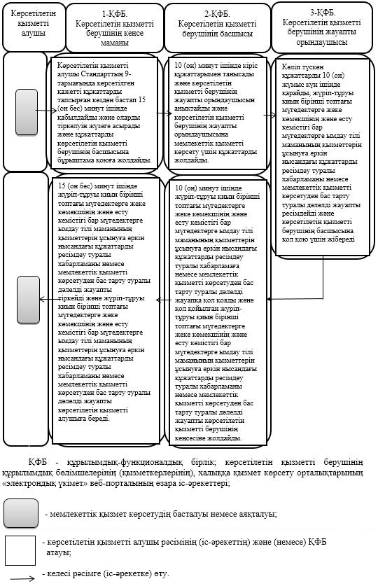

|  |  |
| --- | --- |
|  | Ақтөбе облысы әкімдігінің 2015 жылғы 27.07. № 278 қаулысымен бекітілген |

**"Мүгедектерге кресло-арбалар беру" мемлекеттік көрсетілетін қызмет регламенті**

      Ескерту. Регламент жаңа редакцияда – Ақтөбе облысының әкімдігінің 12.03.2018 № 120 қаулысымен (алғашқы ресми жарияланған күнінен кейін күнтізбелік он күн өткен соң қолданысқа енгізіледі).

**1. Жалпы ережелер**

      1. "Мүгедектерге кресло-арбалар беру" мемлекеттік көрсетілетін қызметі (бұдан әрі - мемлекеттік көрсетілетін қызмет) Ақтөбе қалалық және аудандық жұмыспен қамту және әлеуметтік бағдарламалар бөлімдерімен (бұдан әрі - көрсетілетін қызметті беруші) көрсетіледі.

      Өтініштерді қабылдау және мемлекеттік қызметті көрсету нәтижелерін беру:

      1) "Азаматтарға арналған үкімет" мемлекеттік корпорациясы" коммерциялық емес акционерлік қоғамы (бұдан әрі - Мемлекеттік корпорация);

      2) көрсетілетін қызметті беруші арқылы жүзеге асырылады.

      2. Мемлекеттік көрсетілетін қызметтің нысаны: қағаз түрінде.

      3. Мемлекеттік қызметті көрсету нәтижесі: мүгедектерге кресло-арбалар ұсыну мерзімдері көрсетілген құжаттарды ресімдеу туралы хабарлама немесе Қазақстан Республикасы Денсаулық сақтау және әлеуметтік даму министрінің 2015 жылғы 28 сәуірдегі № 279 "Әлеуметтік-еңбек саласындағы мемлекеттік көрсетілетін қызмет стандарттарын бекіту туралы" (нормативтік құқықтық актілерді мемлекеттік тіркеу тізілімінде № 11342 тіркелген) бұйрығымен бекітілген "Мүгедектерге кресло-арбалар беру" мемлекеттік көрсетілетін қызмет стандартының (бұдан әрі – Стандарт) 10-тармағында көзделген негіздер бойынша мемлекеттік қызметті көрсетуден бас тарту туралы дәлелді жауап.

      Мемлекеттік қызмет көрсету нәтижесін ұсыну нысаны: қағаз түрінде.

**2. Мемлекеттік көрсетілетін қызмет үдерісінде көрсетілетін қызметті берушінің құрылымдық бөлімшелерінің (қызметкерлерінің) іс-әрекеттерінің тәртібін сипаттау**

      4. Мемлекеттік қызмет көрсету бойынша рәсімді (іс-әрекет) бастау үшін:

      Мемлекеттік корпорацияға, көрсетілетін қызметті берушіге жүгінген кезде:

      Стандарттың 9-тармағында көрсетілген қажетті құжаттардың тізбесі негіз болып табылады.

      5. Мемлекеттік қызмет көрсету үдерісінің құрамына кіретін әрбір рәсімнің (іс-әрекеттің) мазмұны, оның орындалу ұзақтығы және нәтижесі:

      1) көрсетілетін қызметті берушінің кеңсе маманы көрсетілетін қызметті алушы Стандарттың 9-тармағында көрсетілген қажетті құжаттарды тапсырған кезден бастап 15 (он бес) минут ішінде қабылдайды және оларды тіркелуін жүзеге асырады.

      Нәтижесі – құжаттарды көрсетілетін қызметті берушінің басшысына бұрыштама қоюға жолдайды;

      2) көрсетілетін қызметті берушінің басшысы 10 (он) минут ішінде кіріс құжаттарымен танысады және көрсетілетін қызметті берушінің жауапты орындаушысын анықтайды.

      Нәтижесі – көрсетілетін қызметті берушінің жауапты орындаушысына мемлекеттік қызметті көрсету үшін құжаттарды жолдайды;

      3) көрсетілетін қызметті берушінің жауапты орындаушысы келіп түскен құжаттарды 10 (он) жүмыс күн ішінде қарайды, мүгедектерге кресло-арбалар ұсыну мерзімдері көрсетілген құжаттарды ресімдеу туралы хабарламаны немесе мемлекеттік қызметті көрсетуден бас тарту туралы дәлелді жауапты ресімдейді.

      Нәтижесі – көрсетілетін қызметті берушінің басшысына қол қою үшін мүгедектерге кресло-арбалар ұсыну мерзімдері көрсетілген құжаттарды ресімдеу туралы хабарламаны немесе мемлекеттік қызметті көрсетуден бас тарту туралы дәлелді жауапты жібереді;

      4) көрсетілетін қызметті берушінің басшысы 10 (он) минут ішінде мүгедектерге кресло-арбалар ұсыну мерзімдері көрсетілген құжаттарды ресімдеу туралы хабарламаға немесе мемлекеттік қызметті көрсетуден бас тарту туралы дәлелді жауапқа қол қояды.

      Нәтижесі – қол қойылған мүгедектерге кресло-арбалар ұсыну мерзімдері көрсетілген құжаттарды ресімдеу туралы хабарламаны немесе мемлекеттік қызметті көрсетуден бас тарту туралы дәлелді жауапты көрсетілетін қызметті берушінің кеңсесіне жолдайды;

      5) көрсетілетін қызметті берушінің кеңсе маманы 15 (он бес) минут ішінде мүгедектерге кресло-арбалар ұсыну мерзімдері көрсетілген құжаттарды ресімдеу туралы хабарламаны немесе мемлекеттік қызметті көрсетуден бас тарту туралы дәлелді жауапты тіркейді және мемлекетік қызмет нәтижесін көрсетілетін қызметті алушыға береді.

      Нәтижесі – мүгедектерге кресло-арбалар ұсыну мерзімдері көрсетілген құжаттарды ресімдеу туралы хабарламаны немесе мемлекеттік қызметті көрсетуден бас тарту туралы дәлелді жауапты көрсетілетін қызметті алушыға береді.

**3. Мемлекеттік көрсетілетін қызмет үдерісінде көрсетілетін қызметті берушінің құрылымдық бөлімшелерінің (қызметкерлерінің) өзара іс-әрекеттерінің тәртібін сипаттау**

      6. Мемлекеттік қызмет көрсету үдерісіне қатысатын көрсетілетін қызметті берушілердің, құрылымдық бөлімшелерінің (қызметкерлерінің) тізбесі:

      1) көрсетілетін қызметті берушінің кеңсе маманы;

      2) көрсетілетін қызметті берушінің басшысы;

      3) көрсетілетін қызметті берушінің жауапты орындаушысы.

**4. "Азаматтарға арналған үкімет" мемлекеттік корпорациясымен және (немесе) өзге де көрсетілетін қызметті берушілермен өзара іс-әрекет тәртібін, сондай-ақ мемлекеттік қызмет көрсету үдерісінде ақпараттық жүйелерді пайдалану тәртібін сипаттау**

      7. Мемлекеттік корпорацияға жүгіну тәртібін, көрсетілетін қызметті алушының сұранысын өндеу ұзақтығын және мемлекеттік қызмет көрсетудің нәтижесін алуын сипаттау:

      1) көрсетілетін қызметті алушы Стандарттың 9-тармағында көрсетілген өтінішті және қажетті құжаттарды Мемлекеттік корпорацияға тапсырады, Мемлекеттік корпорация маманы 15 (он бес) минут ішінде құжаттарды қабылдайды және Мемлекеттік корпорация жинақтаушы бөліміне көрсетілетін қызметті берушіге жіберу үшін жолдайды;

      2) көрсетілетін қызметті берушінің кеңсе маманы алынған құжаттарды 15 (он бес) минут ішінде тіркейді және көрсетілетін қызметті берушінің басшысына бұрыштама қоюға жолдайды;

      3) көрсетілетін қызметті берушінің басшысы 10 (он) минут ішінде кіріс құжаттарымен танысады және көрсетілетін қызметті берушінің жауапты орындаушысына жолдайды;

      4) көрсетілетін қызметті берушінің жауапты орындаушысы келіп түскен құжаттарды 9 (тоғыз) жұмыс күн ішінде қарайды, мүгедектерге кресло-арбалар ұсыну мерзімдері көрсетілген құжаттарды ресімдеу туралы хабарламаны немесе мемлекеттік қызметті көрсетуден бас тарту туралы дәлелді жауапты рәсімдейді және көрсетілетін қызметті берушінің басшысына қол қою үшін жібереді.

      5) көрсетілетін қызметті берушінің басшысы 10 (он) минут ішінде мүгедектерге кресло-арбалар ұсыну мерзімдері көрсетілген құжаттарды ресімдеу туралы хабарламаға мемлекеттік қызметті көрсетуден бас тарту туралы дәлелді жауапқа қол қояды және көрсетілетін қызметті берушінің кеңсесіне жолдайды;

      6) көрсетілетін қызметті берушінің кеңсе маманы 15 (он бес) минут ішінде мүгедектерге кресло-арбалар ұсыну мерзімдері көрсетілген құжаттарды ресімдеу туралы хабарламаны немесе мемлекеттік қызметті көрсетуден бас тарту туралы дәлелді жауапты тіркейді және Мемлекеттік корпорацияға жібереді;

      7) Мемлекеттік корпорация маманы 15 (он бес) минут ішінде мүгедектерге кресло-арбалар ұсыну мерзімдері көрсетілген құжаттарды ресімдеу туралы хабарламаны немесе мемлекеттік қызметті көрсетуден бас тарту туралы дәлелді жауапты көрсетілетін қызметті алушыға береді.

      8. Мемлекеттік қызмет көрсету үдерісінде көрсетілетін қызметті берушінің құрылымдық бөлімшелерінің (қызметкерлерінің) рәсімдерінің (іс-әрекеттерінің) өзара іс-әрекеттерінің реттілігінің толық сипаттамасы, сондай-ақ өзге көрсетілген қызметті берушілермен және (немесе) Мемлекеттік корпорациямен өзара іс-әрекет тәртібінің және мемлекеттік қызмет көрсету үдерісінде ақпараттық жүйелерді қолдану тәртібінің сипаттамасы осы регламентке қосымшаға сәйкес мемлекеттік қызмет көрсетудің бизнес-үдерістерінің анықтамалығында көрсетіледі. Мемлекеттік қызмет көрсетудің бизнес-үдерістерінің анықтамалығы көрсетілетін қызметті берушінің интернет-ресурсында орналастырылады.

|  |  |
| --- | --- |
|  | "Мүгедектерге кресло-арбалар беру" мемлекеттiк көрсетілетін қызмет регламентіне қосымша |

**"Мүгедектерге кресло-арбалар беру" мемлекеттік қызмет көрсетудің бизнес-үдерістерінің анықтамалығы**

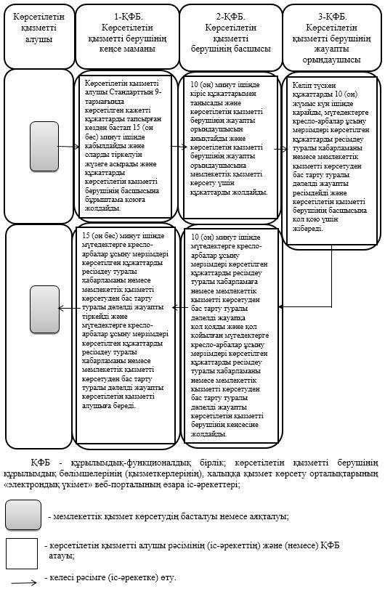

|  |  |
| --- | --- |
|  | Ақтөбе облысы әкімдігінің 2015 жылғы 27.07. № 278 қаулысымен бекітілген |

**"Мүгедектерді санаторий-курорттық емдеумен қамтамасыз ету" мемлекеттік көрсетілетін қызмет регламенті**

      Ескерту. Регламент жаңа редакцияда – Ақтөбе облысының әкімдігінің 12.03.2018 № 120 қаулысымен (алғашқы ресми жарияланған күнінен кейін күнтізбелік он күн өткен соң қолданысқа енгізіледі).

**1. Жалпы ережелер**

      1. "Мүгедектерді санаторий-курорттық емдеумен қамтамасыз ету" мемлекеттік көрсетілетін қызметі (бұдан әрі - мемлекеттік көрсетілетін қызмет) Ақтөбе қалалық және аудандық жұмыспен қамту және әлеуметтік бағдарламалар бөлімдерімен (бұдан әрі - көрсетілетін қызметті беруші) көрсетіледі.

      Өтініштерді қабылдау және мемлекеттік қызметті көрсету нәтижелерін беру:

      1) "Азаматтарға арналған үкімет" мемлекеттік корпорациясы" коммерциялық емес акционерлік қоғамы (бұдан әрі - Мемлекеттік корпорация);

      2) көрсетілетін қызметті беруші арқылы жүзеге асырылады.

      2. Мемлекеттік көрсетілетін қызметтің нысаны: қағаз түрінде.

      3. Мемлекеттік қызметті көрсету нәтижесі: мүгедектерді санаторий-курорттық емдеумен қамтамасыз ету үшін қызмет ұсыну мерзімдерін көрсете отырып, құжаттарды ресімдеу туралы хабарлама немесе Қазақстан Республикасы Денсаулық сақтау және әлеуметтік даму министрінің 2015 жылғы 28 сәуірдегі № 279 "Әлеуметтік-еңбек саласындағы мемлекеттік көрсетілетін қызмет стандарттарын бекіту туралы" (нормативтік құқықтық актілерді мемлекеттік тіркеу тізілімінде № 11342 тіркелген) бұйрығымен бекітілген "Мүгедектерді санаторий-курорттық емдеумен қамтамасыз ету" мемлекеттік көрсетілетін қызмет стандартының (бұдан әрі – Стандарт) 10-тармағында көзделген негіздер бойынша мемлекеттік қызметті көрсетуден бас тарту туралы дәлелді жауап.

      Мемлекеттік қызмет көрсету нәтижесін ұсыну нысаны: қағаз түрінде.

**2. Мемлекеттік көрсетілетін қызмет үдерісінде көрсетілетін қызметті берушінің құрылымдық бөлімшелерінің (қызметкерлерінің) іс-әрекеттерінің тәртібін сипаттау**

      4. Мемлекеттік қызмет көрсету бойынша рәсімді (іс-әрекет) бастау үшін:

      Мемлекеттік корпорацияға, көрсетілетін қызметті берушіге жүгінген кезде:

      Стандарттың 9-тармағында көрсетілген қажетті құжаттардың тізбесі негіз болып табылады.

      5. Мемлекеттік қызмет көрсету үдерісінің құрамына кіретін әрбір рәсімнің (іс-әрекеттің) мазмұны, оның орындалу ұзақтығы және нәтижесі:

      1) көрсетілетін қызметті берушінің кеңсе маманы көрсетілетін қызметті алушы Стандарттың 9-тармағында көрсетілген қажетті құжаттарды тапсырған кезден бастап 15 (он бес) минут ішінде қабылдайды және оларды тіркелуін жүзеге асырады.

      Нәтижесі – құжаттарды көрсетілетін қызметті берушінің басшысына бұрыштама қоюға жолдайды;

      2) көрсетілетін қызметті берушінің басшысы 10 (он) минут ішінде кіріс құжаттарымен танысады және көрсетілетін қызметті берушінің жауапты орындаушысын анықтайды.

      Нәтижесі – көрсетілетін қызметті берушінің жауапты орындаушысына мемлекеттік қызметті көрсету үшін құжаттарды жолдайды;

      3) көрсетілетін қызметті берушінің жауапты орындаушысы келіп түскен құжаттарды 10 (он) жүмыс күн ішінде қарайды, мүгедектерді санаторий-курорттық емдеумен қамтамасыз ету үшін қызмет ұсыну мерзімдерін көрсете отырып, құжаттарды ресімдеу туралы хабарламаны немесе мемлекеттік қызметті көрсетуден бас тарту туралы дәлелді жауапты ресімдейді.

      Нәтижесі – көрсетілетін қызметті берушінің басшысына қол қою үшін мүгедектерді санаторий-курорттық емдеумен қамтамасыз ету үшін қызмет ұсыну мерзімдерін көрсете отырып, құжаттарды ресімдеу туралы хабарламаны немесе мемлекеттік қызметті көрсетуден бас тарту туралы дәлелді жауапты жібереді;

      4) көрсетілетін қызметті берушінің басшысы 10 (он) минут ішінде мүгедектерді санаторий-курорттық емдеумен қамтамасыз ету үшін қызмет ұсыну мерзімдерін көрсете отырып, құжаттарды ресімдеу туралы хабарламаға немесе мемлекеттік қызметті көрсетуден бас тарту туралы дәлелді жауапқа қол қояды.

      Нәтижесі – қол қойылған мүгедектерді санаторий-курорттық емдеумен қамтамасыз ету үшін қызмет ұсыну мерзімдерін көрсете отырып, құжаттарды ресімдеу туралы хабарламаны немесе мемлекеттік қызметті көрсетуден бас тарту туралы дәлелді жауапты көрсетілетін қызметті берушінің кеңсесіне жолдайды;

      5) көрсетілетін қызметті берушінің кеңсе маманы 15 (он бес) минут ішінде мүгедектерді санаторий-курорттық емдеумен қамтамасыз ету үшін қызмет ұсыну мерзімдерін көрсете отырып, құжаттарды ресімдеу туралы хабарламаны немесе мемлекеттік қызметті көрсетуден бас тарту туралы дәлелді жауапты тіркейді және мемлекетік қызмет нәтижесін көрсетілетін қызметті алушыға береді.

      Нәтижесі – мүгедектерді санаторий-курорттық емдеумен қамтамасыз ету үшін қызмет ұсыну мерзімдерін көрсете отырып, құжаттарды ресімдеу туралы хабарламаны немесе мемлекеттік қызметті көрсетуден бас тарту туралы дәлелді жауапты көрсетілетін қызметті алушыға береді.

**3. Мемлекеттік көрсетілетін қызмет үдерісінде көрсетілетін қызметті берушінің құрылымдық бөлімшелерінің (қызметкерлерінің) өзара іс-әрекеттерінің тәртібін сипаттау**

      6. Мемлекеттік қызмет көрсету үдерісіне қатысатын көрсетілетін қызметті берушілердің, құрылымдық бөлімшелерінің (қызметкерлерінің) тізбесі:

      1) көрсетілетін қызметті берушінің кеңсе маманы;

      2) көрсетілетін қызметті берушінің басшысы;

      3) көрсетілетін қызметті берушінің жауапты орындаушысы.

**4. "Азаматтарға арналған үкімет" мемлекеттік корпорациясымен және (немесе) өзге де көрсетілетін қызметті берушілермен өзара іс-әрекет тәртібін, сондай-ақ мемлекеттік қызмет көрсету үдерісінде ақпараттық жүйелерді пайдалану тәртібін сипаттау**

      7. Мемлекеттік корпорацияға жүгіну тәртібін, көрсетілетін қызметті алушының сұранысын өндеу ұзақтығын және мемлекеттік қызмет көрсетудің нәтижесін алуын сипаттау:

      1) көрсетілетін қызметті алушы Стандарттың 9-тармағында көрсетілген өтінішті және қажетті құжаттарды Мемлекеттік корпорацияға тапсырады, Мемлекеттік корпорация маманы 15 (он бес) минут ішінде құжаттарды қабылдайды және Мемлекеттік корпорация жинақтаушы бөліміне көрсетілетін қызметті берушіге жіберу үшін жолдайды;

      2) көрсетілетін қызметті берушінің кеңсе маманы алынған құжаттарды 15 (он бес) минут ішінде тіркейді және көрсетілетін қызметті берушінің басшысына бұрыштама қоюға жолдайды;

      3) көрсетілетін қызметті берушінің басшысы 10 (он) минут ішінде кіріс құжаттарымен танысады және көрсетілетін қызметті берушінің жауапты орындаушысына жолдайды;

      4) көрсетілетін қызметті берушінің жауапты орындаушысы келіп түскен құжаттарды 9 (тоғыз) жұмыс күн ішінде қарайды, мүгедектерді санаторий-курорттық емдеумен қамтамасыз ету үшін қызмет ұсыну мерзімдерін көрсете отырып, құжаттарды ресімдеу туралы хабарламаны немесе мемлекеттік қызметті көрсетуден бас тарту туралы дәлелді жауапты рәсімдейді және көрсетілетін қызметті берушінің басшысына қол қою үшін жібереді.

      5) көрсетілетін қызметті берушінің басшысы 10 (он) минут ішінде мүгедектерді санаторий-курорттық емдеумен қамтамасыз ету үшін қызмет ұсыну мерзімдерін көрсете отырып, құжаттарды ресімдеу туралы хабарламаға немесе мемлекеттік қызметті көрсетуден бас тарту туралы дәлелді жауапқа қол қояды және көрсетілетін қызметті берушінің кеңсесіне жолдайды;

      6) көрсетілетін қызметті берушінің кеңсе маманы 15 (он бес) минут ішінде мүгедектерді санаторий-курорттық емдеумен қамтамасыз ету үшін қызмет ұсыну мерзімдерін көрсете отырып, құжаттарды ресімдеу туралы хабарламаны немесе мемлекеттік қызметті көрсетуден бас тарту туралы дәлелді жауапты тіркейді және Мемлекеттік корпорацияға жібереді;

      7) Мемлекеттік корпорация маманы 15 (он бес) минут ішінде мүгедектерді санаторий-курорттық емдеумен қамтамасыз ету үшін қызмет ұсыну мерзімдерін көрсете отырып, құжаттарды ресімдеу туралы хабарламаны немесе мемлекеттік қызметті көрсетуден бас тарту туралы дәлелді жауапты көрсетілетін қызметті алушыға береді.

      8. Мемлекеттік қызмет көрсету үдерісінде көрсетілетін қызметті берушінің құрылымдық бөлімшелерінің (қызметкерлерінің) рәсімдерінің (іс-әрекеттерінің) өзара іс-әрекеттерінің реттілігінің толық сипаттамасы, сондай-ақ өзге көрсетілген қызметті берушілермен және (немесе) Мемлекеттік корпорациямен өзара іс-әрекет тәртібінің және мемлекеттік қызмет көрсету үдерісінде ақпараттық жүйелерді қолдану тәртібінің сипаттамасы осы регламентке қосымшаға сәйкес мемлекеттік қызмет көрсетудің бизнес-үдерістерінің анықтамалығында көрсетіледі. Мемлекеттік қызмет көрсетудің бизнес-үдерістерінің анықтамалығы көрсетілетін қызметті берушінің интернет-ресурсында орналастырылады.

|  |  |
| --- | --- |
|  | "Мүгедектерді санаторий-курорттық емдеумен қамтамасыз ету" мемлекеттiк көрсетілетін қызмет регламентіне қосымша |

**"Мүгедектерді санаторий-курорттық емдеумен қамтамасыз ету" мемлекеттік қызмет көрсетудің бизнес-үдерістерінің анықтамалығы**

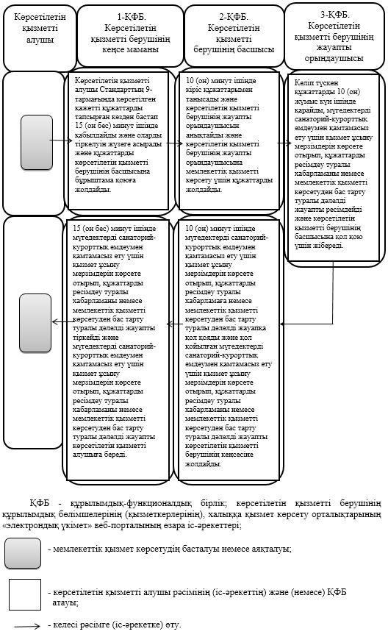

|  |  |
| --- | --- |
|  | Ақтөбе облысы әкімдігінің 2015 жылғы 27.07. № 278 қаулысымен бекітілген |

**"Медициналық-әлеуметтік мекемелерде (ұйымдарда) арнаулы әлеуметтік қызмет көрсетуге құжаттар ресімдеу" мемлекеттік көрсетілетін қызмет регламенті**

      Ескерту. Регламент жаңа редакцияда – Ақтөбе облысының әкімдігінің 12.03.2018 № 120 қаулысымен (алғашқы ресми жарияланған күнінен кейін күнтізбелік он күн өткен соң қолданысқа енгізіледі).

**1. Жалпы ережелер**

      1. "Медициналық-әлеуметтік мекемелерде (ұйымдарда) арнаулы әлеуметтік қызмет көрсетуге құжаттар ресімдеу" мемлекеттік көрсетілетін қызметі (бұдан әрі - мемлекеттік көрсетілетін қызмет) Ақтөбе қалалық және аудандық жұмыспен қамту және әлеуметтік бағдарламалар бөлімдерімен (бұдан әрі - көрсетілетін қызметті беруші) көрсетіледі.

      Өтініштерді қабылдау және мемлекеттік қызметті көрсету нәтижелерін беру:

      1) "Азаматтарға арналған үкімет" мемлекеттік корпорациясы" коммерциялық емес акционерлік қоғамы (бұдан әрі - Мемлекеттік корпорация);

      2) көрсетілетін қызметті беруші арқылы жүзеге асырылады.

      3. Мемлекеттік қызметті көрсету нәтижесі: медициналық-әлеуметтік мекемелерде (ұйымдарда) арнаулы әлеуметтік қызмет көрсету мерзімін көрсете отырып, құжаттарды ресімдеу туралы хабарлама немесе Қазақстан Республикасы Денсаулық сақтау және әлеуметтік даму министрінің 2015 жылғы 28 сәуірдегі № 279 "Әлеуметтік-еңбек саласындағы мемлекеттік көрсетілетін қызмет стандарттарын бекіту туралы" (нормативтік құқықтық актілерді мемлекеттік тіркеу тізілімінде № 11342 тіркелген) бұйрығымен бекітілген "Медициналық-әлеуметтік мекемелерде (ұйымдарда) арнаулы әлеуметтік қызмет көрсетуге құжаттар ресімдеу" мемлекеттік көрсетілетін қызмет стандартының (бұдан әрі - Стандарт) 10-тармағында көзделген жағдайларда және негіздемелер бойынша мемлекеттік қызметті көрсетуден бас тарту туралы дәлелді жауап.

      Мемлекеттік қызмет көрсету нәтижесін ұсыну нысаны: қағаз түрінде.

**2. Мемлекеттік көрсетілетін қызмет үдерісінде көрсетілетін қызметті берушінің құрылымдық бөлімшелерінің (қызметкерлерінің) іс-әрекеттерінің тәртібін сипаттау**

      4. Мемлекеттік қызмет көрсету бойынша рәсімді (іс-әрекет) бастау үшін:

      Мемлекеттік корпорацияға, көрсетілетін қызметті берушіге жүгінген кезде:

      Стандарттың 9-тармағында көрсетілген қажетті құжаттардың тізбесі негіз болып табылады.

      5. Мемлекеттік қызмет көрсету үдерісінің құрамына кіретін әрбір рәсімнің (іс-әрекеттің) мазмұны, оның орындалу ұзақтығы және нәтижесі:

      1) көрсетілетін қызметті берушінің кеңсе маманы көрсетілетін қызметті алушы Стандарттың 9-тармағында көрсетілген қажетті құжаттарды тапсырған кезден бастап 15 (он бес) минут ішінде қабылдайды және оларды тіркелуін жүзеге асырады.

      Нәтижесі – құжаттарды көрсетілетін қызметті берушінің басшысына бұрыштама қоюға жолдайды;

      2) көрсетілетін қызметті берушінің басшысы 10 (он) минут ішінде кіріс құжаттарымен танысады және көрсетілетін қызметті берушінің жауапты орындаушысын анықтайды.

      Нәтижесі – көрсетілетін қызметті берушінің жауапты орындаушысына мемлекеттік қызметті көрсету үшін құжаттарды жолдайды;

      3) көрсетілетін қызметті берушінің жауапты орындаушысы келіп түскен құжаттарды 17 (он жеті) жүмыс күн ішінде қарайды, медициналық-әлеуметтік мекемелерде (ұйымдарда) арнаулы әлеуметтік қызмет көрсету мерзімін көрсете отырып, құжаттарды ресімдеу туралы хабарламаны немесе мемлекеттік қызмет көрсетуден бас тарту туралы дәлелді жауапты ресімдейді.

      Нәтижесі – көрсетілетін қызметті берушінің басшысына қол қою үшін медициналық-әлеуметтік мекемелерде (ұйымдарда) арнаулы әлеуметтік қызмет көрсету мерзімін көрсете отырып, құжаттарды ресімдеу туралы хабарламаны немесе мемлекеттік қызметті көрсетуден бас тарту туралы дәлелді жауапты жібереді;

      4) көрсетілетін қызметті берушінің басшысы 10 (он) минут ішінде медициналық-әлеуметтік мекемелерде (ұйымдарда) арнаулы әлеуметтік қызмет көрсету мерзімін көрсете отырып, құжаттарды ресімдеу туралы хабарламаға немесе мемлекеттік қызметті көрсетуден бас тарту туралы дәлелді жауапқа қол қояды.

      Нәтижесі – қол қойылған медициналық-әлеуметтік мекемелерде (ұйымдарда) арнаулы әлеуметтік қызмет көрсету мерзімін көрсете отырып, құжаттарды ресімдеу туралы хабарламаны немесе мемлекеттік қызметті көрсетуден бас тарту туралы дәлелді жауапты көрсетілетін қызметті берушінің кеңсесіне жолдайды;

      5) көрсетілетін қызметті берушінің кеңсе маманы 15 (он бес) минут ішінде медициналық-әлеуметтік мекемелерде (ұйымдарда) арнаулы әлеуметтік қызмет көрсету мерзімін көрсете отырып, құжаттарды ресімдеу туралы хабарламаны немесе мемлекеттік қызметті көрсетуден бас тарту туралы дәлелді жауапты тіркейді және мемлекетік қызмет нәтижесін көрсетілетін қызметті алушыға береді.

      Нәтижесі – медициналық-әлеуметтік мекемелерде (ұйымдарда) арнаулы әлеуметтік қызмет көрсету мерзімін көрсете отырып, құжаттарды ресімдеу туралы хабарламаны немесе мемлекеттік қызметті көрсетуден бас тарту туралы дәлелді жауапты көрсетілетін қызметті алушыға береді.

**3. Мемлекеттік көрсетілетін қызмет үдерісінде көрсетілетін қызметті берушінің құрылымдық бөлімшелерінің (қызметкерлерінің) өзара іс-әрекеттерінің тәртібін сипаттау**

      6. Мемлекеттік қызмет көрсету үдерісіне қатысатын көрсетілетін қызметті берушілердің, құрылымдық бөлімшелерінің (қызметкерлерінің) тізбесі:

      1) көрсетілетін қызметті берушінің кеңсе маманы;

      2) көрсетілетін қызметті берушінің басшысы;

      3) көрсетілетін қызметті берушінің жауапты орындаушысы.

**4. "Азаматтарға арналған үкімет" мемлекеттік корпорациясымен және (немесе) өзге де көрсетілетін қызметті берушілермен өзара іс-әрекет тәртібін, сондай-ақ мемлекеттік қызмет көрсету үдерісінде ақпараттық жүйелерді пайдалану тәртібін сипаттау**

      7. Мемлекеттік корпорацияға жүгіну тәртібін, көрсетілетін қызметті алушының сұранысын өндеу ұзақтығын және мемлекеттік қызмет көрсетудің нәтижесін алуын сипаттау:

      1) көрсетілетін қызметті алушы Стандарттың 9-тармағында көрсетілген өтінішті және қажетті құжаттарды Мемлекеттік корпорацияға тапсырады, Мемлекеттік корпорация маманы 15 (он бес) минут ішінде құжаттарды қабылдайды және Мемлекеттік корпорация жинақтаушы бөліміне көрсетілетін қызметті берушіге жіберу үшін жолдайды;

      2) көрсетілетін қызметті берушінің кеңсе маманы алынған құжаттарды 15 (он бес) минут ішінде тіркейді және көрсетілетін қызметті берушінің басшысына бұрыштама қоюға жолдайды;

      3) көрсетілетін қызметті берушінің басшысы 10 (он) минут ішінде кіріс құжаттарымен танысады және көрсетілетін қызметті берушінің жауапты орындаушысына жолдайды;

      4) көрсетілетін қызметті берушінің жауапты орындаушысы келіп түскен құжаттарды 16 (он алты) жұмыс күн ішінде қарайды, медициналық-әлеуметтік мекемелерде (ұйымдарда) арнаулы әлеуметтік қызмет көрсету мерзімін көрсете отырып, құжаттарды ресімдеу туралы хабарламаны немесе мемлекеттік қызметті көрсетуден бас тарту туралы дәлелді жауапты рәсімдейді және көрсетілетін қызметті берушінің басшысына қол қою үшін жібереді.

      5) көрсетілетін қызметті берушінің басшысы 10 (он) минут ішінде медициналық-әлеуметтік мекемелерде (ұйымдарда) арнаулы әлеуметтік қызмет көрсету мерзімін көрсете отырып, құжаттарды ресімдеу туралы хабарламаға немесе мемлекеттік қызметті көрсетуден бас тарту туралы дәлелді жауапқа қол қояды және көрсетілетін қызметті берушінің кеңсесіне жолдайды;

      6) көрсетілетін қызметті берушінің кеңсе маманы 15 (он бес) минут ішінде медициналық-әлеуметтік мекемелерде (ұйымдарда) арнаулы әлеуметтік қызмет көрсету мерзімін көрсете отырып, құжаттарды ресімдеу туралы хабарламаны немесе мемлекеттік қызметті көрсетуден бас тарту туралы дәлелді жауапты тіркейді және Мемлекеттік корпорацияға жібереді;

      7) Мемлекеттік корпорация маманы 15 (он бес) минут ішінде медициналық-әлеуметтік мекемелерде (ұйымдарда) арнаулы әлеуметтік қызмет көрсету мерзімін көрсете отырып, құжаттарды ресімдеу туралы хабарламаны немесе мемлекеттік қызметті көрсетуден бас тарту туралы дәлелді жауапты көрсетілетін қызметті алушыға береді.

      8. Мемлекеттік қызмет көрсету үдерісінде көрсетілетін қызметті берушінің құрылымдық бөлімшелерінің (қызметкерлерінің) рәсімдерінің (іс-әрекеттерінің) өзара іс-әрекеттерінің реттілігінің толық сипаттамасы, сондай-ақ өзге көрсетілген қызметті берушілермен және (немесе) Мемлекеттік корпорациямен өзара іс-әрекет тәртібінің және мемлекеттік қызмет көрсету үдерісінде ақпараттық жүйелерді қолдану тәртібінің сипаттамасы осы регламентке қосымшаға сәйкес мемлекеттік қызмет көрсетудің бизнес-үдерістерінің анықтамалығында көрсетіледі. Мемлекеттік қызмет көрсетудің бизнес-үдерістерінің анықтамалығы көрсетілетін қызметті берушінің интернет-ресурсында орналастырылады.

|  |  |
| --- | --- |
|  | "Медициналық-әлеуметтік мекемелерде (ұйымдарда) арнаулы әлеуметтік қызмет көрсетуге құжаттар ресімдеу" мемлекеттiк көрсетілетін қызмет регламентіне қосымша |

**"Медициналық-әлеуметтік мекемелерде (ұйымдарда) арнаулы әлеуметтік қызмет көрсетуге құжаттар ресімдеу" мемлекеттік қызмет көрсетудің бизнес-үдерістерінің анықтамалығы**

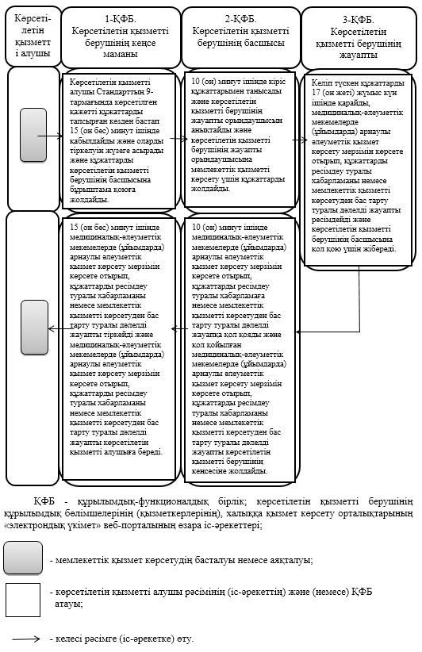

|  |  |
| --- | --- |
|  | Ақтөбе облысы әкімдігінің 2015 жылғы 27.07. № 278 қаулысымен бекітілген |

**"Үйде күтім көрсету жағдайында арнаулы әлеуметтік қызмет көрсетуге құжаттар ресімдеу" мемлекеттік көрсетілетін қызмет регламенті**

      Ескерту. Регламент жаңа редакцияда – Ақтөбе облысының әкімдігінің 12.03.2018 № 120 қаулысымен (алғашқы ресми жарияланған күнінен кейін күнтізбелік он күн өткен соң қолданысқа енгізіледі).

**1. Жалпы ережелер**

      1. "Үйде күтім көрсету жағдайында арнаулы әлеуметтік қызмет көрсетуге құжаттар ресімдеу" мемлекеттік көрсетілетін қызметі (бұдан әрі - мемлекеттік көрсетілетін қызмет) Ақтөбе қалалық және аудандық жұмыспен қамту және әлеуметтік бағдарламалар бөлімдерімен (бұдан әрі - көрсетілетін қызметті беруші) көрсетіледі.

      Өтініштерді қабылдау және мемлекеттік қызметті көрсету нәтижелерін беру:

      1) "Азаматтарға арналған үкімет" мемлекеттік корпорациясы" коммерциялық емес акционерлік қоғамы (бұдан әрі - Мемлекеттік корпорация);

      2) көрсетілетін қызметті беруші арқылы жүзеге асырылады.

      3. Мемлекеттік қызметті көрсету нәтижесі: үйде күтім көрсету жағдайында арнаулы әлеуметтік қызмет көрсету мерзімін көрсете отырып, құжаттарды ресімдеу туралы хабарлама немесе Қазақстан Республикасы Денсаулық сақтау және әлеуметтік даму министрінің 2015 жылғы 28 сәуірдегі № 279 "Әлеуметтік-еңбек саласындағы мемлекеттік көрсетілетін қызмет стандарттарын бекіту туралы" (нормативтік құқықтық актілерді мемлекеттік тіркеу тізілімінде № 11342 тіркелген) бұйрығымен бекітілген "Үйде күтім көрсету жағдайында арнаулы әлеуметтік қызмет көрсетуге құжаттар ресімдеу" мемлекеттік көрсетілетін қызмет стандартының (бұдан әрі - Стандарт) 10-тармағында көзделген жағдайларда және негіздемелер бойынша мемлекеттік қызметті көрсетуден бас тарту туралы дәлелді жауап.

      Мемлекеттік қызмет көрсету нәтижесін ұсыну нысаны: қағаз түрінде.

**2. Мемлекеттік көрсетілетін қызмет үдерісінде көрсетілетін қызметті берушінің құрылымдық бөлімшелерінің (қызметкерлерінің) іс-әрекеттерінің тәртібін сипаттау**

      4. Мемлекеттік қызмет көрсету бойынша рәсімді (іс-әрекет) бастау үшін:

      Мемлекеттік корпорацияға, көрсетілетін қызметті берушіге жүгінген кезде:

      Стандарттың 9-тармағында көрсетілген қажетті құжаттардың тізбесі негіз болып табылады.

      5. Мемлекеттік қызмет көрсету үдерісінің құрамына кіретін әрбір рәсімнің (іс-әрекеттің) мазмұны, оның орындалу ұзақтығы және нәтижесі:

      1) көрсетілетін қызметті берушінің кеңсе маманы көрсетілетін қызметті алушы Стандарттың 9-тармағында көрсетілген қажетті құжаттарды тапсырған кезден бастап 15 (он бес) минут ішінде қабылдайды және оларды тіркелуін жүзеге асырады.

      Нәтижесі – құжаттарды көрсетілетін қызметті берушінің басшысына бұрыштама қоюға жолдайды;

      2) көрсетілетін қызметті берушінің басшысы 10 (он) минут ішінде кіріс құжаттарымен танысады және көрсетілетін қызметті берушінің жауапты орындаушысын анықтайды.

      Нәтижесі – көрсетілетін қызметті берушінің жауапты орындаушысына мемлекеттік қызметті көрсету үшін құжаттарды жолдайды;

      3) көрсетілетін қызметті берушінің жауапты орындаушысы келіп түскен құжаттарды 14 (он төрт) жүмыс күн ішінде қарайды, үйде күтім көрсету жағдайында арнаулы әлеуметтік қызмет көрсету мерзімін көрсете отырып, құжаттарды ресімдеу туралы хабарламаны немесе мемлекеттік қызметті көрсетуден бас тарту туралы дәлелді жауапты ресімдейді.

      Нәтижесі – көрсетілетін қызметті берушінің басшысына қол қою үшін үйде күтім көрсету жағдайында арнаулы әлеуметтік қызмет көрсету мерзімін көрсете отырып, құжаттарды ресімдеу туралы хабарламаны немесе мемлекеттік қызметті көрсетуден бас тарту туралы дәлелді жауапты жібереді;

      4) көрсетілетін қызметті берушінің басшысы 10 (он) минут ішінде үйде күтім көрсету жағдайында арнаулы әлеуметтік қызмет көрсету мерзімін көрсете отырып, құжаттарды ресімдеу туралы хабарламаға немесе мемлекеттік қызметті көрсетуден бас тарту туралы дәлелді жауапқа қол қояды.

      Нәтижесі – қол қойылған үйде күтім көрсету жағдайында арнаулы әлеуметтік қызмет көрсету мерзімін көрсете отырып, құжаттарды ресімдеу туралы хабарламаны немесе мемлекеттік қызметті көрсетуден бас тарту туралы дәлелді жауапты көрсетілетін қызметті берушінің кеңсесіне жолдайды;

      5) көрсетілетін қызметті берушінің кеңсе маманы 15 (он бес) минут ішінде үйде күтім көрсету жағдайында арнаулы әлеуметтік қызмет көрсету мерзімін көрсете отырып, құжаттарды ресімдеу туралы хабарламаны немесе мемлекеттік қызметті көрсетуден бас тарту туралы дәлелді жауапты тіркейді және мемлекетік қызмет нәтижесін көрсетілетін қызметті алушыға береді.

      Нәтижесі – үйде күтім көрсету жағдайында арнаулы әлеуметтік қызмет көрсету мерзімін көрсете отырып, құжаттарды ресімдеу туралы хабарламаны немесе мемлекеттік қызметті көрсетуден бас тарту туралы дәлелді жауапты көрсетілетін қызметті алушыға береді.

**3. Мемлекеттік көрсетілетін қызмет үдерісінде көрсетілетін қызметті берушінің құрылымдық бөлімшелерінің (қызметкерлерінің) өзара іс-әрекеттерінің тәртібін сипаттау**

      6. Мемлекеттік көрсетілетін қызмет үдерісіне қатысатын қызмет көрсету берушілердің, құрылымдық бөлімшелерінің (қызметкерлерінің) тізбесі:

      1) көрсетілетін қызметті берушінің кеңсе маманы;

      2) көрсетілетін қызметті берушінің басшысы;

      3) көрсетілетін қызметті берушінің жауапты орындаушысы.

**4. "Азаматтарға арналған үкімет" мемлекеттік корпорациясымен және (немесе) өзге де көрсетілетін қызметті берушілермен өзара іс-әрекет тәртібін, сондай-ақ мемлекеттік қызмет көрсету үдерісінде ақпараттық жүйелерді пайдалану тәртібін сипаттау**

      7. Мемлекеттік корпорацияға жүгіну тәртібін, көрсетілетін қызметті алушының сұранысын өндеу ұзақтығын және мемлекеттік қызмет көрсетудің нәтижесін алуын сипаттау:

      1) көрсетілетін қызметті алушы Стандарттың 9-тармағында көрсетілген өтінішті және қажетті құжаттарды Мемлекеттік корпорацияға тапсырады, Мемлекеттік корпорация маманы 15 (он бес) минут ішінде құжаттарды қабылдайды және Мемлекеттік корпорация жинақтаушы бөліміне көрсетілетін қызметті берушіге жіберу үшін жолдайды;

      2) көрсетілетін қызметті берушінің кеңсе маманы алынған құжаттарды 15 (он бес) минут ішінде тіркейді және көрсетілетін қызметті берушінің басшысына бұрыштама қоюға жолдайды;

      3) көрсетілетін қызметті берушінің басшысы 10 (он) минут ішінде кіріс құжаттарымен танысады және көрсетілетін қызметті берушінің жауапты орындаушысына жолдайды;

      4) көрсетілетін қызметті берушінің жауапты орындаушысы келіп түскен құжаттарды 13 (он үш) жұмыс күн ішінде қарайды, үйде күтім көрсету жағдайында арнаулы әлеуметтік қызмет көрсету мерзімін көрсете отырып, құжаттарды ресімдеу туралы хабарламаны немесе мемлекеттік қызметті көрсетуден бас тарту туралы дәлелді жауапты рәсімдейді және көрсетілетін қызметті берушінің басшысына қол қою үшін жібереді.

      5) көрсетілетін қызметті берушінің басшысы 10 (он) минут ішінде үйде күтім көрсету жағдайында арнаулы әлеуметтік қызмет көрсету мерзімін көрсете отырып, құжаттарды ресімдеу туралы хабарламаға немесе мемлекеттік қызметті көрсетуден бас тарту туралы дәлелді жауапқа қол қояды және көрсетілетін қызметті берушінің кеңсесіне жолдайды;

      6) көрсетілетін қызметті берушінің кеңсе маманы 15 (он бес) минут ішінде үйде күтім көрсету жағдайында арнаулы әлеуметтік қызмет көрсету мерзімін көрсете отырып, құжаттарды ресімдеу туралы хабарламаны немесе мемлекеттік қызметті көрсетуден бас тарту туралы дәлелді жауапты тіркейді және Мемлекеттік корпорацияға жібереді;

      7) Мемлекеттік корпорация маманы 15 (он бес) минут ішінде үйде күтім көрсету жағдайында арнаулы әлеуметтік қызмет көрсету мерзімін көрсете отырып, құжаттарды ресімдеу туралы хабарламаны немесе мемлекеттік қызметті көрсетуден бас тарту туралы дәлелді жауапты көрсетілетін қызметті алушыға береді.

      8. Мемлекеттік қызмет көрсету үдерісінде көрсетілетін қызметті берушінің құрылымдық бөлімшелерінің (қызметкерлерінің) рәсімдерінің (іс-әрекеттерінің) өзара іс-әрекеттерінің реттілігінің толық сипаттамасы, сондай-ақ өзге көрсетілген қызметті берушілермен және (немесе) Мемлекеттік корпорациямен өзара іс-әрекет тәртібінің және мемлекеттік қызмет көрсету үдерісінде ақпараттық жүйелерді қолдану тәртібінің сипаттамасы осы регламентке қосымшаға сәйкес мемлекеттік қызмет көрсетудің бизнес-үдерістерінің анықтамалығында көрсетіледі. Мемлекеттік қызмет көрсетудің бизнес-үдерістерінің анықтамалығы көрсетілетін қызметті берушінің интернет-ресурсында орналастырылады.

|  |  |
| --- | --- |
|  | "Үйде күтім көрсету жағдайында арнаулы әлеуметтік қызмет көрсетуге құжаттар ресімдеу" мемлекеттiк көрсетілетін қызмет регламентіне қосымша |

**"Үйде күтім көрсету жағдайында арнаулы әлеуметтік қызмет көрсетуге құжаттар ресімдеу" мемлекеттік қызмет көрсетудің бизнес-үдерістерінің анықтамалығы**

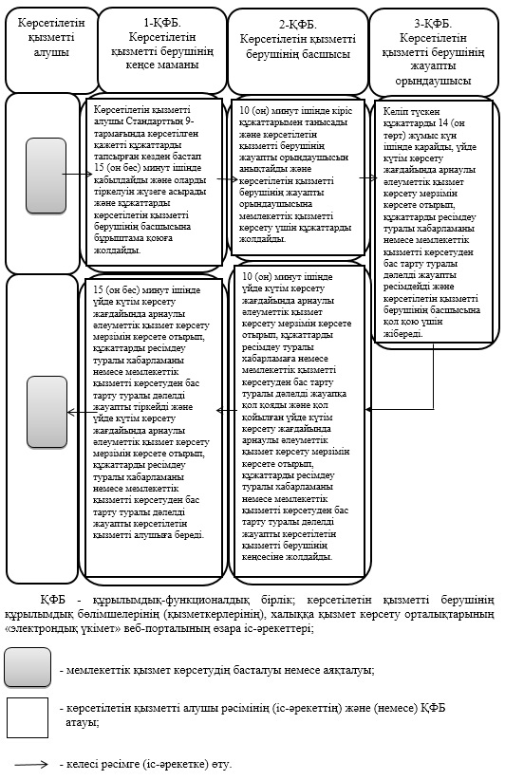

|  |  |
| --- | --- |
|  | Ақтөбе облысы әкімдігінің 2015 жылғы 27.07. № 278 қаулысымен бекітілген |

**"Жергілікті өкілді органдардың шешімдері бойынша мұқтаж азаматтардың жекелеген санаттарына әлеуметтік көмек тағайындау" мемлекеттік көрсетілетін қызмет регламенті**

      Ескерту. Регламент жаңа редакцияда – Ақтөбе облысының әкімдігінің 12.03.2018 № 120 қаулысымен (алғашқы ресми жарияланған күнінен кейін күнтізбелік он күн өткен соң қолданысқа енгізіледі).

**1. Жалпы ережелер**

      1. "Жергілікті өкілді органдардың шешімдері бойынша мұқтаж азаматтардың жекелеген санаттарына әлеуметтік көмек тағайындау" мемлекеттік көрсетілетін қызметі (бұдан әрі - мемлекеттік көрсетілетін қызмет) Ақтөбе қалалық және аудандық жұмыспен қамту және әлеуметтік бағдарламалар бөлімдерімен (бұдан әрі - көрсетілетін қызметті беруші) көрсетіледі.

      Өтініштерді қабылдау және мемлекеттік қызметті көрсету нәтижелерін беру:

      1) көрсетілетін қызметті беруші;

      2) кент, ауыл, ауылдық округ әкімі (бұдан әрі - ауылдық округ әкімі);

      3) мүгедектер және әлеуметтік жағынан маңызды аурулары бар адамдар - www.egov.kz "электрондық үкімет" веб-порталы (бұдан әрі - портал) арқылы жүзеге асырылады.

      2. Мемлекеттік көрсетілетін қызметтің нысаны: электрондық (ішінара автоматтандырылған) және (немесе) қағаз түрінде.

      3. Мемлекеттік қызметті көрсету нәтижесі: әлеуметтік көмек тағайындау туралы хабарлама.

      Мемлекеттік қызмет көрсету нәтижесін ұсыну нысаны: электрондық және (немесе) қағаз түрінде.

**2. Мемлекеттік көрсетілетін қызмет үдерісінде көрсетілетін қызметті берушінің құрылымдық бөлімшелерінің (қызметкерлерінің) іс-әрекеттерінің тәртібін сипаттау**

      4. Мемлекеттік қызмет көрсету бойынша рәсімді (іс-әрекет) бастау үшін:

      Көрсетілетін қызметті берушіге немесе ауылдық округ әкіміне, порталға жүгінген кезде:

      Стандарттың 9-тармағында көрсетілген қажетті құжаттардың тізбесі негіз болып табылады.

      5. Мемлекеттік қызмет көрсету үдерісінің құрамына кіретін әрбір рәсімнің (іс-қимылдың) мазмұны, оның орындалу ұзақтығы және нәтижесі:

      1) көрсетілетін қызметті берушінің немесе ауылдық округ әкімінің кеңсе маманы көрсетілетін қызметті алушы Стандарттың 9-тармағында көрсетілген қажетті құжаттарды тапсырған кезден бастап 15 (он бес) минут ішінде қабылдайды және оларды тіркелуін жүзеге асырады.

      Нәтижесі – құжаттарды көрсетілетін қызметті берушінің басшысына немесе ауылдық округ әкіміне бұрыштама қоюға жолдайды;

      2) көрсетілетін қызметті берушінің басшысы немесе ауылдық округ әкімі 10 (он) минут ішінде кіріс құжаттарымен танысады және көрсетілетін қызметті берушінің жауапты орындаушысын анықтайды.

      Нәтижесі – көрсетілетін қызметті берушінің немесе ауылдық округ әкімінің жауапты орындаушысына мемлекеттік қызметті көрсету үшін құжаттарды жолдайды;

      3) көрсетілетін қызметті берушінің немесе ауылдық округ әкімінің жауапты орындаушысы келіп түскен құжаттарды 8 (сегіз) жұмыс күн ішінде және әлеуметтік көмек көрсету үшін құжаттар жетіспеген не олардың бүлінуіне, жоғалуына байланысты өтініш берушінің қажетті құжаттарды беру мүмкіндігі болмаған жағдайда - 20 (жиырма) жұмыс күн ішінде қарайды, әлеуметтік көмек тағайындау туралы хабарламаны рәсімдейді.

      Нәтижесі – көрсетілетін қызметті берушінің басшысына немесе ауылдық округ әкіміне қол қою үшін әлеуметтік көмек тағайындау туралы хабарламаны жібереді;

      4) көрсетілетін қызметті берушінің басшысы немесе ауылдық округ әкімі 10 (он) минут ішінде әлеуметтік көмек тағайындау туралы хабарламаға қол қояды.

      Нәтижесі – қол қойылған әлеуметтік көмек тағайындау туралы хабарламаны көрсетілетін қызметті берушінің немесе ауылдық округ әкімінің кеңсесіне жолдайды;

      5) көрсетілетін қызметті берушінің немесе ауылдық округ әкімінің кеңсе маманы 15 (он бес) минут ішінде әлеуметтік көмек тағайындау туралы хабарламаны тіркейді:

      ауылдық округ әкімінің кеңсе маманы көрсетілетін қызметті берушінің кеңсесіне әлеуметтік көмек тағайындау туралы хабарламаны жолдайды;

      көрсетілетін қызметті берушінің кеңсе маманы көрсетілетін қызметті алушыға мемлекетік қызмет нәтижесін береді.

      Нәтижесі - әлеуметтік көмек тағайындау туралы хабарламаны көрсетілетін қызметті алушыға береді.

**3. Мемлекеттік көрсетілетін қызмет үдерісінде көрсетілетін қызметті берушінің құрылымдық бөлімшелерінің (қызметкерлерінің) өзара іс-әрекеттерінің тәртібін сипаттау**

      6. Мемлекеттік қызмет көрсету үдерісіне қатысатын көрсетілетін қызметті берушілердің, құрылымдық бөлімшелерінің (қызметкерлерінің) тізбесі:

      1) көрсетілетін қызметті берушінің немесе ауылдық округ әкімінің кеңсе маманы;

      2) көрсетілетін қызметті берушінің басшысы немесе ауылдық округ әкімі;

      3) көрсетілетін қызметті берушінің немесе ауылдық округ әкімінің жауапты орындаушысы.

**4. Мемлекеттік қызмет көрсету үдерісінде "электрондық үкіметтің" веб-порталымен www.egov.kz және (немесе) өзге де көрсетілетін қызметті берушілермен өзара іс-әрекет тәртібін, сондай-ақ ақпараттық жүйелерді пайдалану тәртібін сипаттау**

      7. Портал арқылы мемлекеттік қызмет көрсету кезінде көрсетілетін қызметті берушімен көрсетілетін қызметті алушының жүгіну және рәсімдердің (іс-әрекеттердің) реттілігі тәртібін сипаттау:

      1) жеке сәйкестендіру нөмірі (бұдан әрі - ЖСН), сондай-ақ парольдің (порталда тіркелмеген көрсетілетін қызметті алушы үшін іске асырылады) көмегімен көрсетілетін қызметті алушы порталға тіркеледі;

      2) 1-үдеріс - қызметті алу үшін порталда көрсетілетін қызметті алушымен ЖСН және паролін (авторизациялау үдерісі) еңгізу үдерісі;

      3) 1-шарт - ЖСН және пароль арқылы тіркелген көрсетілетін қызметті алушының мәліметтерінің дұрыстығын порталда тексеру;

      4) 2-үдеріс - көрсетілетін қызметті алушының құжаттарында бұзушылықтардың болғандығына байланысты, авторизациядан бас тарту жөнінде порталда хабарламаны қалыптастыру;

      5) 3-үдеріс - көрсетілетін қызметті алушы осы регламентте көрсетілген қызметті таңдайды, қызметті көрсету үшін экранға сұраныстың нысаны шығарылады, және де үлгі талаптарының және оның құрылымын ескере отырып, көрсетілетін қызметті алушы нысанды (мәліметтерді еңгізу) толтырады, Стандарттың 9-тармағында көрсетілген қажетті құжаттар көшірмелерінің электрондық түрінде сұраныс нысанына жалғайды, сондай-ақ сұранысты куәландыру (қол қою) үшін көрсетілетін қызметті алушымен электрондық цифрлық қолтаңбасымен (бұдан әрі – ЭЦҚ) тіркеу куәлігін таңдау;

      6) 2-шарт – порталда ЭЦҚ тіркеу куәлігінің қолдану мерзімін және қайтарылған (жойылған) тіркеу куәліктерінің тізімінде жоқтығын, сонымен бірге сәйкестендіру мәлеметтерінің сәйкестігін (сұраныста көрсетілген ЖСН және ЭЦҚ тіркеу куәлігінде көрсетілген ЖСН аралығын) тексеру;

      7) 4-үдеріс – көрсетілетін қызметті алушының ЭЦҚ расталмағандығына байланысты, сұратылып жатқан қызметтен бас тарту жөнінде хабарлама қалыптастыру;

      8) 5-үдеріс – көрсетілетін қызметті алушының сұранысын өңдеу үшін электрондық үкімет шлюзі (бұдан әрі – ЭҮШ) арқылы көрсетілетін қызметті алушының ЭЦҚ куәландырылған (қол қойылған) электрондық құжаттарды (көрсетілетін қызметті алушының сұранысы) "Е-собес" ақпараттық жүйесіне (бұдан әрі - "Е-собес" АЖ) жолдау;

      9) 3-шарт - көрсетілетін қызметті беруші Стандарттың 9-тармағында көрсетілген және қызмет көрсету үшін негіз болатын көрсетілетін қызметті алушының жалғаған құжаттарының сәйкестігін тексеру;

      10) 6-үдеріс - көрсетілетін қызметті алушының құжаттарында бұзушылықтардың болғандығына байланысты, сұратылып отырған қызметтен бас тарту жөнінде хабарламаны қалыптастыру;

      11) 7-үдеріс – көрсетілетін қызметті алушы порталда қалыптастырылған қызметтің нәтижесін (электрондық құжат нысаны бойынша хабарлама) алуы.

      Мемлекеттік қызметті көрсету нәтижесі көрсетілетін қызметті берушінің уәкілетті тұлғасының ЭЦҚ куәландырылған электрондық құжат нысанында көрсетілетін қызметті алушының "жеке кабинетіне" жолданады.

      Портал арқылы мемлекеттік қызмет көрсетуге тартылған ақпараттық жүйелерінің функционалдық өзара іс-әрекеттерінің диаграммасы осы регламенттің 1-қосымшасына сәйкес көрсетілген.

      8. Мемлекеттік қызмет көрсету үдерісінде көрсетілетін қызметті берушінің құрылымдық бөлімшелерінің (қызметкерлерінің) рәсімдерінің (іс-әрекеттерінің) өзара іс-әрекеттерінің реттілігінің толық сипаттамасы, сондай-ақ өзге көрсетілген қызметті берушілермен өзара іс-әрекет тәртібінің және мемлекеттік қызмет көрсету үдерісінде ақпараттық жүйелерді қолдану тәртібінің сипаттамасы осы регламентке 2-қосымшаға сәйкес мемлекеттік қызмет көрсетудің бизнес-үдерістерінің анықтамалығында көрсетіледі. Мемлекеттік қызмет көрсетудің бизнес-үдерістерінің анықтамалығы көрсетілетін қызметті берушінің интернет-ресурсында орналастырылады.

|  |  |
| --- | --- |
|  | "Жергілікті өкілді органдардың шешімдері бойынша мұқтаж азаматтардың жекелеген санаттарына әлеуметтік көмек тағайындау" мемлекеттiк көрсетілетін қызмет регламентіне 1-қосымша |

**Портал арқылы мемлекеттік қызмет көрсетуге тартылған ақпараттық жүйелерінің функционалдық өзара іс-әрекеттерінің диаграммасы.**

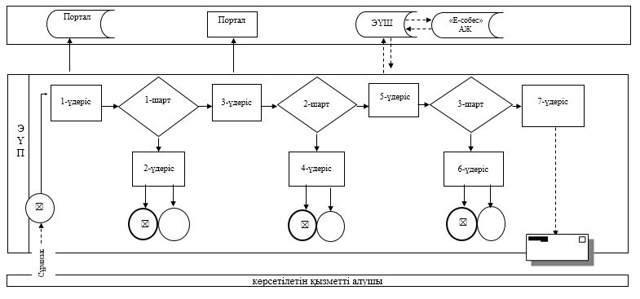

|  |  |
| --- | --- |
|  | "Жергілікті өкілді органдардың шешімдері бойынша мұқтаж азаматтардың жекелеген санаттарына әлеуметтік көмек тағайындау" мемлекеттiк көрсетілетін қызмет регламентіне 2-қосымша |

**"Жергілікті өкілді органдардың шешімдері бойынша мұқтаж азаматтардың жекелеген санаттарына әлеуметтік көмек тағайындау" мемлекеттік қызмет көрсетудің**

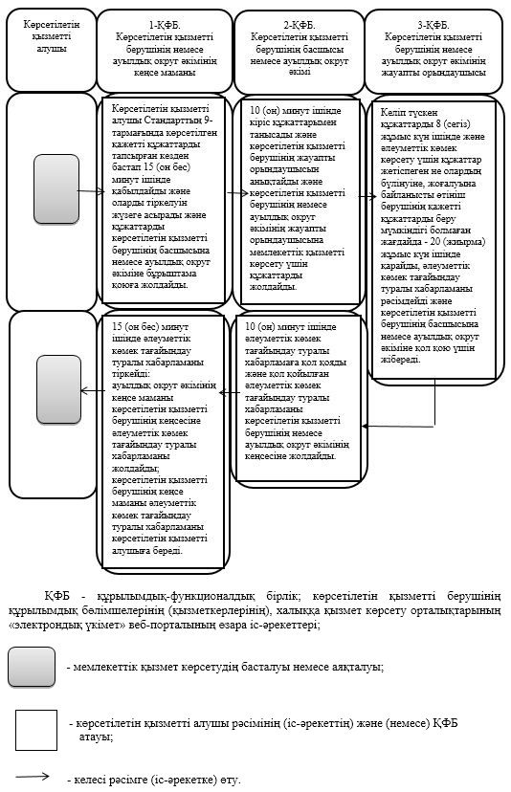

|  |  |
| --- | --- |
|  | Ақтөбе облысы әкімдігінің  2015 жылғы 27 шілдедегі  № 278 қаулысымен бекітілген |

**"Мүгедек балаларды үйде оқытуға жұмсалған шығындарды өтеу" мемлекеттік көрсетілетін қызмет регламенті**

      Ескерту. Регламент жаңа редакцияда – Ақтөбе облысының әкімдігінің 12.03.2018 № 120 қаулысымен (алғашқы ресми жарияланған күнінен кейін күнтізбелік он күн өткен соң қолданысқа енгізіледі).

**1. Жалпы ережелер**

      1. "Мүгедек балаларды үйде оқытуға жұмсалған шығындарды өтеу" мемлекеттік көрсетілетін қызметі (бұдан әрі - мемлекеттік көрсетілетін қызмет) Ақтөбе қаласы мен аудандардың жұмыспен қамту және әлеуметтік бағдарламалар бөлімдерімен (бұдан әрі - көрсетілетін қызметті беруші) көрсетіледі.

      Өтініштерді қабылдау және мемлекеттік қызмет көрсету нәтижелерін беру арқылы жүзеге асырылады:

      1) "Азаматтарға арналған үкімет" мемлекеттік корпорациясы" коммерциялық емес акционерлік қоғамы (бұдан әрі - Мемлекеттік корпорация);

      2) мүгедек балаларды үйде оқытуға жұмсалған шығындарды өтеуді тағайындау, сондай-ақ мүгедек балаларды үйде оқытуға жұмсалған шығындарды өтеуді тағайындау (бұдан әрі - жәрдемақы) туралы ақпарат алу кезінде www.egov.kz "электрондық үкімет" веб-порталы (бұдан әрі - портал).

      2. Мемлекеттік қызметті көрсету нысаны: электрондық (толық автоматтандырылған) және (немесе) қағаз түрінде.

      3. Мемлекеттік қызметті көрсету нәтижесі: жәрдемақы тағайындау туралы хабарлама немесе Қазақстан Республикасы Денсаулық сақтау және әлеуметтік даму министрінің 2015 жылғы 28 сәуірдегі № 279 "Әлеуметтік-еңбек саласындағы мемлекеттік көрсетілетін қызмет стандарттарын бекіту туралы" (нормативтік құқықтық актілерді мемлекеттік тіркеу тізілімінде № 11342 тіркелген) бұйрығымен бекітілген "Мүгедек балаларды үйде оқытуға жұмсалған шығындарды өтеу" мемлекеттік көрсетілетін қызмет стандартының (бұдан әрі-Стандарт) 10 және 10-1-тармақтарында көзделген негіздер бойынша мемлекеттік қызметті көрсетуден бас тарту туралы дәлелді жауап.

      Мемлекеттік қызмет көрсету нәтижесін ұсыну нысаны: электрондық және (немесе) қағаз түрінде.

**2. Мемлекеттік көрсетілетін қызмет үдерісінде көрсетілетін қызметті берушінің құрылымдық бөлімшелерінің (қызметкерлерінің) іс-әрекеттерінің тәртібін сипаттау**

      4. Мемлекеттік қызмет көрсету бойынша рәсімді (іс-әрекетті) бастау үшін:

      Мемлекеттік корпорацияға және порталға жүгінген кезде:

      Стандарттың 9-тармағында көрсетілген қажетті құжаттардың тізбесі негіз болып табылады.

      5. Мемлекеттік қызмет көрсету үдерісінің құрамына кіретін әрбір рәсімнің (іс-әрекеттің) мазмұны, оның орындалу ұзақтығы және нәтижесі:

      1) көрсетілетін қызметті берушінің кеңсе маманы Мемлекеттік корпорациядан Стандарттың 9-тармағында көрсетілген қажетті құжаттарды алынған кезден бастап 15 (он бес) минут ішінде қабылдайды және оларды тіркелуін жүзеге асырады.

      Нәтижесі – құжаттарды көрсетілетін қызметті берушінің басшысына бұрыштама қоюға жолдайды;

      2) көрсетілетін қызметті берушінің басшысы 10 (он) минут ішінде кіріс құжаттарымен танысады және көрсетілетін қызметті берушінің жауапты орындаушысын анықтайды.

      Нәтижесі – көрсетілетін қызметті берушінің жауапты орындаушысына мемлекеттік қызметті көрсету үшін құжаттарды жолдайды;

      3) көрсетілетін қызметті берушінің жауапты орындаушысы келіп түскен құжаттарды 9 (тоғыз) жүмыс күн ішінде қарайды, жәрдемақы тағайындау туралы хабарламаны немесе мемлекеттік қызметті көрсетуден бас тарту туралы дәлелді жауапты ресімдейді және көрсетілетін қызметті берушінің басшысына қол қою үшін жібереді.

      Нәтижесі – көрсетілетін қызметті берушінің басшысына қол қою үшін жәрдемақы тағайындау туралы хабарламаны немесе мемлекеттік қызметті көрсетуден бас тарту туралы дәлелді жауапты жібереді;

      4) көрсетілетін қызметті берушінің басшысы 10 (он) минут ішінде жәрдемақы тағайындау туралы хабарламаға немесе мемлекеттік қызметті көрсетуден бас тарту туралы дәлелді жауапқа қол қояды.

      Нәтижесі – қол қойылған жәрдемақы тағайындау туралы хабарламаны немесе мемлекеттік қызметті көрсетуден бас тарту туралы дәлелді жауапты көрсетілетін қызметті берушінің кеңсесіне жолдайды;

      5) көрсетілетін қызметті берушінің кеңсе маманы 15 (он бес) минут ішінде жәрдемақы тағайындау туралы хабарламаны немесе мемлекеттік қызметті көрсетуден бас тарту туралы дәлелді жауапты тіркейді және мемлекетік қызмет нәтижесін көрсетілетін қызметті алушыға беру үшін Мемлекеттік корпорацияға жібереді.

      Нәтижесі – жәрдемақы тағайындау туралы хабарламаны немесе мемлекеттік қызметті көрсетуден бас тарту туралы дәлелді жауапты көрсетілетін қызметті алушыға беру үшін Мемлекеттік корпорацияға жібереді.

**3. Мемлекеттік көрсетілетін қызмет үдерісінде көрсетілетін қызметті берушінің құрылымдық бөлімшелерінің (қызметкерлерінің) өзара іс-әрекеттерінің тәртібін сипаттау**

      6. Мемлекеттік қызмет көрсету үдерісіне қатысатын көрсетілетін қызметті берушілердің, құрылымдық бөлімшелерінің (қызметкерлерінің) тізбесі:

      1) көрсетілетін қызметті берушінің кеңсе маманы;

      2) көрсетілетін қызметті берушінің басшысы;

      3) көрсетілетін қызметті берушінің жауапты орындаушысы.

**4. "Азаматтарға арналған үкімет" мемлекеттік корпорациясымен және (немесе) өзге де көрсетілетін қызметті берушілермен өзара іс-әрекет тәртібін, сондай-ақ мемлекеттік қызмет көрсету үдерісінде ақпараттық жүйелерді пайдалану тәртібін сипаттау**

      7. Мемлекеттік корпорацияға жүгіну тәртібін және көрсетілетін қызметті алушының сұранысын өндеу ұзақтығын сипаттау:

      1) көрсетілетін қызметті алушы Мемлекеттік корпорацияға Стандарттың 9-тармағында көрсетілген өтінішті және қажетті құжаттарды электрондық кезек ретімен тапсыруды "кедергісіз" қызмет көрсету арқылы операциялық залда жүзеге асырады (2 минут ішінде);

      2) 1-үдеріс - қызмет көрсету үшін Мемлекеттік корпорацияның операторы Мемлекеттік корпорация ықпалдастырылған ақпараттық жүйесінің автоматтандырылған жұмыс орнына (бұдан әрі - МК ЫАЖ АЖО) логинмен және парольді (авторизациялау үдерісі) енгізеді (1 минут ішінде);

      3) 2-үдеріс – Мемлекеттік корпорацияның операторы қызметті таңдайды, экранға мемлекеттік қызметті көрсету үшін сұраныс нысанын шығаруы және Мемлекеттік корпорацияның операторы көрсетілетін қызметті алушының, сонымен қатар сенім хат бойынша көрсетілетін қызметті алушы өкілінің (нотариалдық куәландырылған сенім хат болған жағдайда, басқа куәландырылған сенім хатының мәліметтері толтырылмайды) мәліметтерін енгізеді (2 минут ішінде);

      4) 3-үдеріс – электрондық үкімет шлюзі (бұдан әрі - ЭҮШ) арқылы жеке тұлғалар мемлекеттік деректер қорына (бұдан әрі - ЖТ МДҚ) көрсетілетін қызметті алушының мәліметтері туралы сұранысын жолдау (2 минут ішінде);

      5) 1-шарт - ЖТ МДҚ көрсетілетін қызметті алушының мәліметтерінің бар болуын тексеру (1 минут ішінде);

      6) 4-үдеріс – көрсетілетін қызметті алушының ЖТ МДҚ мәліметтерінің болмауына байланысты, мәліметтерді алуға мүмкіншіліктің жоқтығы туралы хабарламаны қалыптастыру (2 минут ішінде);

      7) 5-үдеріс - "Е-собес" ақпараттық жүйесіне (бұдан әрі – "Е-собес" АЖ) ЭҮШ арқылы Мемлекеттік корпорация операторының ЭЦҚ куәландырылған (қол қойылған) электрондық құжаттағы (көрсетілетін қызметті алушының сұранысын) жолдау (2 минут ішінде).

      8. Мемлекеттік қызмет көрсетудің нәтижесін Мемлекеттік корпорация арқылы алу үдерісін және оның ұзақтылығын сипаттау:

      1) 6-үдеріс – "Е-собес" АЖ электрондық құжатты тіркеу (2 минут ішінде);

      2) 2-шарт – көрсетілетін қызметті берушімен Стандарттың 9-тармағында көрсетілген және қызмет көрсету үшін негіз болатын көрсетілетін қызметті алушының жалғаған құжаттарының сәйкестігін тексеру (өңдеу) (2 минут ішінде);

      3) 7-үдеріс – көрсетілетін қызметті алушының құжаттарында бұзушылықтардың болғандығына байланысты, сұратылып отырған қызметтен бас тарту жөнінде хабарламаны қалыптастыру (2 минут ішінде);

      4) 8-үдеріс – көрсетілетін қызметті алушымен Мемлекеттік корпорацияның операторы арқылы қызметтің нәтижесін (жәрдемақы тағайындау туралы хабарлама) алуы (2 минут ішінде).

      9. Портал арқылы мемлекеттік қызмет көрсету кезінде көрсетілетін қызметті берушімен көрсетілетін қызметті алушының жүгіну және рәсімдерінің (іс-әрекеттерінің) реттілігі тәртібін сипаттау:

      1) жеке сәйкестендіру нөмірі (бұдан әрі - ЖСН), сондай-ақ парольдің (порталда тіркелмеген көрсетілетін қызметті алушы үшін іске асырылады) көмегімен көрсетілетін қызметті алушы порталға тіркеледі;

      2) 1-үдеріс - қызметті алу үшін порталда көрсетілетін қызметті алушымен ЖСН және паролін (авторизациялау үдерісі) енгізу үдерісі;

      3) 1-шарт - ЖСН және пароль арқылы тіркелген көрсетілетін қызметті алушының мәліметтерінің дұрыстығын порталда тексеру;

      4) 2-үдеріс - көрсетілетін қызметті алушының құжаттарында бұзушылықтардың болғандығына байланысты, авторизациядан бас тарту жөнінде порталда хабарламаны қалыптастыру;

      5) 3-үдеріс – көрсетілетін қызметті алушы осы регламентте көрсетілген қызметті таңдайды, қызметті көрсету үшін экранға сұраныстың нысаны шығарылады, және де үлгі талаптарының және оның құрылымын ескере отырып, көрсетілетін қызметті алушы нысанды (мәліметтерді енгізу) толтырады, Стандарттың 9-тармағында көрсетілген қажетті құжаттар көшірмелерінің электрондық түрінде сұраныс нысанына жалғайды, сондай-ақ сұранысты куәландыру (қол қою) үшін көрсетілетін қызметті алушымен ЭЦҚ тіркеу куәлігін таңдау;

      6) 2-шарт – порталда ЭЦҚ тіркеу куәлігінің қолдану мерзімін және қайтарылған (жойылған) тіркеу куәліктерінің тізімінде жоқтығын, сонымен бірге сәйкестендіру мәліметтерінің сәйкестігін (сұраныста көрсетілген ЖСН және ЭЦҚ тіркеу куәлігінде көрсетілген ЖСН аралығын) тексеру;

      7) 4-үдеріс – көрсетілетін қызметті алушының ЭЦҚ расталмағандығына байланысты, сұратылып жатқан қызметтен бас тарту жөнінде хабарлама қалыптастыру;

      8) 5-үдеріс – көрсетілетін қызметті алушының сұранысын өңдеу үшін ЭҮШ арқылы көрсетілетін қызметті алушының ЭЦҚ куәландырылған (қол қойылған) электрондық құжаттарды (көрсетілетін қызметті алушының сұранысы) "Е-собес" АЖ жолдау;

      9) 3-шарт - көрсетілетін қызметті берушімен Стандарттың 9-тармағында көрсетілген және қызмет көрсету үшін негіз болатын көрсетілетін қызметті алушының жалғаған құжаттарының сәйкестігін тексеру;

      10) 6-үдеріс - көрсетілетін қызметті алушының құжаттарында бұзушылықтардың болғандығына байланысты, сұратылып отырған қызметтен бас тарту жөнінде хабарламаны қалыптастыру;

      11) 7-үдеріс – көрсетілетін қызметті алушы порталда қалыптастырылған қызметтің нәтижесін (электрондық құжат нысаны бойынша хабарлама) алуы.

      Мемлекеттік қызметті көрсету нәтижесі көрсетілетін қызметті берушінің уәкілетті тұлғасының ЭЦҚ куәландырылған электрондық құжат нысанында көрсетілетін қызметті алушының "жеке кабинетіне" жолданады.

      Портал арқылы мемлекеттік қызмет көрсетуге тартылған ақпараттық жүйелерінің функционалдық өзара іс-әрекеттерінің диаграммасы осы регламенттің 1-қосымшасына сәйкес көрсетілген.

      10. Мемлекеттік қызмет көрсету үдерісінде көрсетілетін қызметті берушінің құрылымдық бөлімшелерінің (қызметкерлерінің) рәсімдерінің (іс-әрекеттерінің) өзара іс-әрекеттерінің реттілігінің толық сипаттамасы, сондай-ақ өзге көрсетілген қызметті берушілермен және (немесе) Мемлекеттік корпорациямен өзара іс-әрекет тәртібінің және мемлекеттік қызмет көрсету үдерісінде ақпараттық жүйелерді қолдану тәртібінің сипаттамасы осы регламентке 2-қосымшаға сәйкес мемлекеттік қызмет көрсетудің бизнес-үдерістерінің анықтамалығында көрсетіледі. Мемлекеттік қызмет көрсетудің бизнес-үдерістерінің анықтамалығы көрсетілетін қызметті берушінің интернет-ресурсында орналастырылады.

|  |  |
| --- | --- |
|  | "Мүгедек балаларды үйде оқытуға жұмсалған шығындарды өтеу" мемлекеттiк көрсетілетін қызмет регламентіне 1-қосымша |

**Портал арқылы мемлекеттік қызмет көрсетуге тартылған ақпараттық жүйелерінің функционалдық өзара іс-әрекеттерінің диаграммасы**

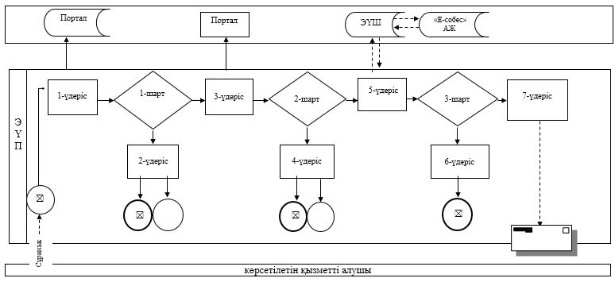

|  |  |
| --- | --- |
|  | "Мүгедек балаларды үйде оқытуға жұмсалған шығындарды өтеу" мемлекеттiк көрсетілетін қызмет регламентіне 2-қосымша |

**"Мүгедек балаларды үйде оқытуға жұмсалған шығындарды өтеу" мемлекеттік қызмет көрсетудің бизнес-үдерістерінің анықтамалығы**

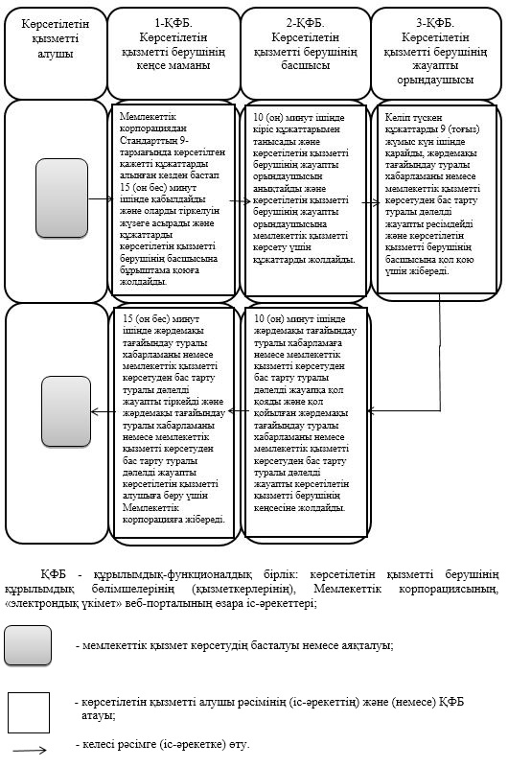

|  |  |
| --- | --- |
|  | Ақтөбе облысы әкімдігінің  2015 жылғы 27 шілдедегі  № 278 қаулысымен бекітілген |

**"Ауылдық елді мекендерде тұратын және жұмыс істейтін әлеуметтік сала мамандарына отын сатып алу бойынша әлеуметтік көмек тағайындау" мемлекеттік көрсетілетін қызмет регламенті**

      Ескерту. Регламент жаңа редакцияда – Ақтөбе облысының әкімдігінің 12.03.2018 № 120 қаулысымен (алғашқы ресми жарияланған күнінен кейін күнтізбелік он күн өткен соң қолданысқа енгізіледі).

**1. Жалпы ережелер**

      1. "Ауылдық елді мекендерде тұратын және жұмыс істейтін әлеуметтік сала мамандарына отын сатып алу бойынша әлеуметтік көмек тағайындау" мемлекеттік көрсетілетін қызметі (бұдан әрі – мемлекеттік көрсетілетін қызмет) Ақтөбе қаласы мен аудандардың жұмыспен қамту және әлеуметтік бағдарламалар бөлімдерімен (бұдан әрі - көрсетілетін қызметті беруші) көрсетіледі.

      Өтініштерді қабылдау және мемлекеттік қызмет көрсету нәтижелерін беру арқылы жүзеге асырылады:

      1) "Азаматтарға арналған үкімет" мемлекеттік корпорациясы" коммерциялық емес акционерлік қоғамы (бұдан әрі - Мемлекеттік корпорация);

      2) көрсетілетін қызметті беруші;

      3) тұрғылықты жері бойынша көрсетілетін қызметті беруші болмаған жағдайда - кент, ауыл, ауылдық округ әкімі (бұдан әрі - ауылдық округ әкімі).

      2. Мемлекеттік қызметті көрсету нысаны: қағаз түрінде.

      3. Мемлекеттік қызметті көрсету нәтижесі: ауылдық елді мекендерде тұратын және жұмыс істейтін әлеуметтік сала мамандарына отын сатып алу бойынша әлеуметтік көмек тағайындау туралы хабарлама немесе Қазақстан Республикасы Денсаулық сақтау және әлеуметтік даму министрінің 2015 жылғы 28 сәуірдегі № 279 "Әлеуметтік-еңбек саласындағы мемлекеттік көрсетілетін қызмет стандарттарын бекіту туралы" (нормативтік құқықтық актілерді мемлекеттік тіркеу тізілімінде № 11342 тіркелген) бұйрығымен бекітілген "Ауылдық елді мекендерде тұратын және жұмыс істейтін әлеуметтік сала мамандарына отын сатып алу бойынша әлеуметтік көмек тағайындау" мемлекеттік көрсетілетін қызмет стандартының (бұдан әрі-Стандарт) 10-тармағында көзделген негіздер бойынша құжаттарды қабылдаудан бас тарту туралы қолхат.

      Мемлекеттік қызмет көрсету нәтижесін ұсыну нысаны: қағаз түрінде.

**2. Мемлекеттік көрсетілетін қызмет үдерісінде көрсетілетін қызметті берушінің құрылымдық бөлімшелерінің (қызметкерлерінің) іс-әрекеттерінің тәртібін сипаттау**

      4. Мемлекеттік қызмет көрсету бойынша рәсімді (іс-әрекетті) бастау үшін негіздеме болып табылады:

      көрсетілетін қызметті берушіге, ауылдық округ әкіміне немесе Мемлекеттік корпорацияға жүгінген кезде:

      Стандарттың 9-тармағында көрсетілген қажетті құжаттардың тізбесі негіз болып табылады.

      5. Мемлекеттік қызметті көрсету үдерісінің құрамына кіретін әрбір рәсімнің (іс-әрекеттің) мазмұны, оның орындалу ұзақтығы және нәтижесі:

      1) көрсетілетін қызметті берушінің немесе ауылдық округтің әкімінің кеңсе маманы көрсетілетін қызметті алушы Стандарттың 9-тармағында көрсетілген қажетті құжаттарды тапсырған кезден бастап 15 (он бес) минут ішінде қабылдайды және олардың тіркелуін жүзеге асырады.

      Нәтижесі – құжаттарды көрсетілетін қызметті берушінің басшысына немесе ауылдық округ әкіміне бұрыштама қоюға жолдайды;

      2) көрсетілетін қызметті берушінің басшысы немесе ауылдық округ әкімі 10 (он) минут ішінде кіріс құжаттарымен танысады және көрсетілетін қызметті берушінің немесе ауылдық округ әкімінің жауапты орындаушысын анықтайды.

      Нәтижесі - көрсетілетін қызметті берушінің немесе ауылдық округ әкімінің жауапты орындаушысына мемлекеттік қызметті көрсету үшін құжаттарды жолдайды;

      3) көрсетілетін қызметті берушінің жауапты орындаушысы келіп түскен құжаттарды 10 (он) жұмыс күн ішінде, ауылдық округ әкімінің жауапты орындаушысы 15 (он бес) жұмыс күн ішінде қарайды, әлеуметтік көмек тағайындау туралы хабарламаны рәсімдейді.

      Нәтижесі - көрсетілетін қызметті берушінің басшысына немесе ауылдық округ әкіміне қол қою үшін әлеуметтік көмек тағайындау туралы хабарламаны жібереді;

      4) көрсетілетін қызметті берушінің басшысы немесе ауылдық округ әкімі 10 (он) минут ішінде әлеуметтік көмек тағайындау туралы хабарламаға қол қояды.

      Нәтижесі - қол қойылған әлеуметтік көмек тағайындау туралы хабарламаны көрсетілетін қызметті берушінің немесе ауылдық округ әкімінің кеңсесіне жолдайды;

      5) көрсетілетін қызметті берушінің немесе ауылдық округ әкімінің кеңсе маманы 15 (он бес) минут ішінде әлеуметтік көмек тағайындау туралы хабарламаны тіркейді:

      ауылдық округ әкімінің кеңсе маманы әлеуметтік көмек тағайындау туралы хабарламаны көрсетілетін қызметті берушінің кеңсесіне жолдайды;

      көрсетілетін қызметті берушінің кеңсе маманы көрсетілетін қызметті алушыға мемлекеттік қызмет нәтижесін береді.

      Нәтижесі - әлеуметтік көмек тағайындау туралы хабарламаны көрсетілетін қызметті алушыға береді.

**3. Мемлекеттік көрсетілетін қызмет үдерісінде көрсетілетін қызметті берушінің құрылымдық бөлімшелерінің (қызметкерлерінің) өзара іс-әрекеттерінің тәртібін сипаттау**

      6. Мемлекеттік қызмет көрсету үдерісіне қатысатын көрсетілетін қызметті берушілердің, құрылымдық бөлімшелерінің (қызметкерлерінің) тізбесі:

      1) көрсетілетін қызметті берушінің немесе ауылдық округ әкімінің кеңсе маманы;

      2) көрсетілетін қызметті берушінің басшысы немесе ауылдық округ әкімі;

      3) көрсетілетін қызметті берушінің немесе ауылдық округ әкімінің жауапты орындаушысы.

**4. "Азаматтарға арналған үкімет" мемлекеттік корпорациясымен және (немесе) өзге де көрсетілетін қызметті берушілермен өзара іс-әрекет тәртібін, сондай-ақ мемлекеттік қызмет көрсету үдерісінде ақпараттық жүйелерді пайдалану тәртібін сипаттау**

      7. Мемлекеттік корпорацияға жүгіну тәртібін, көрсетілетін қызметті алушының сұранысын өндеу ұзақтығын және мемлекеттік қызмет көрсетудің нәтижесін алуын сипаттау:

      1) көрсетілетін қызметті алушы Стандарттың 9-тармағында көрсетілген өтінішті және қажетті құжаттарды Мемлекеттік корпорацияға тапсырады, Мемлекеттік корпорация маманы 15 (он бес) минут ішінде құжаттарды қабылдайды және Мемлекеттік корпорация жинақтаушы бөліміне көрсетілетін қызметті берушіге жіберу үшін жолдайды;

      2) көрсетілетін қызметті берушінің кеңсе маманы алынған құжаттарды 15 (он бес) минут ішінде тіркейді және көрсетілетін қызметті берушінің басшысына бұрыштама қоюға жолдайды;

      3) көрсетілетін қызметті берушінің басшысы 10 (он) минут ішінде кіріс құжаттарымен танысады және көрсетілетін қызметті берушінің жауапты орындаушысына жолдайды;

      4) көрсетілетін қызметті берушінің жауапты орындаушысы келіп түскен құжаттарды 9 (тоғыз) жұмыс күн ішінде қарайды, әлеуметтік көмек тағайындау туралы хабарламаны рәсімдейді және көрсетілетін қызметті берушінің басшысына қол қою үшін жібереді.

      5) көрсетілетін қызметті берушінің басшысы 10 (он) минут ішінде әлеуметтік көмек тағайындау туралы хабарламаға қол қояды және көрсетілетін қызметті берушінің кеңсесіне жолдайды;

      6) көрсетілетін қызметті берушінің кеңсе маманы 15 (он бес) минут ішінде әлеуметтік көмек тағайындау хабарламаны тіркейді және Мемлекеттік корпорацияға жібереді;

      7) Мемлекеттік корпорация маманы 15 (он бес) минут ішінде әлеуметтік көмек тағайындау туралы хабарламаны көрсетілетін қызметті алушыға береді.

      8. Мемлекеттік қызмет көрсету үдерісінде көрсетілетін қызметті берушінің құрылымдық бөлімшелерінің (қызметкерлерінің) рәсімдерінің (іс-әрекеттерінің) өзара іс-әрекеттерінің реттілігінің толық сипаттамасы, сондай-ақ өзге көрсетілген қызметті берушілермен және (немесе) Мемлекеттік корпорациямен өзара іс-әрекет тәртібінің және мемлекеттік қызмет көрсету үдерісінде ақпараттық жүйелерді қолдану тәртібінің сипаттамасы осы регламентке қосымшаға сәйкес мемлекеттік қызмет көрсетудің бизнес-үдерістерінің анықтамалығында көрсетіледі. Мемлекеттік қызмет көрсетудің бизнес-үдерістерінің анықтамалығы көрсетілетін қызметті берушінің интернет-ресурсында орналастырылады.

|  |  |
| --- | --- |
|  | "Ауылдық елді мекендерде тұратын және жұмыс істейтін әлеуметтік сала мамандарына отын сатып алу бойынша әлеуметтік көмек тағайындау" мемлекеттiк көрсетілетін қызмет регламентіне қосымша |

**"Ауылдық елді мекендерде тұратын және жұмыс істейтін әлеуметтік сала мамандарына отын сатып алу бойынша әлеуметтік көмек тағайындау" мемлекеттік қызмет көрсетудің бизнес-үдерістерінің анықтамалығы**

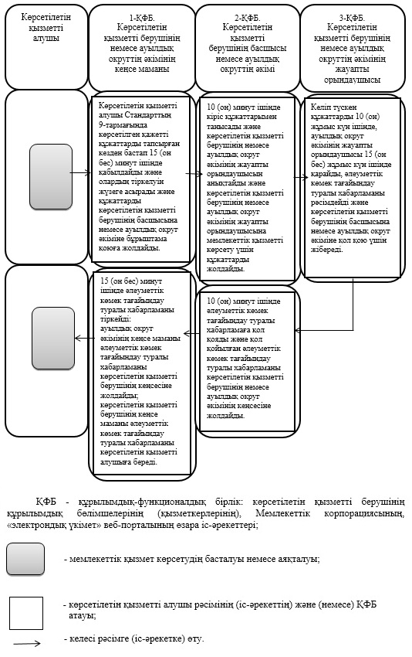

|  |  |
| --- | --- |
|  | Ақтөбе облысы әкімдігінің  2015 жылғы 27 шілдедегі  № 278 қаулысымен бекітілген |

**"Өтініш берушінің (отбасының) атаулы әлеуметтік көмек алушыларға тиесілігін растайтын анықтама беру" мемлекеттік көрсетілетін қызмет регламенті**

      Ескерту. Регламент жаңа редакцияда – Ақтөбе облысының әкімдігінің 12.03.2018 № 120 қаулысымен (алғашқы ресми жарияланған күнінен кейін күнтізбелік он күн өткен соң қолданысқа енгізіледі).

**1. Жалпы ережелер**

      1. "Өтініш берушінің (отбасының) атаулы әлеуметтік көмек алушыларға тиесілігін растайтын анықтама беру" мемлекеттік көрсетілетін қызметі (бұдан әрі - мемлекеттік көрсетілетін қызмет) Ақтөбе қаласы мен аудандардың жұмыспен қамту және әлеуметтік бағдарламалар бөлімдерімен және кенттің, ауылдың, ауылдық округтің әкімдері (бұдан әрі - көрсетілетін қызметті беруші) көрсетіледі.

      Өтініштерді қабылдау және мемлекеттік қызметті көрсету нәтижелерін беру:

      1) "Азаматтарға арналған үкімет" мемлекеттік корпорациясы" коммерциялық емес акционерлік қоғамы (бұдан әрі - Мемлекеттік корпорация);

      2) көрсетілетін қызметті беруші;

      3) www.egov.kz "электрондық үкімет" веб-порталы (бұдан әрі - портал);

      4) "Халықты жұмыспен қамту орталығы" коммуналдық мемлекеттік мекемесі (бұдан әрі – Орталық) арқылы жүзеге асырылады.

      2. Мемлекеттік қызметті көрсету нысаны: электрондық (толық автоматтандырылған) және (немесе) қағаз түрінде немесе Қазақстан Республикасы Денсаулық сақтау және әлеуметтік даму министрінің 2015 жылғы 28 сәуірдегі № 279 "Әлеуметтік-еңбек саласындағы мемлекеттік көрсетілетін қызмет стандарттарын бекіту туралы" (нормативтік құқықтық актілерді мемлекеттік тіркеу тізілімінде № 11342 тіркелген) бұйрығымен бекітілген "Өтініш берушінің (отбасының) атаулы әлеуметтік көмек алушыларға тиесілігін растайтын анықтама беру" мемлекеттік көрсетілетін қызмет стандартының (бұдан әрі – Стандарт) 10-тармағында көзделген негіздер бойынша Мемлекеттік корпорация және Орталық құжаттарды қабылдаудан бас тарту туралы колхат береді.

      3. Мемлекеттік қызметті көрсету нәтижесі: көрсетілетін қызметті алушының атаулы әлеуметтік көмек алушыларға тиесілігін (не тиесілі еместігін) растайтын анықтама.

      Мемлекеттік қызмет көрсету нәтижесін ұсыну нысаны: электрондық және (немесе) қағаз түрінде.

**2. Мемлекеттік көрсетілетін қызмет үдерісінде көрсетілетін қызметті берушінің құрылымдық бөлімшелерінің (қызметкерлерінің) іс-әрекеттерінің тәртібін сипаттау**

      4. Мемлекеттік қызмет көрсету бойынша рәсімді (іс-әрекетті) бастау үшін:

      Мемлекеттік корпорацияға, көрсетілетін қызметті берушіге, порталға және Орталыққа жүгінген кезде:

      Стандарттың 9-тармағында көрсетілген қажетті құжаттардың тізбесі негіз болып табылады.

      5. Мемлекеттік қызметті көрсету үдерісінің құрамына кіретін әрбір рәсімнің (іс-әрекеттің) мазмұны, оның орындалу ұзақтығы және нәтижесі:

      1) көрсетілетін қызметті берушінің кеңсе маманы көрсетілетін қызметті алушымен Стандарттың 9-тармағында көрсетілген қажетті құжаттарды тапсырған кезден бастап 3 (үш) минут ішінде қабылдайды және олардың тіркелуін жүзеге асырады.

      Нәтижесі - құжаттарды көрсетілетін қызметті берушінің басшысына бұрыштама қоюға жолдайды;

      2) көрсетілетін қызметті берушінің басшысы 2 (екі) минут ішінде кіріс құжаттарымен танысады және көрсетілетін қызметті берушінің жауапты орындаушысын анықтайды.

      Нәтижесі - көрсетілетін қызметті берушінің жауапты орындаушысына мемлекеттік қызметті көрсету үшін құжаттарды жолдайды;

      3) көрсетілетін қызметті берушінің жауапты орындаушысы келіп түскен құжаттарды 15 (он бес) минут ішінде қарайды және көрсетілетін қызметті алушының атаулы әлеуметтік көмек алушыларға тиесілігін (не тиесілі еместігін) растайтын анықтаманы рәсімдейді.

      Нәтижесі - көрсетілетін қызметті алушының атаулы әлеуметтік көмек алушыларға тиесілігін (не тиесілі еместігін) растайтын анықтаманы көрсетілетін қызметті берушінің басшысына қол қою үшін жібереді;

      4) көрсетілетін қызметті берушінің басшысы 2 (екі) минут ішінде көрсетілетін қызметті алушының атаулы әлеуметтік көмек алушыларға тиесілігін (не тиесілі еместігін) растайтын анықтамаға қол қояды.

      Нәтижесі – қол қойылған көрсетілетін қызметті алушының атаулы әлеуметтік көмек алушыларға тиесілігін (не тиесілі еместігін) растайтын анықтаманы көрсетілетін қызметті берушінің кеңсесіне жолдайды;

      5) көрсетілетін қызметті берушінің кеңсе маманы 3 (үш) минут ішінде көрсетілетін қызметті алушының атаулы әлеуметтік көмек алушыларға тиесілігін (не тиесілі еместігін) растайтын анықтаманы тіркейді және мемлекеттік қызмет нәтижесін көрсетілетін қызметті алушыға береді.

      Нәтижесі - көрсетілетін қызметті алушының атаулы әлеуметтік көмек алушыларға тиесілігін (не тиесілі еместігін) растайтын анықтаманы көрсетілетін қызметті алушыға береді.

**3. Мемлекеттік көрсетілетін қызмет үдерісінде көрсетілетін қызметті берушінің құрылымдық бөлімшелерінің (қызметкерлерінің) өзара іс-әрекеттерінің тәртібін сипаттау**

      6. Мемлекеттік қызмет көрсету үдерісіне қатысатын көрсетілетін қызметті берушілердің, құрылымдық бөлімшелерінің (қызметкерлерінің) тізбесі:

      1) көрсетілетін қызметті берушінің кеңсе маманы;

      2) көрсетілетін қызметті берушінің басшысы;

      3) көрсетілетін қызметті берушінің жауапты орындаушысы.

**4. "Азаматтарға арналған үкімет" мемлекеттік корпорациясымен және (немесе) өзге де көрсетілетін қызметті берушілермен өзара іс-әрекет тәртібін, сондай-ақ мемлекеттік қызмет көрсету үдерісінде ақпараттық жүйелерді пайдалану тәртібін сипаттау**

      7. Мемлекеттік корпорацияға жүгіну тәртібін және көрсетілетін қызметті алушының сұранысын өндеу ұзақтығын сипаттау:

      1) көрсетілетін қызметті алушы Мемлекеттік корпорацияға Стандарттың 9-тармағында көрсетілген өтінішті және қажетті құжаттарды электрондық кезек ретімен тапсыруды "кедергісіз" қызмет көрсету арқылы операциялық залда жүзеге асырады (2 минут ішінде);

      2) 1-үдеріс - қызмет көрсету үшін Мемлекеттік корпорацияның операторы Мемлекеттік корпорация ықпалдастырылған ақпараттық жүйесінің автоматтандырылған жұмыс орнына (бұдан әрі - МК ЫАЖ АЖО) логинмен және парольді (авторизациялау үдерісі) енгізеді (1 минут ішінде);

      3) 2-үдеріс - Мемлекеттік корпорацияның операторы қызметті таңдайды, экранға мемлекеттік қызметті көрсету үшін сұраныс нысанын шығаруы және Мемлекеттік корпорацияның операторы көрсетілетін қызметті алушының, сонымен қатар сенім хат бойынша көрсетілетін қызметті алушы өкілінің (нотариалдық куәландырылған сенім хат болған жағдайда, басқа куәландырылған сенім хатының мәліметтері толтырылмайды) мәліметтерін енгізеді (2 минут ішінде);

      4) 3-үдеріс – электрондық үкімет шлюзі (бұдан әрі - ЭҮШ) арқылы жеке тұлғалар мемлекеттік деректер қорына (бұдан әрі – ЖТ МДҚ) көрсетілетін қызметті алушының мәліметтері туралы сұранысын жолдау (2 минут ішінде);

      5) 1-шарт - ЖТ МДҚ көрсетілетін қызметті алушының мәліметтерінің бар болуын тексеру (1 минут ішінде);

      6) 4-үдеріс – көрсетілетін қызметті алушының ЖТ МДҚ мәліметтерінің болмауына байланысты, мәліметтерді алуға мүмкіншіліктің жоқтығы туралы хабарламаны қалыптастыру (2 минут ішінде);

      7) 5-үдеріс – "Е-собес" ақпараттық жүйесіне (бұдан әрі – "Е-собес" АЖ) ЭҮШ арқылы Мемлекеттік корпорация операторының ЭЦҚ куәландырылған (қол қойылған) электрондық құжаттағы (көрсетілетін қызметті алушының сұранысын) жолдау (2 минут ішінде).

      8. Мемлекеттік қызмет көрсетудің нәтижесін Мемлекеттік корпорация арқылы алу үдерісін және оның ұзақтылығын сипаттау:

      1) 6-үдеріс – "Е-собес" АЖ электрондық құжатты тіркеу (2 минут ішінде);

      2) 2-шарт – көрсетілетін қызметті берушімен Стандарттың 9-тармағында көрсетілген және қызмет көрсету үшін негіз болатын көрсетілетін қызметті алушының жалғаған құжаттарының сәйкестігін тексеру (өңдеу) (2 минут ішінде);

      3) 7-үдеріс - көрсетілетін қызметті алушының құжаттарында бұзушылықтардың болғандығына байланысты, сұратылып отырған қызметтен бас тарту жөнінде хабарламаны қалыптастыру (2 минут ішінде);

      4) 8-үдеріс - көрсетілетін қызметті алушымен Мемлекеттік корпорацияның операторы арқылы қызметтің нәтижесін (анықтама) алуы (2 минут ішінде).

      9. Портал арқылы мемлекеттік қызмет көрсету кезінде көрсетілетін қызметті берушімен көрсетілетін қызметті алушының жүгіну және рәсімдерінің (іс-әрекеттерінің) реттілігі тәртібін сипаттау:

      1) жеке сәйкестендіру нөмірі (бұдан әрі - ЖСН) және парольдің (порталда тіркелмеген көрсетілетін қызметті алушы үшін іске асырылады) көмегімен көрсетілетін қызметті алушы порталға тіркеледі;

      2) 1-үдеріс – қызметті алу үшін порталда көрсетілетін қызметті алушымен ЖСН/БСН және паролін (авторизациялау үдерісі) енгізу үдерісі;

      3) 1-шарт - ЖСН және пароль арқылы тіркелген көрсетілетін қызметті алушының мәліметтерінің дұрыстығын порталда тексеру;

      4) 2-үдеріс - көрсетілетін қызметті алушының құжаттарында бұзушылықтардың болғандығына байланысты, авторизациядан бас тарту жөнінде порталда хабарламаны қалыптастыру;

      5) 3-үдеріс – көрсетілетін қызметті алушы осы регламентте көрсетілген қызметті таңдайды, қызметті көрсету үшін экранға сұраныстың нысаны шығарылады, және де үлгі талаптарының және оның құрылымын ескере отырып, көрсетілетін қызметті алушы нысанды (мәліметтерді енгізу) толтырады, Стандарттың 9-тармағында көрсетілген қажетті құжаттар көшірмелерінің электрондық түрінде сұраныс нысанына жалғайды, сонымен қатар сұранысты куәландыру үшін көрсетілетін қызметті алушы ЭЦҚ тіркеу куәлігін алады;

      6) 2-шарт – порталда ЭЦҚ тіркеу куәлігінің қолдану мерзімін және қайтарылған (күші жойылған) тіркеу куәліктерінің тізімінде жоқтығын, сонымен бірге сәйкестендіру мәліметтерінің сәйкестігін (сұраныста көрсетілген ЖСН және ЭЦҚ тіркеу куәлігінде көрсетілген ЖСН аралығын) тексеру;

      7) 4-үдеріс – көрсетілетін қызметті алушының ЭЦҚ расталмағандығына байланысты, сұратылып жатқан қызметтен бас тарту жөнінде хабарлама қалыптастыру;

      8) 5-үдеріс – көрсетілетін қызметті алушының сұранысын өңдеу үшін ЭҮШ арқылы көрсетілетін қызметті алушының ЭЦҚ куәландырылған (қол қойылған) электрондық құжаттарды (көрсетілетін қызметті алушының сұранысы) "Е-собес" АЖ жолдау;

      9) 3-шарт - көрсетілетін қызметті берушімен Стандарттың 9-тармағында көрсетілген және қызмет көрсету үшін негіз болатын көрсетілетін қызметті алушының жалғаған құжаттарының сәйкестігін тексеру;

      10) 6-үдеріс - көрсетілетін қызметті алушының құжаттарында бұзушылықтардың болғандығына байланысты, сұратылып отырған қызметтен бас тарту жөнінде хабарламаны қалыптастыру;

      11) 7-үдеріс – көрсетілетін қызметті алушы порталда қалыптастырылған қызметтің нәтижесін (электрондық құжат нысаны бойынша анықтама) алады.

      Мемлекеттік қызметті нәтижесі көрсетілетін қызметті берушінің уәкілетті тұлғасының ЭЦҚ куәландырылған электрондық құжат нысанында көрсетілетін қызметті алушының "жеке кабинетіне" жолданады.

      Портал арқылы мемлекеттік қызмет көрсету бойынша ақпараттық жүйелерінің функционалдық өзара іс-әрекеттерінің диаграммасы осы регламенттің 1-қосымшасына сәйкес көрсетілген.

      10. Мемлекеттік қызмет көрсету үдерісінде көрсетілетін қызметті берушінің құрылымдық бөлімшелерінің (қызметкерлерінің) рәсімдерінің (іс-әрекеттерінің) өзара іс-әрекеттерінің реттілігінің толық сипаттамасы, сондай-ақ өзге көрсетілген қызметті берушілермен және (немесе) Мемлекеттік корпорациямен өзара іс-әрекет тәртібінің және мемлекеттік қызмет көрсету үдерісінде ақпараттық жүйелерді қолдану тәртібінің сипаттамасы осы регламентке 2-қосымшаға сәйкес мемлекеттік қызмет көрсетудің бизнес-үдерістерінің анықтамалығында көрсетіледі. Мемлекеттік қызмет көрсетудің бизнес-үдерістерінің анықтамалығы көрсетілетін қызметті берушінің интернет-ресурсында орналастырылады.

|  |  |
| --- | --- |
|  | "Өтініш берушінің (отбасының) атаулы әлеуметтік көмек алушыларға тиесілігін растайтын анықтама беру" мемлекеттiк көрсетілетін қызмет регламентіне 1-қосымша |

**Портал арқылы мемлекеттік қызмет көрсетуге тартылған ақпараттық жүйелерінің функционалдық өзара іс-әрекеттерінің диаграммасы**

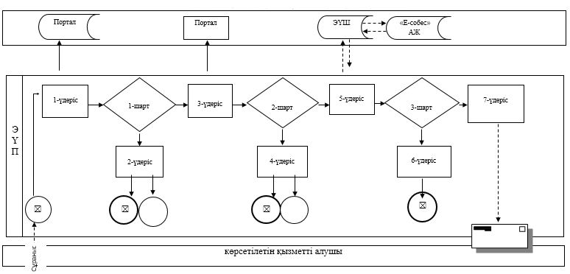

|  |  |
| --- | --- |
|  | "Өтініш берушінің (отбасының) атаулы әлеуметтік көмек алушыларға тиесілігін растайтын анықтама беру" мемлекеттiк көрсетілетін қызмет регламентіне 2-қосымша |

**"Өтініш берушінің (отбасының) атаулы әлеуметтік көмек алушыларға тиесілігін растайтын анықтама беру" мемлекеттік қызмет көрсетудің бизнес-үдерістерінің анықтамалығы**

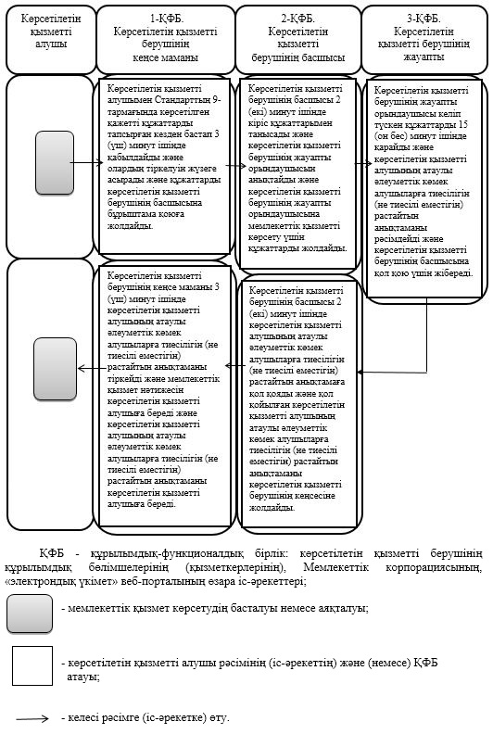

|  |  |
| --- | --- |
|  | Ақтөбе облысы әкімдігінің 2015 жылғы 27.07. № 278 қаулысымен бекітілген |

**"Адамдарға жұмыспен қамтуға жәрдемдесудің белсенді шараларына қатысуға жолдамалар беру" мемлекеттік көрсетілетін қызмет регламенті**

      Ескерту. Регламент жаңа редакцияда – Ақтөбе облысының әкімдігінің 12.03.2018 № 120 қаулысымен (алғашқы ресми жарияланған күнінен кейін күнтізбелік он күн өткен соң қолданысқа енгізіледі).

**1. Жалпы ережелер**

      1. "Адамдарға жұмыспен қамтуға жәрдемдесудің белсенді шараларына қатысуға жолдамалар беру" мемлекеттік көрсетілетін қызметі (бұдан әрі - мемлекеттік көрсетілетін қызмет) Ақтөбе қалалық және аудандық "Халықты жұмыспен қамту орталығы" коммуналдық мемлекеттік мекемелерімен (бұдан әрі – көрсетілетін қызметті беруші) көрсетіледі.

      Құжаттарды қабылдау және мемлекеттік қызметті көрсету нәтижелерін беру:

      1) көрсетілетін қызметті берушінің кеңсесі;

      2) www.egov.kz "электрондық үкімет" веб-порталы (бұдан әрі - портал) арқылы жүзеге асырылады.

      2. Мемлекеттік көрсетілетін қызметтің нысаны: электрондық (ішінара автоматтандырылған) және (немесе) қағаз түрінде.

      3. Мемлекеттік қызметті көрсету нәтижесі - адамдарға жұмыспен қамтуға жәрдемдесудің белсенді шараларына қатысуға жолдама беру, ол мыналарды қамтиды:

      жұмысқа орналасуға жолдама;

      жастар практикасына жолдама;

      әлеуметтік жұмыс орындарына жолдама;

      қоғамдық жұмыстарға жолдама (бұдан әрі - жолдама) немесе Қазақстан Республикасы Денсаулық сақтау және әлеуметтік даму министрінің 2015 жылғы 28 сәуірдегі № 279 "Әлеуметтік-еңбек саласындағы мемлекеттік көрсетілетін қызмет стандарттарын бекіту туралы" (нормативтік құқықтық актілерді мемлекеттік тіркеу тізілімінде № 11342 тіркелген) бұйрығымен бекітілген "Адамдарға жұмыспен қамтуға жәрдемдесудің белсенді шараларына қатысуға жолдамалар беру" мемлекеттік көрсетілетін қызмет стандартының (бұдан әрі – Стандарт) 10-тармағында көзделген негіздер бойынша мемлекеттік қызметті көрсетуден бас тарту туралы дәлелді жауап.

      Мемлекеттік көрсетілетін қызметтің нәтижесін ұсыну нысаны: электрондық және (немесе) қағаз түрінде.

**2. Мемлекеттік көрсетілетін қызмет үдерісінде көрсетілетін қызметті берушінің құрылымдық бөлімшелерінің (қызметкерлерінің) іс-әрекеттерінің тәртібін сипаттау**

      4. Мемлекеттік қызмет көрсету бойынша рәсімді (іс-әрекетті) бастау үшін:

      көрсетілетін қызметті берушіге, порталға жүгінген кезде:

      Стандарттың 9-тармағында көрсетілген қажетті құжаттардың тізбесі негіз болып табылады.

      5. Мемлекеттік қызмет көрсету үдерісінің құрамына кіретін әрбір рәсімнің (іс-әрекеттің) мазмұны, оның орындалу ұзақтығы және оның нәтижесі:

      1) көрсетілетін қызметті берушінің кеңсе маманы көрсетілетін қызметті алушы Стандарттың 9-тармағында көрсетілген қажетті құжаттарды тапсырған кезден бастап 5 (бес) минут ішінде қабылдайды және оларды тіркелуін жүзеге асырады.

      Нәтижесі – құжаттарды көрсетілетін қызметті берушінің басшысына бұрыштама қоюға жолдайды;

      2) көрсетілетін қызметті берушінің басшысы 5 (бес) минут ішінде кіріс құжаттарымен танысады және көрсетілетін қызметті берушінің жауапты орындаушысын анықтайды.

      Нәтижесі – көрсетілетін қызметті берушінің жауапты орындаушысына мемлекеттік қызметті көрсету үшін құжаттарды жолдайды;

      3) көрсетілетін қызметті берушінің жауапты орындаушысы келіп түскен құжаттарды 10 (он) минут ішінде қарайды, жолдаманы немесе мемлекеттік қызметті көрсетуден бас тарту туралы дәлелді жауапты рәсімдейді.

      Нәтижесі – жолдаманы немесе мемлекеттік қызметті көрсетуден бас тарту туралы дәлелді жауапты көрсетілетін қызметті берушінің басшысына қол қою үшін жібереді;

      4) көрсетілетін қызметті берушінің басшысы 5 (бес) минут ішінде жолдамаға немесе мемлекеттік қызметті көрсетуден бас тарту туралы дәлелді жауапқа қол қояды.

      Нәтижесі – қол қойылған жолдаманы немесе мемлекеттік қызметті көрсетуден бас тарту туралы дәлелді жауапты көрсетілетін қызметті берушінің кеңсесіне жолдайды;

      5) көрсетілетін қызметті берушінің кеңсе маманы 5 (бес) минут ішінде жолдаманы немесе мемлекеттік қызметті көрсетуден бас тарту туралы дәлелді жауапты тіркейді және көрсетілетін қызметті алушыға мемлекетік қызмет нәтижесін береді.

      Нәтижесі - жолдаманы немесе мемлекеттік қызметті көрсетуден бас тарту туралы дәлелді жауапты көрсетілетін қызметті алушыға береді.

**3. Мемлекеттік көрсетілетін қызмет үдерісінде көрсетілетін қызметті берушінің құрылымдық бөлімшелерінің (қызметкерлерінің) өзара іс-әрекеттерінің тәртібін сипаттау**

      6. Мемлекеттік қызмет көрсету үдерісіне қатысатын көрсетілетін қызметті берушілердің, құрылымдық бөлімшелерінің (қызметкерлерінің) тізбесі:

      1) көрсетілетін қызметті берушінің кеңсе маманы;

      2) көрсетілетін қызметті берушінің басшысы;

      3) көрсетілетін қызметті берушінің жауапты орындаушысы.

**4. Мемлекеттік қызмет көрсету үдерісінде "электрондық үкіметтің" веб-порталымен www.egov.kz және (немесе) өзге де көрсетілетін қызметті берушілермен өзара іс-әрекет тәртібін, сондай-ақ ақпараттық жүйелерді пайдалану тәртібін сипаттау**

      7. Портал арқылы мемлекеттік қызмет көрсету кезінде көрсетілетін қызметті беруші мен көрсетілетін қызметті алушының жүгіну және рәсімдердің (іс-әрекеттердің) реттілігі тәртібін сипаттау:

      1) жеке сәйкестендіру нөмірі (бұдан әрі - ЖСН), сондай-ақ парольдің (порталда тіркелмеген көрсетілетін қызметті алушы үшін іске асырылады) көмегімен көрсетілетін қызметті беруші порталға тіркеледі;

      2) 1-үдеріс – қызметті алу үшін порталда көрсетілетін қызметті алушымен ЖСН және паролін (авторизациялау үдерісі) енгізу үдерісі;

      3) 1-шарт - ЖСН және пароль арқылы тіркелген көрсетілетін қызметті алушының мәліметтерінің дұрыстығын порталда тексеру;

      4) 2-үдеріс - көрсетілетін қызметті алушының құжаттарында бұзушылықтың болғандығына байланысты, авторизациядан бас тарту жөнінде порталда хабарламаны қалыптастыру;

      5) 3-үдеріс – көрсетілетін қызметті алушы осы регламентте көрсетілген қызметті таңдайды, қызметті көрсету үшін экранға сұраныстың нысаны шығарылады, және де үлгі талаптарының және оның құрылымын ескере отырып, көрсетілетін қызметті алушы нысанды (мәліметтерді еңгізу) толтырады, Стандарттың 9-тармағында көрсетілген қажетті құжаттар көшірмелерінің электрондық түрінде сұраныс нысанына жалғайды, сондай-ақ сұранысты куәландыру (қол қою) үшін көрсетілетін қызметті алушымен электрондық цифрлық қолтаңбасымен (бұдан әрі – ЭЦҚ) тіркеу куәлігін таңдау;

      6) 2-шарт – порталда ЭЦҚ тіркеу куәлігінің қолдану мерзімін және қайтарылған (жойылған) тіркеу куәліктерінің тізімінде жоқтығын, сонымен бірге сәйкестендіру мәлеметтерінің сәйкестігін (сұраныста көрсетілген ЖСН және ЭЦҚ тіркеу куәлігінде көрсетілген ЖСН аралығын) тексеру;

      7) 4-үдеріс – көрсетілетін қызметті алушының ЭЦҚ расталмағандығына байланысты, сұратылып жатқан қызметтен бас тарту жөнінде хабарлама қалыптастыру;

      8) 5-үдеріс – көрсетілетін қызметті алушының сұранысын өңдеу үшін электрондық үкімет шлюзі (бұдан әрі – ЭҮШ) арқылы мемлекеттік қызметті алушының ЭЦҚ куәландырылған (қол қойылған) электрондық құжаттарды (көрсетілетін қызметті алушының сұранысы) "Рынок труда" автоматтандырылған ақпараттық жүйесіне (бұдан әрі - "Рынок труда" ААЖ) жолдау;

      9) 3-шарт - көрсетілетін қызметті берушімен Стандарттың 9-тармағында көрсетілген және қызмет көрсету үшін негіз болатын көрсетілетін қызметті алушының жалғаған құжаттарының сәйкестігін тексеру;

      10) 6-үдеріс - көрсетілетін қызметті алушының құжаттарында бұзушылықтардың болғандығына байланысты, сұратылып отырған қызметтен бас тарту жөнінде хабарламаны қалыптастыру;

      11) 7-үдеріс – көрсетілетін қызметті алушы порталда қалыптастырылған қызметтің нәтижесін (электрондық құжат нысаны бойынша жолдама) алуы.

      Мемлекеттік қызметті көрсету нәтижесі көрсетілетін қызметті берушінің уәкілетті тұлғасының ЭЦҚ куәландырылған электрондық құжат нысанында көрсетілетін қызметті алушының "жеке кабинетіне" жолданады.

      Портал арқылы мемлекеттік қызмет көрсету тартылған ақпараттық жүйелерінің функционалдық өзара іс-әрекеттерінің диаграммасы осы регламенттің 1-қосымшасына сәйкес көрсетілген.

      8. Мемлекеттік қызмет көрсету үдерісінде көрсетілетін қызметті берушінің құрылымдық бөлімшелерінің (қызметкерлерінің) рәсімдерінің (іс-әрекеттерінің) өзара іс-әрекеттерінің реттілігінің толық сипаттамасы, сондай-ақ өзге көрсетілген қызметті берушілермен өзара іс-әрекет тәртібінің және мемлекеттік қызмет көрсету үдерісінде ақпараттық жүйелерді қолдану тәртібінің сипаттамасы осы регламентке 2-қосымшаға сәйкес мемлекеттік қызмет көрсетудің бизнес-үдерістерінің анықтамалығында көрсетіледі. Мемлекеттік қызмет көрсетудің бизнес-үдерістерінің анықтамалығы көрсетілетін қызметті берушінің интернет-ресурсында орналастырылады.

|  |  |
| --- | --- |
|  | "Адамдарға жұмыспен қамтуға жәрдемдесудің белсенді нысандарына қатысуға жолдамалар беру" мемлекеттiк көрсетілетін қызмет регламентіне 1-қосымша |

**Портал арқылы мемлекеттік қызметті көрсетуге тартылған ақпараттық жүйелерінің функционалдық өзара іс-әрекеттерінің диаграммасы**

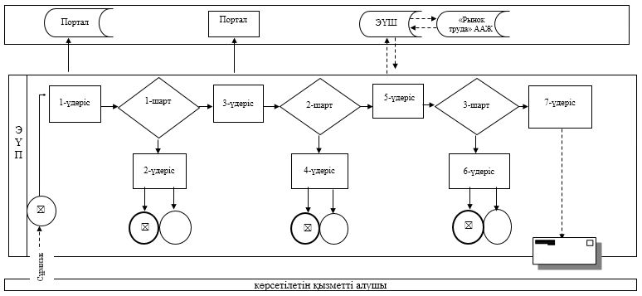

|  |  |
| --- | --- |
|  | "Адамдарға жұмыспен қамтуға жәрдемдесудің белсенді нысандарына қатысуға жолдамалар беру" мемлекеттiк көрсетілетін қызмет регламентіне 2-қосымша |

**"Адамдарға жұмыспен қамтуға жәрдемдесудің белсенді нысандарына қатысуға жолдамалар беру" мемлекеттік қызмет көрсетудің бизнес-үдерістерінің анықтамалығы**

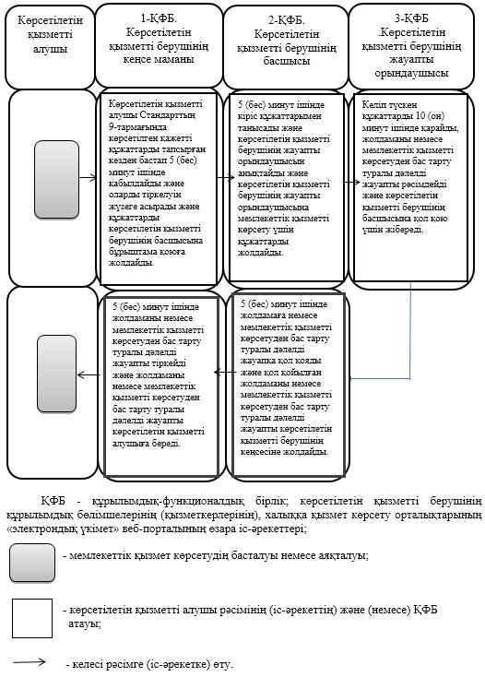

|  |  |
| --- | --- |
|  | Ақтөбе облысы әкімдігінің  2015 жылғы 27 шілдедегі  № 278 қаулысымен бекітілген |

**"Оралман мәртебесін беру" мемлекеттік көрсетілетін қызмет регламенті**

      Ескерту. Регламент жаңа редакцияда – Ақтөбе облысының әкімдігінің 12.03.2018 № 120 қаулысымен (алғашқы ресми жарияланған күнінен кейін күнтізбелік он күн өткен соң қолданысқа енгізіледі).

**1. Жалпы ережелер**

      1. "Оралман мәртебесін беру" мемлекеттік көрсетілетін қызметі (бұдан әрі - мемлекеттік көрсетілетін қызмет) "Ақтөбе облысының жұмыспен қамтуды үйлестіру және әлеуметтік бағдарламалар басқармасы" мемлекеттік мекемесімен (бұдан әрі - көрсетілетін қызметті беруші) көрсетіледі.

      Өтініштерді қабылдау және мемлекеттік қызмет көрсету нәтижелерін беру:

      1) "Азаматтарға арналған үкімет" мемлекеттік корпорациясы" коммерциялық емес акционерлік қоғамы (бұдан әрі - Мемлекеттік корпорация) арқылы жүзеге асырылады.

      2. Мемлекеттік қызметті көрсету нысанын: қағаз түрінде.

      3. Мемлекеттік қызметті көрсету нәтижесі: оралман куәлігін беру немесе Қазақстан Республикасы Денсаулық сақтау және әлеуметтік даму министрінің 2015 жылғы 28 сәуірдегі № 279 "Әлеуметтік-еңбек саласындағы мемлекеттік көрсетілетін қызмет стандарттарын бекіту туралы" (нормативтік құқықтық актілерді мемлекеттік тіркеу тізілімінде № 11342 тіркелген) бұйрығымен бекітілген "Оралман мәртебесін беру" мемлекеттік көрсетілетін қызмет стандартының (бұдан әрі – Стандарт) 10 және 10-1-тармақтарында көзделген негіздер бойынша мемлекеттік қызметті көрсетуден бас тарту туралы дәлелді жауап.

      Мемлекеттік қызмет көрсету нәтижесін ұсыну нысаны: қағаз түрінде.

**2. Мемлекеттік көрсетілетін қызмет үдерісінде көрсетілетін қызметті берушінің құрылымдық бөлімшелерінің (қызметкерлерінің) іс-әрекеттерінің тәртібін сипаттау**

      4. Мемлекеттік қызмет көрсету бойынша рәсімді (іс-әрекетті) бастау үшін:

      Мемлекеттік корпорацияға жүгінген кезде:

      Стандарттың 9-тармағында көрсетілген қажетті құжаттардың тізбесі негіз болып табылады.

      5. Мемлекеттік қызметті көрсету үдерісінің құрамына кіретін әрбір рәсімнің (іс-әрекеттің) мазмұны, оның орындалу ұзақтығы және нәтижесі:

      1) көрсетілетін қызметті берушінің кеңсе маманы Мемлекеттік корпорациядан Стандарттың 9-тармағында көрсетілген қажетті құжаттарды алынған кезден бастап 15 (он бес) минут ішінде қабылдайды және олардың тіркелуін жүзеге асырады.

      Нәтижесі – құжаттарды көрсетілетін қызметті берушінің басшысына бұрыштама қоюға жолдайды;

      2) көрсетілетін қызметті берушінің басшысы 10 (он) минут ішінде кіріс құжаттарымен танысады және көрсетілетін қызметті берушінің жауапты орындаушысын анықтайды.

      Нәтижесі – көрсетілетін қызметті берушінің жауапты орындаушысына мемлекеттік қызметті көрсету үшін құжаттарды жолдайды;

      3) көрсетілетін қызметті берушінің жауапты орындаушысы келіп түскен құжаттарды 4 (төрт) жұмыс күн ішінде қарайды, оралман куәлігін немесе мемлекеттік қызметті көрсетуден бас тарту туралы дәлелді жауапты рәсімдейді.

      Нәтижесі - оралман куәлігін немесе мемлекеттік қызметті көрсетуден бас тарту туралы дәлелді жауапты көрсетілетін қызметті берушінің басшысына қол қою үшін жібереді;

      4) көрсетілетін қызметті берушінің басшысы 10 (он) минут ішінде оралман куәлігіне немесе мемлекеттік қызметті көрсетуден бас тарту туралы дәлелді жауапқа қол қояды.

      Нәтижесі – қол қойылған оралман куәлігін немесе мемлекеттік қызметті көрсетуден бас тарту туралы дәлелді жауапты көрсетілетін қызметті берушінің кеңсесіне жолдайды;

      5) көрсетілетін қызметті берушінің кеңсе маманы 15 (он бес) минут ішінде оралман куәлігін немесе мемлекеттік қызметті көрсетуден бас тарту туралы дәлелді жауапты тіркейді және мемлекетік қызмет нәтижесін көрсетілетін қызметті алушыға беру үшін Мемлекеттік корпорацияға жібереді.

      Нәтижесі – оралман куәлігін немесе мемлекеттік қызметті көрсетуден бас тарту туралы дәлелді жауапты көрсетілетін қызметті алушыға беру үшін Мемлекеттік корпорацияға жібереді.

**3. Мемлекеттік көрсетілетін қызмет үдерісінде көрсетілетін қызметті берушінің құрылымдық бөлімшелерінің (қызметкерлерінің) өзара іс-әрекеттерінің тәртібін сипаттау**

      6. Мемлекеттік қызмет көрсету үдерісіне қатысатын көрсетілетін қызметті берушілердің, құрылымдық бөлімшелерінің (қызметкерлерінің) тізбесі:

      1) көрсетілетін қызметті берушінің кеңсе маманы;

      2) көрсетілетін қызметті берушінің басшысы;

      3) көрсетілетін қызметті берушінің жауапты орындаушысы.

**4. "Азаматтарға арналған үкімет" мемлекеттік корпорациясымен және (немесе) өзге де көрсетілетін қызметті берушілермен өзара іс-әрекет тәртібін, сондай-ақ мемлекеттік қызмет көрсету үдерісінде ақпараттық жүйелерді пайдалану тәртібін сипаттау**

      7. Мемлекеттік корпорацияға жүгіну тәртібін, көрсетілетін қызметті алушының сұранысын өндеу ұзақтығын және мемлекеттік қызмет көрсетудің нәтижесін алуын сипаттау:

      1) көрсетілетін қызметті алушы Стандарттың 9-тармағында көрсетілген өтінішті және қажетті құжаттарды Мемлекеттік корпорацияға тапсырады, Мемлекеттік корпорация маманы 15 (он бес) минут ішінде құжаттарды қабылдайды және Мемлекеттік корпорация жинақтаушы бөліміне көрсетілетін қызметті берушіге жіберу үшін жолдайды;

      2) көрсетілетін қызметті берушінің кеңсе маманы алынған құжаттарды 15 (он бес) минут ішінде тіркейді және көрсетілетін қызметті берушінің басшысына бұрыштама қоюға жолдайды;

      3) көрсетілетін қызметті берушінің басшысы 10 (он) минут ішінде кіріс құжаттарымен танысады және көрсетілетін қызметті берушінің жауапты орындаушысына жолдайды;

      4) көрсетілетін қызметті берушінің жауапты орындаушысы келіп түскен құжаттарды 4 (төрт) жұмыс күн ішінде қарайды, оралман куәлігін немесе мемлекеттік қызметті көрсетуден бас тарту туралы дәлелді жауапты рәсімдейді және көрсетілетін қызметті берушінің басшысына қол қою үшін жібереді.

      5) көрсетілетін қызметті берушінің басшысы 10 (он) минут ішінде оралман куәлігіне немесе мемлекеттік қызметті көрсетуден бас тарту туралы дәлелді жауапқа қол қояды және көрсетілетін қызметті берушінің кеңсесіне жолдайды;

      6) көрсетілетін қызметті берушінің кеңсе маманы 15 (он бес) минут ішінде оралман куәлігін немесе мемлекеттік қызметті көрсетуден бас тарту туралы дәлелді жауапты тіркейді және Мемлекеттік корпорацияға жібереді;

      7) Мемлекеттік корпорация маманы 15 (он бес) минут ішінде оралман куәлігін немесе мемлекеттік қызметті көрсетуден бас тарту туралы дәлелді жауапты көрсетілетін қызметті алушыға береді.

      8. Мемлекеттік қызмет көрсету үдерісінде көрсетілетін қызметті берушінің құрылымдық бөлімшелерінің (қызметкерлерінің) рәсімдерінің (іс-әрекеттерінің) өзара іс-әрекеттерінің реттілігінің толық сипаттамасы, сондай-ақ өзге көрсетілген қызметті берушілермен және (немесе) Мемлекеттік корпорациямен өзара іс-әрекет тәртібінің және мемлекеттік қызмет көрсету үдерісінде ақпараттық жүйелерді қолдану тәртібінің сипаттамасы осы регламентке қосымшаға сәйкес мемлекеттік қызмет көрсетудің бизнес-үдерістерінің анықтамалығында көрсетіледі. Мемлекеттік қызмет көрсетудің бизнес-үдерістерінің анықтамалығы көрсетілетін қызметті берушінің интернет-ресурсында орналастырылады.

|  |  |
| --- | --- |
|  | "Оралман мәртебесін беру" мемлекеттiк көрсетілетін қызмет регламентіне қосымша |

**"Оралман мәртебесін беру" мемлекеттік қызмет көрсетудің бизнес-үдерістерінің анықтамалығы**

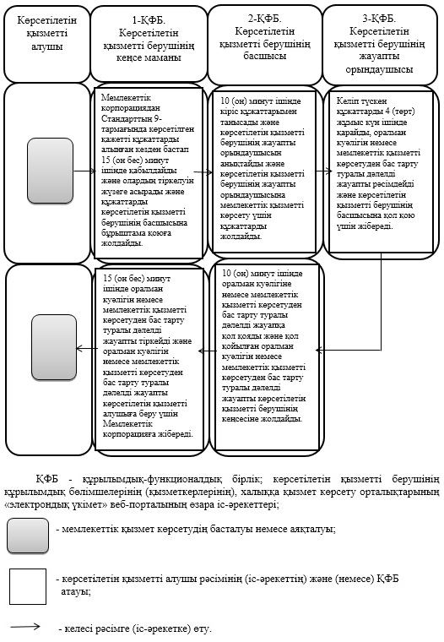

|  |  |
| --- | --- |
|  | Ақтөбе облысы әкімдігінің 2015 жылғы 27.07. № 278 қаулысымен бекітілген |

**"Тиісті әкімшілік-аумақтық бірліктің аумағында немесе корпоративішілік ауыстыру шеңберінде еңбек қызметін жүзеге асыру үшін жұмыс берушілерге шетелдік жұмыс күшін тартуға рұқсат беру және ұзарту" мемлекеттік көрсетілетін қызмет регламенті**

      Ескерту. Регламент жаңа редакцияда – Ақтөбе облысының әкімдігінің 12.03.2018 № 120 қаулысымен (алғашқы ресми жарияланған күнінен кейін күнтізбелік он күн өткен соң қолданысқа енгізіледі).

**1. Жалпы ережелер**

      1. "Тиісті әкімшілік-аумақтық бірліктің аумағында немесе корпоративішілік ауыстыру шеңберінде еңбек қызметін жүзеге асыру үшін жұмыс берушілерге шетелдік жұмыс күшін тартуға рұқсат беру және ұзарту" мемлекеттік көрсетілетін қызметі (бұдан әрі – мемлекеттік көрсетілетін қызмет) "Ақтөбе облысының жұмыспен қамтуды үйлестіру және әлеуметтік бағдарламалар басқармасы" мемлекеттік мекемесімен (бұдан әрі - көрсетілетін қызметті беруші) көрсетіледі.

      Көрсетілетін қызметті алушыдан (жұмыс берушіден) өтінішті қабылдау және мемлекеттік қызметті көрсету нәтижесін беру:

      1) көрсетілетін қызметті берушінің кеңсесі;

      2) www.egov.kz, www.elicense.kz "электрондық үкімет" веб-порталы (бұдан әрі - портал) арқылы жүзеге асырылады.

      2. Мемлекеттік қызметті көрсету нысаны - электрондық (ішінара автоматтандырылған) және (немесе) қағаз түрінде.

      3. Мемлекеттік қызметті көрсету нәтижесі: Қазақстан Республикасы Денсаулық сақтау және әлеуметтік даму министрінің 2015 жылғы 28 сәуірдегі № 279 "Әлеуметтік-еңбек саласындағы мемлекеттік көрсетілетін қызмет стандарттарын бекіту туралы" (нормативтік құқықтық актілерді мемлекеттік тіркеу тізілімінде № 11342 тіркелген) бұйрығымен бекітілген "Тиісті әкімшілік-аумақтық бірліктің аумағында немесе корпоративішілік ауыстыру шеңберінде еңбек қызметін жүзеге асыру үшін жұмыс берушілерге шетелдік жұмыс күшін тартуға рұқсат беру және ұзарту" мемлекеттік көрсетілетін қызмет стандартының (бұдан әрі - Стандарт) 1-қосымшасына сәйкес нысан бойынша жұмыс берушілерге тиісті әкімшілік-аумақтық бірліктің аумағында еңбек қызметін жүзеге асыру үшін шетелдік жұмыс күшін тартуға берілген қайта ресімделген рұқсат және ұзартылған рұқсат (бұдан әрі - шетелдік жұмыс күшін тартуға рұқсат), немесе стандарттың 10 және 10-1-тармақтарында көзделген негіздер бойынша мемлекеттік қызметті көрсетуден бас тарту туралы дәлелді жауап.

      Мемлекеттік қызмет көрсету нәтижесін ұсыну нысаны - электрондық және (немесе) қағаз түрінде.

**2. Мемлекеттік көрсетілетін қызмет үдерісінде көрсетілетін қызметті берушінің құрылымдық бөлімшелерінің (қызметкерлерінің) іс-әрекеттерінің тәртібін сипаттау**

      4. Мемлекеттік қызмет көрсету бойынша рәсімді (іс-әрекетті) бастау үшін:

      Көрсетілетін қызметті берушіге, порталға жүгінген кезде:

      Стандарттың 9-тармағында көрсетілген қажетті құжаттардың тізбесі негіз болып табылады.

      5. Мемлекеттік қызмет көрсету үдерісінің құрамына кіретін әрбір рәсімнің (іс-қимылдың) мазмұны, оның орындалу ұзақтығы және нәтижесі:

      1) көрсетілетін қызметті берушінің кеңсе маманы көрсетілетін қызметті алушы Стандарттың 9-тармағында көрсетілген қажетті құжаттарды тапсырған кезден бастап 15 (он бес) минут ішінде қабылдайды және оларды тіркелуін жүзеге асырады.

      Нәтижесі – құжаттарды көрсетілетін қызметті берушінің басшысына бұрыштама қоюға жолдайды;

      2) көрсетілетін қызметті берушінің басшысы 10 (он) минут ішінде кіріс құжаттарымен танысады және көрсетілетін қызметті берушінің жауапты орындаушысын анықтайды.

      Нәтижесі – көрсетілетін қызметті берушінің жауапты орындаушысына мемлекеттік қызметті көрсету үшін құжаттарды жолдайды;

      3) көрсетілетін қызметті берушінің жауапты орындаушысы келіп түскен құжаттарды қарайды және рәсімдейді:

      рұқсатты беру кезінде:

      1-кезең: рұқсатты беру не беруден бас тарту туралы хабарлама – 8 (сегіз) жұмыс күні ішінде;

      2-кезең: рұқсатты беру – 11 (он бір) жұмыс күні ішінде, оның 10 (он) жұмыс күні ішінде көрсетілетін қызметті алушы көрсетілетін қызметті берушіге рұқсатты бергені үшін алымды енгізгенін растайтын құжаттардың көшірмелерін береді;

      рұқсатты қайта рәсімдеу кезінде - 6 (алты) жұмыс күні;

      рұқсатты ұзарту кезінде:

      1-кезең: рұқсатты беру не беруден бас тарту туралы хабарлама – 4 (төрт) жұмыс күні ішінде;

      2-кезең: рұқсатты беру – 11 (он бір) жұмыс күні ішінде, оның 10 (он) жұмыс күні ішінде көрсетілетін қызметті алушы көрсетілетін қызметті берушіге рұқсатты бергені үшін алымды енгізгенін растайтын құжаттардың көшірмелерін береді;

      корпоративішілік ауыстыру шеңберінде:

      рұқсатты беру кезінде - 8 (сегіз) жұмыс күні;

      рұқсатты қайта рәсімдеу кезінде - 6 (алты) жұмыс күні;

      рұқсатты ұзарту кезінде - 6 (алты) жұмыс күні.

      Нәтижесі – шетелдік жұмыс күшін тартуға рұқсатты немесе мемлекеттік қызметті көрсетуден бас тарту туралы дәлелді жауапты көрсетілетін қызметті берушінің басшысына қол қою үшін жібереді;

      4) көрсетілетін қызметті берушінің басшысы 10 (он) минут ішінде шетелдік жұмыс күшін тарту рұқсатына немесе мемлекеттік қызметті көрсетуден бас тарту туралы дәлелді жауапқа қол қояды.

      Нәтижесі – қол қойылған шетелдік жұмыс күшін тартуға рұқсатты немесе мемлекеттік қызметті көрсетуден бас тарту туралы дәлелді жауапты көрсетілетін қызметті берушінің кеңсесіне жолдайды;

      5) көрсетілетін қызметті берушінің кеңсе маманы 15 (он бес) минут ішінде шетелдік жұмыс күшін тартуға рұқсатты немесе мемлекеттік қызметті көрсетуден бас тарту туралы дәлелді жауапты тіркейді және көрсетілетін қызметті алушыға мемлекетік қызмет нәтижесін береді.

      Нәтижесі - шетелдік жұмыс күшін тартуға рұқсатты немесе мемлекеттік қызметті көрсетуден бас тарту туралы дәлелді жауапты көрсетілетін қызметті алушыға береді.

**3. Мемлекеттік көрсетілетін қызмет үдерісінде көрсетілетін қызметті берушінің құрылымдық бөлімшелерінің (қызметкерлерінің) өзара іс-әрекеттерінің тәртібін сипаттау**

      6. Мемлекеттік қызмет көрсету үдерісіне қатысатын көрсетілетін қызметті берушілердің, құрылымдық бөлімшелерінің (қызметкерлерінің) тізбесі:

      1) көрсетілетін қызметті берушінің кеңсе маманы;

      2) көрсетілетін қызметті берушінің басшысы;

      3) көрсетілетін қызметті берушінің жауапты орындаушысы.

**4. Мемлекеттік қызмет көрсету үдерісінде "электрондық үкіметтің" веб-порталымен www.egov.kz өзара іс-әрекет тәртібін, сондай-ақ ақпараттық жүйелерді пайдалану тәртібін сипаттау**

      7. Портал арқылы мемлекеттік қызмет көрсету кезінде көрсетілетін қызметті берушімен көрсетілетін қызметті алушының жүгіну және рәсімдерінің (іс-әрекеттерінің) реттілігі тәртібін сипаттау:

      1) жеке сәйкестендіру нөмірі (бұдан әрі - ЖСН), сондай-ақ бизнес сәйкестендіру нөмірі (бұдан әрі - БСН) және парольдің (порталда тіркелмеген көрсетілетін қызметті алушы үшін іске асырылады) көмегімен көрсетілетін қызметті алушы порталға тіркеледі;

      2) 1-үдеріс - қызметті алу үшін порталда көрсетілетін қызметті алушымен ЖСН/БСН және паролін (авторизациялау үдерісі) енгізу үдерісі;

      3) 1-шарт - ЖСН/БСН және пароль арқылы тіркелген көрсетілетін қызметті алушының мәліметтерінің дұрыстығын порталда тексеру;

      4) 2-үдеріс - көрсетілетін қызметті алушының құжаттарында бұзушылықтардың болғандығына байланысты, авторизациядан бас тарту жөнінде порталда хабарламаны қалыптастыру;

      5) 3-үдеріс - көрсетілетін қызметті алушы осы регламентте көрсетілген қызметті таңдайды, қызметті көрсету үшін экранға сұраныстың нысаны шығарылады, және де үлгі талаптарының және оның құрылымын ескере отырып, көрсетілетін қызметті алушы нысанды (мәліметтерді еңгізу) толтырады, Стандарттың 9-тармағында көрсетілген қажетті құжаттар көшірмелерінің электрондық түрінде сұраныс нысанына жалғайды, сондай-ақ сұранысты куәландыру үшін (қол қою) көрсетілетін қызметті алушымен электрондық цифрлық қолтаңба (бұдан әрі – ЭЦҚ) тіркеу куәлігін таңдау;

      6) 2-шарт - порталда ЭЦҚ тіркеу куәлігінің қолдану мерзімін және қайтарылған (жойылған) тіркеу куәліктерінің тізімінде жоқтығын, сонымен бірге сәйкестендіру мәлеметтерінің сәйкестігін (сұраныста көрсетілген ЖСН/БСН және ЭЦҚ тіркеу куәлігінде көрсетілген ЖСН/БСН аралығын) тексеру;

      7) 4-үдеріс - көрсетілетін қызметті алушының ЭЦҚ расталмағандығына байланысты, сұратылып жатқан қызметтен бас тарту жөнінде хабарлама қалыптастыру;

      8) 5-үдеріс - көрсетілетін қызметті алушының сұранысын өңдеу үшін электрондық үкімет шлюзі (бұдан әрі – ЭҮШ) арқылы көрсетілетін қызметті алушының ЭЦҚ куәландырылған (қол қойылған) электрондық құжаттарды (көрсетілетін қызметті алушының сұранысы) "Е-лицензирование" мемлекеттік деректер базасына (бұдан әрі - "Е-лицензирование" МДБ) жолдау;

      9) 3-шарт - көрсетілетін қызметті берушімен Стандарттың 9-тармағында көрсетілген және қызмет көрсету үшін негіз болатын көрсетілетін қызметті алушының жалғаған құжаттарының сәйкестігін тексеру;

      10) 6-үдеріс - көрсетілетін қызметті алушының құжаттарында бұзушылықтардың болғандығына байланысты, сұратылып отырған қызметтен бас тарту жөнінде хабарламаны қалыптастыру;

      11) 7-үдеріс – көрсетілетін қызметті алушы порталда қалыптастырылған қызметтің нәтижесін (электрондық құжат нысаны бойынша рұқсат беру) алуы.

      Мемлекеттік қызметті көрсету нәтижесі көрсетілетін қызметті берушінің уәкілетті тұлғасының ЭЦҚ куәландырылған электрондық құжат нысанында көрсетілетін қызметті алушының "жеке кабинетіне" жолданады.

      Портал арқылы мемлекеттік қызмет көрсету бойынша ақпараттық жүйелерінің функционалдық өзара іс-әрекеттерінің диаграммасы осы регламенттің 1-қосымшасына сәйкес көрсетілген.

      8. Мемлекеттік қызмет көрсету үдерісінде көрсетілетін қызметті берушінің құрылымдық бөлімшелерінің (қызметкерлерінің) рәсімдерінің (іс-әрекеттерінің) өзара іс-әрекеттерінің реттілігінің толық сипаттамасы, сондай-ақ өзге көрсетілген қызметті берушілермен өзара іс-әрекет тәртібінің және мемлекеттік қызмет көрсету үдерісінде ақпараттық жүйелерді қолдану тәртібінің сипаттамасы осы регламентке 2-қосымшаға сәйкес мемлекеттік қызмет көрсетудің бизнес-үдерістерінің анықтамалығында көрсетіледі. Мемлекеттік қызметті көрсетудің бизнес-үдерістерінің анықтамалығы көрсетілетін қызметті берушінің интернет-ресурсында орналастырылады.

|  |  |
| --- | --- |
|  | "Тиісті әкімшілік-аумақтық бірліктің аумағында немесе корпоративішілік ауыстыру шеңберінде еңбек қызметін жүзеге асыру үшін жұмыс берушілерге шетелдік жұмыс күшін тартуға рұқсат беру және ұзарту" мемлекеттiк көрсетілетін қызмет регламентіне 1-қосымша |

**Портал арқылы мемлекеттік қызмет көрсетуге тартылған ақпараттық жүйелерінің функционалдық өзара іс-әрекеттерінің диаграммасы**

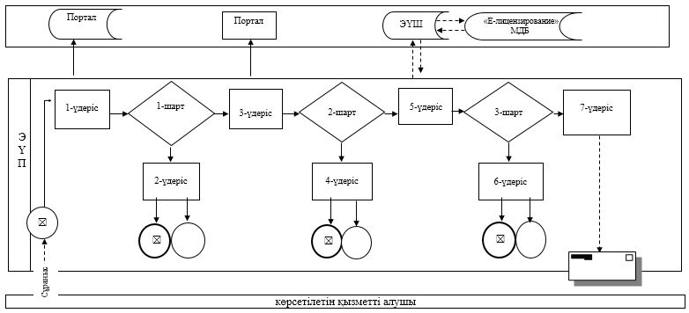

|  |  |
| --- | --- |
|  | "Тиісті әкімшілік-аумақтық бірліктің аумағында немесе корпоративішілік ауыстыру шеңберінде еңбек қызметін жүзеге асыру үшін жұмыс берушілерге шетелдік жұмыс күшін тартуға рұқсат беру және ұзарту" мемлекеттiк көрсетілетін қызмет регламентіне 2-қосымша |

**"Жұмыс берушілерге тиісті әкімшілік-аумақтық бірліктің аумағында еңбек қызметін жүзеге асыру үшін не корпоративішілік ауыстыру щеңберінде шетелдік жұмыс күшін тартуға рұқсат беру және ұзарту" мемлекеттік қызмет көрсетудің бизнес-үдерістерінің анықтамалығы**

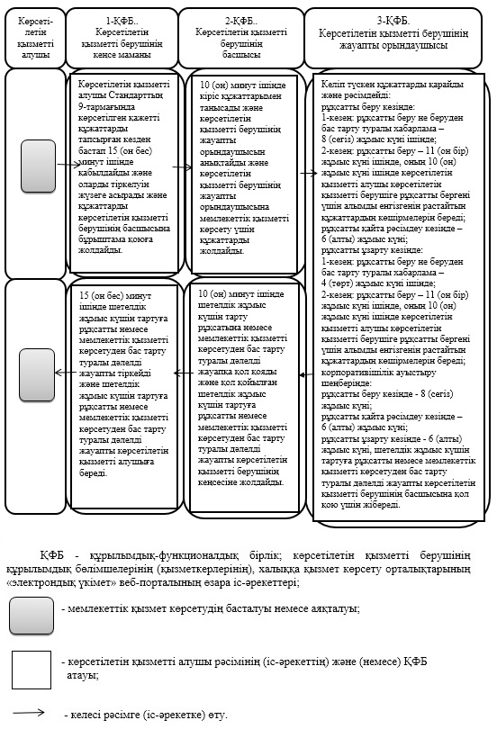

|  |  |
| --- | --- |
|  | Ақтөбе облысы әкімдігінің  2015 жылғы 27 шілдедегі  № 278 қаулысымен бекітілген |

**"Ақталған адамға куәлік беру" мемлекеттік көрсетілетін қызмет регламенті**

      Ескерту. Регламент жаңа редакцияда – Ақтөбе облысының әкімдігінің 12.03.2018 № 120 қаулысымен (алғашқы ресми жарияланған күнінен кейін күнтізбелік он күн өткен соң қолданысқа енгізіледі).

**1. Жалпы ережелер**

      1. "Ақталған адамға куәлік беру" мемлекеттік көрсетілетін қызметі (бұдан әрі - мемлекеттік көрсетілетін қызмет) Ақтөбе қаласы мен аудандардың жұмыспен қамту және әлеуметтік бағдарламалар бөлімдерімен (бұдан әрі - көрсетілетін қызметті беруші) көрсетіледі.

      Өтініштерді қабылдау және мемлекеттік қызметті көрсетудің нәтижелерін беру көрсетілетін қызметті беруші арқылы жүзеге асырылады.

      2. Мемлекеттік қызметті көрсету нысаны: қағаз түрінде.

      3. Мемлекеттік қызметті көрсету нәтижесі: "Ақталған адамға бірыңғай үлгідегі куәлік беру қағидаларын, ақталған адамның куәлігінің үлгісін бекіту және "Саяси қуғын-сүргінге ұшырап ақталған адамдарды куәлікпен қамтамасыз ету тәртібі туралы" Қазақстан Республикасы Министрлер Кабинетінің 1993 жылғы 22 қазандағы № 1055 қаулысының күші жойылды деп тану туралы" Қазақстан Республикасы Үкіметінің 2015 жылғы 2 сәуірдегі № 184 қаулысымен және Қазақстан Республикасы Денсаулық сақтау және әлеуметтік даму министрінің 2015 жылғы 28 сәуірдегі № 279 "Әлеуметтік-еңбек саласындағы мемлекеттік көрсетілетін қызмет стандарттарын бекіту туралы" (нормативтік құқықтық актілерді мемлекеттік тіркеу тізілімінде № 11342 тіркелген) бұйрығымен бекітілген нысан бойынша куәлік немесе оның телнұсқасы.

      Мемлекеттік қызмет көрсету нәтижесін ұсыну нысаны: қағаз түрінде.

**2. Мемлекеттік көрсетілетін қызмет үдерісінде көрсетілетін қызметті берушінің құрылымдық бөлімшелерінің (қызметкерлерінің) іс-әрекеттерінің тәртібін сипаттау**

      4. Мемлекеттік қызмет көрсету бойынша рәсімді (іс-әрекетті) бастау үшін негіздеме болып табылады:

      көрсетілетін қызметті берушіге жүгінген кезде:

      Стандарттың 9-тармағында көрсетілген қажетті құжаттардың тізбесі негіз болып табылады.

      5. Мемлекеттік қызмет көрсету үдерісінің құрамына кіретін әрбір рәсімнің (іс-әрекеттің) мазмұны, оның орындалу ұзақтығы және нәтижесі:

      1) көрсетілетін қызметті берушінің кеңсе маманы көрсетілетін қызметті алушы Стандарттың 9-тармағында көрсетілген қажетті құжаттарды тапсырған кезден бастап 15 (он бес) минут ішінде қабылдайды және олардың тіркелуін жүзеге асырады.

      Нәтижесі – құжаттарды көрсетілетін қызметті берушінің басшысына бұрыштама қоюға жолдайды;

      2) көрсетілетін қызметті берушінің басшысы 10 (он) минут ішінде кіріс құжаттарымен танысады және көрсетілетін қызметті берушінің жауапты орындаушысын анықтайды.

      Нәтижесі – көрсетілетін қызметті берушінің жауапты орындаушысына мемлекеттік қызметті көрсету үшін құжаттарды жолдайды;

      3) көрсетілетін қызметті берушінің жауапты орындаушысы келіп түскен құжаттарды 5 (бес) жұмыс күн ішінде қарайды, куәлік немесе оның телнұсқасын рәсімдейді.

      Нәтижесі – көрсетілетін қызметті берушінің басшысына қол қою үшін куәлік немесе оның телнұсқасын жібереді;

      4) көрсетілетін қызметті берушінің басшысы 10 (он) минут ішінде куәлік немесе оның телнұсқасына қол қояды.

      Нәтижесі – қол қойылған куәлік немесе оның телнұсқасын көрсетілетін қызметті берушінің кеңсесіне жолдайды;

      5) көрсетілетін қызметті берушінің кеңсе маманы 15 (он бес) минут ішінде куәлік немесе оның телнұсқасын тіркейді және көрсетілетін қызметті алушыға мемлекеттік қызмет нәтижесін береді.

      Нәтижесі - куәлік немесе оның телнұсқасын көрсетілетін қызметті алушыға береді.

**3. Мемлекеттік көрсетілетін қызмет үдерісінде көрсетілетін қызметті берушінің құрылымдық бөлімшелерінің (қызметкерлерінің) өзара іс-әрекеттерінің тәртібін сипаттау**

      6. Мемлекеттік қызмет көрсету үдерісіне қатысатын көрсетілетін қызметті берушілердің, құрылымдық бөлімшелерінің (қызметкерлерінің) тізбесі:

      1) көрсетілетін қызметті берушінің кеңсе маманы;

      2) көрсетілетін қызметті берушінің басшысы;

      3) көрсетілетін қызметті берушінің жауапты орындаушысы.

      7. Мемлекеттік қызмет көрсету үдерісінде көрсетілетін қызметті берушінің құрылымдық бөлімшелерінің (қызметкерлерінің) рәсімдерінің (іс-әрекеттерінің) өзара іс-әрекеттерінің реттілігінің толық сипаттамасы осы регламентке қосымшаға сәйкес мемлекеттік қызмет көрсетудің бизнес-үдерістерінің анықтамалығында көрсетіледі. Мемлекеттік қызмет көрсетудің бизнес-үдерістерінің анықтамалығы көрсетілетін қызметті берушінің интернет-ресурсында орналастырылады.

|  |  |
| --- | --- |
|  | "Ақталған адамға куәлік беру" мемлекеттiк көрсетілетін қызмет регламентіне қосымша |

**"Ақталған адамға куәлік беру" мемлекеттік қызмет көрсетудің бизнес-үдерістерінің анықтамалығы**

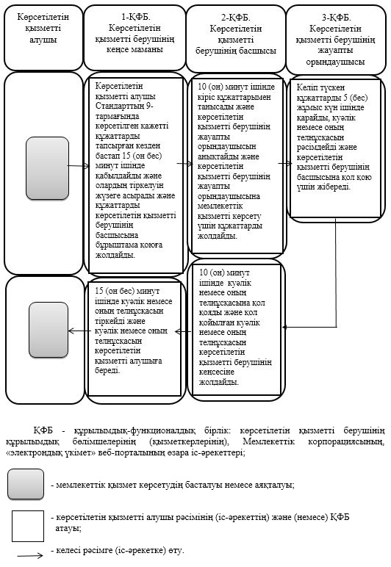

|  |  |
| --- | --- |
|  | Ақтөбе облысы әкімдігінің  2015 жылғы 27 шілдедегі  № 278 қаулысымен бекітілген |

**"Мынадай әлеуметтік тәуекелдер жағдайларына әлеуметтік төлемдер тағайындау: еңбекке қабілеттілігін жоғалту; асыраушысынан айырылу; жұмысынан айырылу; жүкті болу мен босануға байланысты табысынан айырылу; жаңа туған баланы (балаларды) асырап алуға байланысты табысынан айырылу; бала бір жасқа толғанға дейін оның күтіміне байланысты табысынан айырылу" мемлекеттік көрсетілетін қызмет регламенті**

      Ескерту. Қаулы регламентпен толықтырылды - Ақтөбе облысының әкімдігінің 05.07.2016 № 285 қаулысымен (алғашқы ресми жарияланған күнінен кейін күнтізбелік он күн өткен соң қолданысқа енгізіледі); жаңа редакцияда – Ақтөбе облысының әкімдігінің 12.03.2018 № 120 қаулысымен (алғашқы ресми жарияланған күнінен кейін күнтізбелік он күн өткен соң қолданысқа енгізіледі).

**1. Жалпы ережелер**

      1. "Мынадай әлеуметтік тәуекелдер жағдайларына әлеуметтік төлемдер тағайындау: еңбекке қабілеттілігін жоғалту; асыраушысынан айырылу; жұмысынан айырылу; жүкті болу мен босануға байланысты табысынан айырылу; жаңа туған баланы (балаларды) асырап алуға байланысты табысынан айырылу; бала бір жасқа толғанға дейін оның күтіміне байланысты табысынан айырылу" мемлекеттік көрсетілетін қызметі (бұдан әрі - мемлекеттік көрсетілетін қызмет) "Мемлекеттік әлеуметтік сақтандыру қоры" АҚ-ның филиалдары (бұдан әрі - көрсетілетін қызметті беруші) көрсетеді.

      Мемлекеттік қызметті көрсетуге өтінішті қабылдау арқылы жүзеге асырылады:

      1) еңбек ету қабілетінен айырылу (егер жүгінген кезде адамға еңбек ету қабілетінен айырылу дәрежесі белгіленсе), асыраушысынан айырылу, жұмысынан айырылу (жұмыссыз ретінде тіркелу туралы анықтамасы болғанда), жүкті болу мен босануға байланысты табысынан айырылу, жаңа туған баланы (балаларды) асырап алуға байланысты табысынан айырылу, бала бір жасқа толғанға дейін оның күтіміне байланысты табысынан айырылу жағдайларына әлеуметтік төлем тағайындау үшін - "Азаматтарға арналған үкімет" мемлекеттік корпорациясы" коммерциялық емес акционерлік қоғамы (бұдан әрі - Мемлекеттік корпорация);

      2) жұмыссыз статусын алған кезде жұмысынан айырылу жағдайына әлеуметтік төлем тағайындау үшін - Ақтөбе қаласы мен аудандардың жұмыспен қамту және әлеуметтік бағдарламалар бөлімдері (бұдан әрі - бөлім);

      3) жалпы еңбек ету қабілетінен айырылу дәрежесі алғаш рет белгіленген кезде еңбек ету қабілетінен айырылу жағдайына әлеуметтік төлем тағайындау үшін - Қазақстан Республикасы Денсаулық сақтау министрлігінің Еңбек, әлеуметтік қорғау және көші-қон комитетінің аумақтық бөлімшелері (бұдан әрі - МӘС бөлімшесі);

      4) жұмысынан айырылу, бала бір жасқа толғанға дейін оның күтіміне байланысты табысынан айырылу жағдайларына әлеуметтік төлем тағайындау кезінде - www.egov.kz "электрондық үкімет" веб-порталы (бұдан әрі - портал).

      Мемлекеттік қызметті көрсету нәтижесін беру арқылы жүзеге асырылады:

      1) Мемлекеттік корпорация - әлеуметтік төлемді тағайындау үшін Мемлекеттік корпорация, МӘС бөлімшесі және бөлім арқылы жүгінген жағдайда;

      2) порталда - портал жұмысынан айырылу, бала бір жасқа толғанға дейін оның күтіміне байланысты табысынан айырылу жағдайларына әлеуметтік төлемдер тағайындауға портал арқылы жүгінген жағдайда.

      2. Мемлекеттік қызметті көрсету нысаны: электрондық (толық автоматтандырылған) және (немесе) қағаз түрінде.

      3. Мемлекеттік қызметті көрсету нәтижесі: "Мемлекеттік әлеуметтік сақтандыру қорынан төленетін әлеуметтік төлемдерді тағайындау, мөлшерін есептеу (айқындау), қайта есептеу, сондай-ақ олардың жүзеге асырылу қағидаларын бекіту туралы" Қазақстан Республикасы Денсаулық сақтау министрінің 2015 жылғы 17 сәуірдегі № 236 (нормативтік құқықтық актілерді мемлекеттік тіркеу тізілімінде № 11224 болып тіркелген) бұйрығымен бекітілген нысан бойынша жұмысынан айырылу жағдайына әлеуметтік төлем тағайындау (тағайындаудан бас тарту) туралы хабарлама немесе Қазақстан Республикасы Денсаулық сақтау және әлеуметтік даму министрінің 2015 жылғы 28 сәуірдегі № 279 "Әлеуметтік-еңбек саласындағы мемлекеттік көрсетілетін қызмет стандарттарын бекіту туралы" (нормативтік құқықтық актілерді мемлекеттік тіркеу тізілімінде № 11342 тіркелген) бұйрығымен бекітілген "Мынадай әлеуметтік тәуекелдер жағдайларына әлеуметтік төлемдер тағайындау: еңбекке қабілеттілігін жоғалту; асыраушысынан айырылу; жұмысынан айырылу; жүкті болу мен босануға байланысты табысынан айырылу; жаңа туған баланы (балаларды) асырап алуға байланысты табысынан айырылу; бала бір жасқа толғанға дейін оның күтіміне байланысты табысынан айырылу" мемлекеттік көрсетілетін қызмет стандартының (бұдан әрі - Стандарт) 10 және 10-1-тармақтарында көзделген негіздер бойынша мемлекеттік қызметті көрсетуден бас тарту туралы дәлелді жауап.

      Мемлекеттік қызмет көрсету нәтижесін ұсыну нысаны: электрондық және (немесе) қағаз түрінде.

**2. Мемлекеттік көрсетілетін қызмет үдерісінде көрсетілетін қызметті берушінің құрылымдық бөлімшелерінің (қызметкерлерінің) іс-әрекеттерінің тәртібін сипаттау**

      4. Мемлекеттік қызмет көрсету бойынша рәсімді (іс-әрекетті) бастау үшін;

      Мемлекеттік корпорацияға, полталға жүгінген кезде:

      Стандарттың 9-тармағында көрсетілген қажетті құжаттардың тізбесі негіз болып табылады.

      5. Мемлекеттік қызметті көрсету үдерісінің құрамына кіретін әрбір рәсімнің (іс-әрекеттің) мазмұны, оның орындалу ұзақтығы және нәтижесі:

      1) бөлімнің кеңсе маманы көрсетілетін қызметті алушы Стандарттың 9-тармағында көрсетілген қажетті құжаттарды тапсырған кезден бастап 15 (он бес) минут ішінде қабылдайды және олардың тіркелуін жүзеге асырады.

      Нәтижесі – құжаттарды бөлімнің басшысына бұрыштама қоюға жолдайды;

      2) бөлімнің басшысы 10 (он) минут ішінде кіріс құжаттарымен танысады және бөлімнің жауапты орындаушысын анықтайды.

      Нәтижесі – бөлімнің жауапты орындаушысына мемлекеттік қызметті көрсету үшін құжаттарды жолдайды;

      3) бөлімнің жауапты орындаушысы келіп түскен құжаттарды 8 (сегіз) жұмыс күн ішінде қарайды, жұмысынан айырылу жағдайына әлеуметтік төлем тағайындау (тағайындаудан бас тарту) туралы хабарламаны рәсімдейді.

      Нәтижесі – бөлімнің басшысына қол қою үшін жұмысынан айырылу жағдайына әлеуметтік төлем тағайындау (тағайындаудан бас тарту) туралы хабарламаны жібереді;

      4) бөлімнің басшысы 10 (он) минут ішінде жұмысынан айырылу жағдайына әлеуметтік төлем тағайындау (тағайындаудан бас тарту) туралы хабарламаға қол қояды.

      Нәтижесі – қол қойылған жұмысынан айырылу жағдайына әлеуметтік төлем тағайындау (тағайындаудан бас тарту) туралы хабарламаны бөлімнің кеңсесіне жолдайды;

      5) бөлімнің кеңсе маманы 15 (он бес) минут ішінде жұмысынан айырылу жағдайына әлеуметтік төлем тағайындау (тағайындаудан бас тарту) туралы хабарламаны тіркейді және көрсетілетін қызметті алушыға мемлекеттік қызмет нәтижесін береді.

      Нәтижесі - жұмысынан айырылу жағдайына әлеуметтік төлем тағайындау (тағайындаудан бас тарту) туралы хабарламаны көрсетілетін қызметті алушыға береді.

**3. Мемлекеттік көрсетілетін қызмет үдерісінде көрсетілетін қызметті берушінің құрылымдық бөлімшелерінің (қызметкерлерінің) өзара іс-әрекеттерінің тәртібін сипаттау**

      6. Мемлекеттік қызмет көрсету үдерісіне қатысатын бөлімнің, құрылымдық бөлімшелерінің (қызметкерлерінің) тізбесі:

      1) бөлімнің кеңсе маманы;

      2) бөлімнің басшысы;

      3) бөлімнің жауапты орындаушысы.

**4. "Азаматтарға арналған үкімет" мемлекеттік корпорациясымен және (немесе) өзге де көрсетілетін қызметті берушілермен өзара іс-әрекет тәртібін, сондай-ақ мемлекеттік қызмет көрсету үдірісінде ақпараттық жүйелерді пайдалану тәртібін сипаттау**

      7. Мемлекеттік корпорацияға жүгіну тәртібін және көрсетілетін қызметті алушының сұранысын өндеу ұзақтығын сипаттау:

      1) көрсетілетін қызметті алушы Мемлекеттік корпорацияға Стандарттың 9-тармағында көрсетілген өтінішті және қажетті құжаттарды электрондық кезек ретімен тапсыруды "кедергісіз" қызмет көрсету арқылы операциялық залда жүзеге асырады (2 минут ішінде);

      2) 1-үдеріс - қызмет көрсету үшін Мемлекеттік корпорацияның операторы Мемлекеттік корпорация ықпалдастырылған ақпараттық жүйесінің автоматтандырылған жұмыс орнына (бұдан әрі - МК ЫАЖ АЖО) логинмен және парольді (авторизациялау үдерісі) енгізеді (1 минут ішінде);

      3) 2-үдеріс – Мемлекеттік корпорацияның операторы қызметті таңдайды, экранға мемлекеттік қызметті көрсету үшін сұраныс нысанын шығаруы және Мемлекеттік корпорацияның операторы көрсетілетін қызметті алушының, сонымен қатар сенім хат бойынша көрсетілетін қызметті алушы өкілінің (нотариалдық куәландырылған сенім хат болған жағдайда, басқа куәландырылған сенім хатының мәліметтері толтырылмайды) мәліметтерін енгізеді (2 минут ішінде);

      4) 3-үдеріс - электрондық үкімет шлюзі (бұдан әрі - ЭҮШ) арқылы жеке тұлғалар мемлекеттік деректер қорына (бұдан әрі – ЖТ МДҚ) көрсетілетін қызметті алушының мәліметтері туралы сұранысын жолдау (2 минут ішінде);

      5) 1-шарт - ЖТ МДҚ көрсетілетін қызметті алушының мәліметтерінің бар болуын тексеру (1 минут ішінде);

      6) 4-үдеріс – көрсетілетін қызметті алушының ЖТ МДҚ мәліметтерінің болмауына байланысты, мәліметтерді алуға мүмкіншіліктің жоқтығы туралы хабарламаны қалыптастыру (2 минут ішінде);

      7) 5-үдеріс – электрондық үкіметінің аумақтық шлюзін автоматтандырылған жұмыс орны (бұдан әрі – ЭҮАШ АЖО) ЭҮШ арқылы Мемлекеттік корпорация операторының электрондық цифрлық қолтаңбасы мен (бұдан әрі – ЭЦҚ) куәландырылған (қол қойылған) электрондық құжаттағы (көрсетілетін қызметті алушының сұранысын) жолдау (2 минут ішінде).

      8. Мемлекеттік қызмет көрсетудің нәтижесін Мемлекеттік корпорация арқылы алу үдерісін және оның ұзақтылығын сипаттау:

      1) 6-үдеріс - ЭҮАШ АЖО электрондық құжатты тіркеу (2 минут ішінде);

      2) 2-шарт - бөліммен Стандарттың 9-тармағында көрсетілген және қызмет көрсету үшін негіз болатын көрсетілетін қызметті алушының жалғаған құжаттарының сәйкестігін тексеру (өңдеу) (2 минут ішінде);

      3) 7-үдеріс – көрсетілетін қызметті алушының құжаттарында бұзушылықтардың болғандығына байланысты сұратылып отырған қызметтен бас тарту жөнінде хабарламаны қалыптастыру (2 минут ішінде);

      4) 8-үдеріс – көрсетілетін қызметті алушымен Мемлекеттік корпорацияның операторы арқылы ЭҮАШ АЖО қалыптастырылған қызметтің нәтижесін (әлеуметтік төлем тағайындау туралы хабарлама) алуы (2 минут ішінде).

      9. Портал арқылы мемлекеттік қызмет көрсету кезінде бөліммен көрсетілетін қызметті алушының жүгіну және рәсімдерінің (іс-әрекеттерінің) реттілігі тәртібін сипаттау:

      1) жеке сәйкестендіру нөмірі (бұдан әрі - ЖСН), сондай-ақ парольдің (порталда тіркелмеген көрсетілетін қызметті алушы үшін іске асырылады) көмегімен көрсетілетін қызметті алушы порталға тіркеледі;

      2) 1-үдеріс - қызметті алу үшін порталда көрсетілетін қызметті алушымен ЖСН және паролін (авторизациялау үдерісі) енгізу үдерісі;

      3) 1-шарт - ЖСН және пароль арқылы тіркелген көрсетілетін қызметті алушының мәліметтерінің дұрыстығын порталда тексеру;

      4) 2-үдеріс - көрсетілетін қызметті алушының құжаттарында бұзушылықтардың болғандығына байланысты, авторизациядан бас тарту жөнінде порталда хабарламаны қалыптастыру;

      5) 3-үдеріс - көрсетілетін қызметті алушы осы регламентте көрсетілген қызметті таңдайды, қызметті көрсету үшін экранға сұраныстың нысаны шығарылады, және де үлгі талаптарының және оның құрылымын ескере отырып, көрсетілетін қызметті алушы нысанды (мәліметтерді енгізу) толтырады, Стандарттың 9-тармағында көрсетілген қажетті құжаттар көшірмелерінің электрондық түрінде сұраныс нысанына жалғайды, сондай-ақ сұранысты куәландыру (қол қою) үшін көрсетілетін қызметті алушымен ЭЦҚ тіркеу куәлігін тандау;

      6) 2-шарт – порталда ЭЦҚ тіркеу куәлігінің қолдану мерзімін және қайтарылған (жойылған) тіркеу куәліктерінің тізімінде жоқтығын, сонымен бірге сәйкестендіру мәліметтерінің сәйкестігін (сұраныста көрсетілген ЖСН және ЭЦҚ тіркеу куәлігінде көрсетілген ЖСН аралығын) тексеру;

      7) 4-үдеріс – көрсетілетін қызметті алушының ЭЦҚ расталмағандығына байланысты, сұратылып жатқан қызметтен бас тарту жөнінде хабарлама қалыптастыру;

      8) 5-үдеріс – көрсетілетін қызметті алушының сұранысын өңдеу үшін ЭҮШ арқылы көрсетілетін қызметті алушының ЭЦҚ куәландырылған (қол қойылған) электрондық құжаттарды (көрсетілетін қызметті алушының сұранысы) ЭҮАШ АЖО жолдау;

      9) 3-шарт – бөліммен Стандарттың 9-тармағында көрсетілген және қызмет көрсету үшін негіз болатын көрсетілетін қызметті алушының жалғаған құжаттарының сәйкестігін тексеру;

      10) 6-үдеріс - көрсетілетін қызметті алушының құжаттарында бұзушылықтардың болғандығына байланысты сұратылып отырған қызметтен бас тарту жөнінде хабарламаны қалыптастыру;

      11) 7-үдеріс – көрсетілетін қызметті алушы порталда қалыптастырылған қызметтің нәтижесін (электрондық құжат нысаны бойынша хабарлама) алуы.

      Мемлекеттік қызметті көрсету нәтижесі бөлімнің уәкілетті тұлғасының ЭЦҚ куәландырылған электрондық құжат нысанында көрсетілетін қызметті алушының "жеке кабинетіне" жолданады.

      Портал арқылы мемлекеттік қызмет көрсетуге тартылған ақпараттық жүйелерінің функционалдық өзара іс-әрекеттерінің диаграммасы осы регламенттің 1-қосымшасына сәйкес көрсетілген.

      10. Мемлекеттік қызмет көрсету үдерісінде көрсетілетін қызметті берушінің құрылымдық бөлімшелерінің (қызметкерлерінің) рәсімдерінің (іс-әрекеттерінің) өзара іс-әрекеттерінің реттілігінің толық сипаттамасы, сондай-ақ өзге көрсетілген қызметті берушілермен және (немесе) Мемлекеттік корпорациямен өзара іс-әрекет тәртібінің және мемлекеттік қызмет көрсету үдерісінде ақпараттық жүйелерді қолдану тәртібінің сипаттамасы осы регламентке 2-қосымшаға сәйкес мемлекеттік қызмет көрсетудің бизнес-үдерістерінің анықтамалығында көрсетіледі. Мемлекеттік қызмет көрсетудің бизнес-үдерістерінің анықтамалығы көрсетілетін қызметті берушінің интернет-ресурсында орналастырылады.

|  |  |
| --- | --- |
|  | "Мынадай әлеуметтік тәуекелдер жағдайларына әлеуметтік төлемдер тағайындау: еңбекке қабілеттілігін жоғалту; асыраушысынан айырылу; жұмысынан айырылу; жүкті болу мен босануға байланысты табысынан айырылу; жаңа туған баланы (балаларды) асырап алуға байланысты табысынан айырылу; бала бір жасқа толғанға дейін оның күтіміне байланысты табысынан айырылу" мемлекеттiк көрсетілетін қызмет регламентіне 1-қосымша |

**Портал арқылы мемлекеттік қызмет көрсетуге тартылған ақпараттық жүйелерінің функционалдық өзара іс-әрекеттерінің диаграммасы**

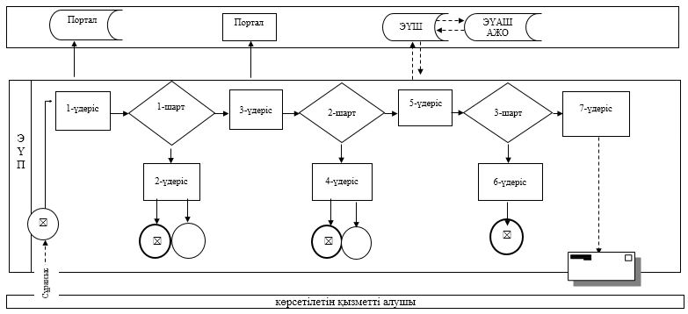

|  |  |
| --- | --- |
|  | "Мынадай әлеуметтік тәуекелдер жағдайларына әлеуметтік төлемдер тағайындау: еңбекке қабілеттілігін жоғалту; асыраушысынан айырылу; жұмысынан айырылу; жүкті болу мен босануға байланысты табысынан айырылу; жаңа туған баланы (балаларды) асырап алуға байланысты табысынан айырылу; бала бір жасқа толғанға дейін оның күтіміне байланысты табысынан айырылу" мемлекеттiк көрсетілетін қызмет регламентіне 2-қосымша |

**"Жұмысынан айырылу жағдайына әлеуметтік төлем тағайындау" мемлекеттік қызмет көрсетудің бизнес-үдерістерінің анықтамалығы**

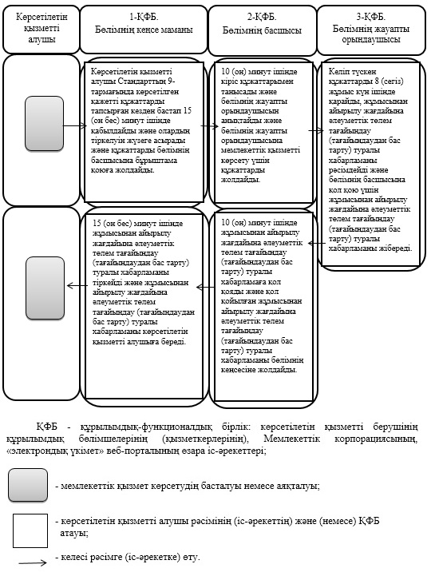

|  |  |
| --- | --- |
|  | Ақтөбе облысы әкімдігінің 2015 жылғы 27 шілдедегі № 278 қаулысымен бекітілген |

**"Жұмыс іздеп жүрген адамдарды тіркеу" мемлекеттік көрсетілетін қызмет регламенті**

      Ескерту. Қаулы регламентпен толықтырылды – Ақтөбе облысының әкімдігінің 27.10.2017 № 377 қаулысымен (алғашқы ресми жарияланған күнінен кейін күнтізбелік он күн өткен соң қолданысқа енгізіледі); жаңа редакцияда – Ақтөбе облысының әкімдігінің 12.03.2018 № 120 қаулысымен (алғашқы ресми жарияланған күнінен кейін күнтізбелік он күн өткен соң қолданысқа енгізіледі).

**1. Жалпы ережелер**

      1. "Жұмыс іздеп жүрген адамдарды тіркеу" мемлекеттік көрсетілетін қызметі (бұдан әрі - мемлекеттік көрсетілетін қызмет) Ақтөбе қалалық және аудандық "Халықты жұмыспен қамту орталығы" коммуналдық мемлекеттік мекемелерімен (бұдан әрі – көрсетілетін қызметті беруші) көрсетіледі.

      Өтініштерді қабылдау және мемлекеттік қызметті көрсету нәтижелерін беру:

      1) көрсетілетін қызметті берушінің кеңсесі;

      2) www.egov.kz "электрондық үкімет" веб-порталы (бұдан әрі - портал) арқылы жүзеге асырылады.

      2. Мемлекеттік көрсетілетін қызметтің нысаны: электрондық (ішінара автоматтандырылған) және (немесе) қағаз түрінде.

      3. Мемлекеттік қызметті көрсету нәтижесі - Қазақстан Республикасы Денсаулық сақтау және әлеуметтік даму министрінің 2015 жылғы 28 сәуірдегі № 279 "Әлеуметтік-еңбек саласындағы мемлекеттік көрсетілетін қызмет стандарттарын бекіту туралы" (нормативтік құқықтық актілерді мемлекеттік тіркеу тізілімінде № 11342 тіркелген) бұйрығымен бекітілген "Жұмыс іздеп жүрген адамдарды тіркеу" мемлекеттік көрсетілетін қызмет стандартының (бұдан әрі – Стандарт) 1-қосымшасына сәйкес жұмыс іздеп жүрген адам ретінде тіркеу туралы қағаз және электрондық түрдегі хабарлама немесе мемлекеттік көрсетілетін қызмет стандарттың 10-тармағында көзделген негіздер бойынша мемлекеттік қызметті көрсетуден бас тарту туралы дәлелді жауап.

      Мемлекеттік көрсетілетін қызметтің нәтижесін ұсыну нысаны: электрондық және (немесе) қағаз түрінде.

**2. Мемлекеттік көрсетілетін қызмет үдерісінде көрсетілетін қызметті берушінің құрылымдық бөлімшелерінің (қызметкерлерінің) іс-әрекеттерінің тәртібін сипаттау**

      4. Мемлекеттік қызмет көрсету бойынша рәсімді (іс-әрекетті) бастау үшін:

      Мемлекеттік корпорацияға, көрсетілетін қызметті берушіге жүгінген кезде:

      Стандарттың 9-тармағында көрсетілген қажетті құжаттардың тізбесі негіз болып табылады.

      5. Мемлекеттік қызмет көрсету үдерісінің құрамына кіретін әрбір рәсімнің (іс-әрекеттің) мазмұны, оның орындалу ұзақтығы және нәтижесі:

      1) көрсетілетін қызметті берушінің кеңсе маманы көрсетілетін қызметті алушы Стандарттың 9-тармағында көрсетілген қажетті құжаттарды тапсырған кезден бастап 5 (бес) минут ішінде қабылдайды және оларды тіркелуін жүзеге асырады.

      Нәтижесі – құжаттарды көрсетілетін қызметті берушінің басшысына бұрыштама қоюға жолдайды;

      2) көрсетілетін қызметті берушінің басшысы 5 (бес) минут ішінде кіріс құжаттарымен танысады және көрсетілетін қызметті берушінің жауапты орындаушысын анықтайды.

      Нәтижесі – көрсетілетін қызметті берушінің жауапты орындаушысына мемлекеттік қызметті көрсету үшін құжаттарды жолдайды;

      3) көрсетілетін қызметті берушінің жауапты орындаушысы келіп түскен құжаттарды 1 (бір) жұмыс күн ішінде қарайды, жұмыс іздеп жүрген адам ретінде тіркеу туралы хабарламаны немесе мемлекеттік қызметті көрсетуден бас тарту туралы дәлелді жауапты рәсімдейді.

      Нәтижесі – көрсетілетін қызметті берушінің басшысына қол қою үшін жұмыс іздеп жүрген адам ретінде тіркеу туралы хабарламаны немесе мемлекеттік қызметті көрсетуден бас тарту туралы дәлелді жауапты жібереді;

      4) көрсетілетін қызметті берушінің басшысы 5 (бес) минут ішінде жұмыс іздеп жүрген адам ретінде тіркеу туралы хабарламаға немесе мемлекеттік қызметті көрсетуден бас тарту туралы дәлелді жауапқа қол қояды.

      Нәтижесі – қол қойылған жұмыс іздеп жүрген адам ретінде тіркеу туралы хабарламаны немесе мемлекеттік қызметті көрсетуден бас тарту туралы дәлелді жауапты көрсетілетін қызметті берушінің кеңсесіне жолдайды;

      5) көрсетілетін қызметті берушінің кеңсе маманы 5 (бес) минут ішінде жұмыс іздеп жүрген адам ретінде тіркеу туралы хабарламаны немесе мемлекеттік қызметті көрсетуден бас тарту туралы дәлелді жауапты тіркейді және мемлекетік қызмет нәтижесін көрсетілетін қызметті алушыға береді.

      Нәтижесі - жұмыс іздеп жүрген адам ретінде тіркеу туралы хабарламаны немесе мемлекеттік қызметті көрсетуден бас тарту туралы дәлелді жауапты көрсетілетін қызметті алушыға береді.

**3. Мемлекеттік көрсетілетін қызмет үдерісінде көрсетілетін қызметті берушінің құрылымдық бөлімшелерінің (қызметкерлерінің) өзара іс-әрекеттерінің тәртібін сипаттау**

      6. Мемлекеттік қызмет көрсету үдерісіне қатысатын көрсетілетін қызметті берушілердің, құрылымдық бөлімшелерінің (қызметкерлерінің) тізбесі:

      1) көрсетілетін қызметті берушінің кеңсе маманы;

      2) көрсетілетін қызметті берушінің басшысы;

      3) көрсетілетін қызметті берушінің жауапты орындаушысы.

**4. Мемлекеттік қызмет көрсету үдерісінде "электрондық үкіметтің" веб-порталымен www.egov.kz және (немесе) өзге де көрсетілетін қызметті берушілермен өзара іс-әрекет тәртібін, сондай-ақ ақпараттық жүйелерді пайдалану тәртібін сипаттау**

      7. Портал арқылы мемлекеттік қызмет көрсету кезінде көрсетілетін қызметті берушімен көрсетілетін қызметті алушының жүгіну және рәсімдердің (іс-әрекеттердің) реттілігі тәртібін сипаттау:

      1) жеке сәйкестендіру нөмірі (бұдан әрі - ЖСН), сондай-ақ парольдің (порталда тіркелмеген көрсетілетін қызметті алушы үшін іске асырылады) көмегімен көрсетілетін қызметті алушы порталға тіркеледі;

      2) 1-үдеріс – қызметті алу үшін порталда көрсетілетін қызметті алушымен ЖСН және паролін (авторизациялау үдерісі) енгізу үдерісі;

      3) 1-шарт - ЖСН және пароль арқылы тіркелген көрсетілетін қызметті алушының мәліметтерінің дұрыстығын порталда тексеру;

      4) 2-үдеріс - көрсетілетін қызметті алушының құжаттарында бұзушылықтардың болғандығына байланысты, авторизациядан бас тарту жөнінде порталда хабарламаны қалыптастыру;

      5) 3-үдеріс – көрсетілетін қызметті алушы осы регламентте көрсетілген қызметті таңдайды, қызметті көрсету үшін экранға сұраныстың нысаны шығарылады, және де үлгі талаптарының және оның құрылымын ескере отырып, көрсетілетін қызметті алушы нысанды (мәліметтерді еңгізу) толтырады, Стандарттың 9-тармағында көрсетілген қажетті құжаттар көшірмелерінің электрондық түрінде сұраныс нысанына жалғайды, сондай-ақ сұранысты куәландыру (қол қою) үшін көрсетілетін қызметті алушымен электрондық цифрлық таңбамен (бұдан әрі - ЭЦҚ) тіркеу куәлігін таңдау;

      6) 2-шарт – порталда ЭЦҚ тіркеу куәлігінің қолдану мерзімін және қайтарылған (жойылған) тіркеу куәліктерінің тізімінде жоқтығын, сонымен бірге сәйкестендіру мәлеметтерінің сәйкестігін (сұраныста көрсетілген ЖСН және ЭЦҚ тіркеу куәлігінде көрсетілген ЖСН аралығын) тексеру;

      7) 4-үдеріс – көрсетілетін қызметті алушының ЭЦҚ расталмағандығына байланысты, сұратылып жатқан қызметтен бас тарту жөнінде хабарлама қалыптастыру;

      8) 5-үдеріс – көрсетілетін қызметті алушының сұранысын өңдеу үшін электрондық үкімет шлюзі (бұдан әрі – ЭҮШ) арқылы мемлекеттік қызметті алушының ЭЦҚ куәландырылған (қол қойылған) электрондық құжаттарды (көрсетілетін қызметті алушының сұранысы) "Рынок труда" автоматтандырылған ақпараттық жүйесіне (бұдан әрі - "Рынок труда" ААЖ) жолдау;

      9) 3-шарт - көрсетілетін қызметті беруші Стандарттың 9-тармағында көрсетілген және қызмет көрсету үшін негіз болатын көрсетілетін қызметті алушының жалғаған құжаттарының сәйкестігін тексеру;

      10) 6-үдеріс - көрсетілетін қызметті алушының құжаттарында бұзушылықтардың болғандығына байланысты, сұратылып отырған қызметтен бас тарту жөнінде хабарламаны қалыптастыру;

      11) 7-үдеріс – көрсетілетін қызметті алушы порталда қалыптастырылған қызметтің нәтижесін (электрондық құжат нысаны бойынша хабарлама) алуы.

      Мемлекеттік қызметті көрсету нәтижесі көрсетілетін қызметті берушінің уәкілетті тұлғасының ЭЦҚ куәландырылған электрондық құжат нысанында көрсетілетін қызметті алушының "жеке кабинетіне" жолданады.

      Портал арқылы мемлекеттік қызмет көрсету бойынша ақпараттық жүйелерінің функционалдық өзара іс-әрекеттерінің диаграммасы осы регламенттің 1-қосымшасына сәйкес көрсетілген.

      8. Мемлекеттік қызмет көрсету үдерісінде көрсетілетін қызметті берушінің құрылымдық бөлімшелерінің (қызметкерлерінің) рәсімдерінің (іс-әрекеттерінің) өзара іс-әрекеттерінің реттілігінің толық сипаттамасы, сондай-ақ өзге көрсетілген қызметті берушілермен өзара іс-әрекет тәртібінің және мемлекеттік қызмет көрсету үдерісінде ақпараттық жүйелерді қолдану тәртібінің сипаттамасы осы регламентке 2-қосымшаға сәйкес мемлекеттік қызмет көрсетудің бизнес-үдерістерінің анықтамалығында көрсетіледі. Мемлекеттік қызмет көрсетудің бизнес-үдерістерінің анықтамалығы көрсетілетін қызметті берушінің интернет-ресурсында орналастырылады.

|  |  |
| --- | --- |
|  | "Жұмыс іздеп жүрген адамдарды тіркеу" мемлекеттiк көрсетілетін қызмет регламентіне 1-қосымша |

**Портал арқылы мемлекеттік қызмет көрсетуге тартылған ақпараттық жүйелерінің функционалдық өзара іс-әрекеттерінің диаграммасы**

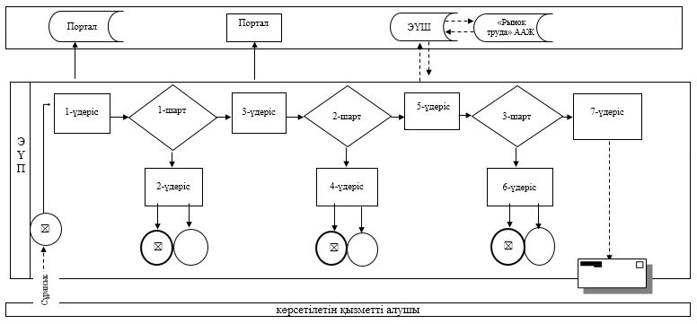

|  |  |
| --- | --- |
|  | "Жұмыс іздеп жүрген адамдарды тіркеу" мемлекеттiк көрсетілетін қызмет регламентіне 2-қосымша |

**"Жұмыс іздеп жүрген адамдарды тіркеу" мемлекеттік қызмет көрсетудің бизнес-үдерістерінің анықтамалығы**

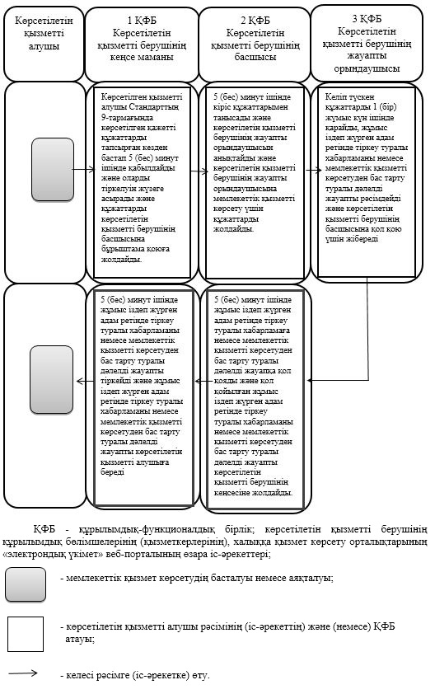

|  |  |
| --- | --- |
|  | Ақтөбе облысы әкімдігінің 2015 жылғы 27 шілдедегі № 278 қаулысымен бекітілген |

**"Жұмыссыз ретінде жұмыс іздеп жүрген адамдарды тіркеу" мемлекеттік көрсетілетін қызмет регламенті**

      Ескерту. Қаулы регламентпен толықтырылды – Ақтөбе облысының әкімдігінің 27.10.2017 № 377 қаулысымен (алғашқы ресми жарияланған күнінен кейін күнтізбелік он күн өткен соң қолданысқа енгізіледі); жаңа редакцияда – Ақтөбе облысының әкімдігінің 12.03.2018 № 120 қаулысымен (алғашқы ресми жарияланған күнінен кейін күнтізбелік он күн өткен соң қолданысқа енгізіледі).

**1. Жалпы ережелер**

      1. "Жұмыссыз ретінде жұмыс іздеп жүрген адамдарды тіркеу" мемлекеттік көрсетілетін қызметі (бұдан әрі - мемлекеттік көрсетілетін қызмет) Ақтөбе қалалық және аудандық "Халықты жұмыспен қамту орталығы" коммуналдық мемлекеттік мекемелерімен (бұдан әрі – көрсетілетін қызметті беруші) көрсетіледі.

      Өтініштерді қабылдау және мемлекеттік қызметті көрсету нәтижелерін беру көрсетілетін қызметті берушінің кеңсесі арқылы жүзеге асырылады.

      2. Мемлекеттік көрсетілетін қызметтің нысаны: қағаз түрінде.

      3. Мемлекеттік қызметті көрсету нәтижесі - Әлеуметтік-еңбек саласындағы мемлекеттік көрсетілетін қызмет стандарттарын бекіту туралы Қазақстан Республикасы Денсаулық сақтау және әлеуметтік даму министрінің 2015 жылғы 28 сәуірдегі № 279 бұйрығымен (нормативтік құқықтық актілерді мемлекеттік тіркеу тізіліміне № 11342) бекітілген "Жұмыссыз ретінде жұмыс іздеп жүрген адамдарды тіркеу" мемлекеттік көрсетілетін қызмет стандартының (бұдан әрі – Стандарт) 1-қосымшасына сәйкес жұмыссыз ретінде тіркеу туралы қағаз және электрондық түрдегі хабарлама немесе мемлекеттік көрсетілетін қызмет стандарттың 10-тармағында көзделген негіздер бойынша мемлекеттік қызметті көрсетуден бас тарту туралы дәлелді жауап.

      Мемлекеттік көрсетілетін қызметтің нәтижесін ұсыну нысаны: қағаз түрінде.

**2. Мемлекеттік көрсетілетін қызмет үдерісінде көрсетілетін қызметті берушінің құрылымдық бөлімшелерінің (қызметкерлерінің) іс-әрекеттерінің тәртібін сипаттау**

      4. Мемлекеттік қызмет көрсету бойынша рәсімді (іс-әрекетті) бастау үшін:

      көрсетілетін қызметті берушіге жүгінген кезде:

      Стандарттың 9-тармағында көрсетілген қажетті құжаттардың тізбесі негіз болып табылады.

      5. Мемлекеттік қызмет көрсету үдерісінің құрамына кіретін әрбір рәсімнің (іс-әрекеттің) мазмұны, оның орындалу ұзақтығы және нәтижесі:

      1) көрсетілетін қызметті берушінің кеңсе маманы көрсетілетін қызметті алушы Стандарттың 9-тармағында көрсетілген қажетті құжаттарды тапсырған кезден бастап 5 (бес) минут ішінде қабылдайды және оларды тіркелуін жүзеге асырады.

      Нәтижесі – құжаттарды көрсетілетін қызметті берушінің басшысына бұрыштама қоюға жолдайды;

      2) көрсетілетін қызметті берушінің басшысы 5 (бес) минут ішінде кіріс құжаттарымен танысады және көрсетілетін қызметті берушінің жауапты орындаушысын анықтайды.

      Нәтижесі – көрсетілетін қызметті берушінің жауапты орындаушысына мемлекеттік қызметті көрсету үшін құжаттарды жолдайды;

      3) көрсетілетін қызметті берушінің жауапты орындаушысы келіп түскен құжаттарды 1 (бір) жұмыс күн ішінде қарайды, жұмыссыз ретінде тіркеу туралы хабарламаны немесе мемлекеттік қызметті көрсетуден бас тарту туралы дәлелді жауапты рәсімдейді.

      Нәтижесі – көрсетілетін қызметті берушінің басшысына қол қою үшін жұмыссыз ретінде тіркеу туралы хабарламаны немесе мемлекеттік қызметті көрсетуден бас тарту туралы дәлелді жауапты жібереді;

      4) көрсетілетін қызметті берушінің басшысы 5 (бес) минут ішінде жұмыссыз ретінде тіркеу туралы хабарламаға немесе мемлекеттік қызметті көрсетуден бас тарту туралы дәлелді жауапқа қол қояды.

      Нәтижесі – қол қойылған жұмыссыз ретінде тіркеу туралы хабарламаны немесе мемлекеттік қызметті көрсетуден бас тарту туралы дәлелді жауапты көрсетілетін қызметті берушінің кеңсесіне жолдайды;

      5) көрсетілетін қызметті берушінің кеңсе маманы 5 (бес) минут ішінде жұмыссыз ретінде тіркеу туралы хабарламаны немесе мемлекеттік қызметті көрсетуден бас тарту туралы дәлелді жауапты тіркейді және мемлекетік қызмет нәтижесін көрсетілетін қызметті алушыға береді.

      Нәтижесі - жұмыссыз ретінде тіркеу туралы хабарламаны немесе мемлекеттік қызметті көрсетуден бас тарту туралы дәлелді жауапты көрсетілетін қызметті алушыға береді.

**3. Мемлекеттік көрсетілетін қызмет үдерісінде көрсетілетін қызметті берушінің құрылымдық бөлімшелерінің (қызметкерлерінің) өзара іс-әрекеттерінің тәртібін сипаттау**

      6. Мемлекеттік қызмет көрсету үдерісіне қатысатын көрсетілетін қызметті берушілердің, құрылымдық бөлімшелерінің (қызметкерлерінің) тізбесі:

      1) көрсетілетін қызметті берушінің кеңсе маманы;

      2) көрсетілетін қызметті берушінің басшысы;

      3) көрсетілетін қызметті берушінің жауапты орындаушысы.

      7. Мемлекеттік қызмет көрсету үдерісінде көрсетілетін қызметті берушінің құрылымдық бөлімшелерінің (қызметкерлерінің) рәсімдерінің (іс-әрекеттерінің) өзара іс-әрекеттерінің реттілігінің толық сипаттамасы, сондай-ақ өзге көрсетілген қызметті берушілермен өзара іс-әрекет тәртібінің және мемлекеттік қызмет көрсету үдерісінде ақпараттық жүйелерді қолдану тәртібінің сипаттамасы осы регламентке 1-қосымшаға сәйкес мемлекеттік қызмет көрсетудің бизнес-үдерістерінің анықтамалығында көрсетіледі. Мемлекеттік қызметті көрсетудің бизнес-үдерістерінің анықтамалығы көрсетілетін қызметті берушінің интернет-ресурсында орналастырылады.

|  |  |
| --- | --- |
|  | "Жұмыссыз ретінде жұмыс іздеп жүрген адамдарды тіркеу" мемлекеттiк көрсетілетін қызмет регламентіне 1-қосымша |

**"Жұмыссыз ретінде жұмыс іздеп жүрген адамдарды тіркеу" мемлекеттік қызмет көрсетудің бизнес-үдерістерінің анықтамалығы**

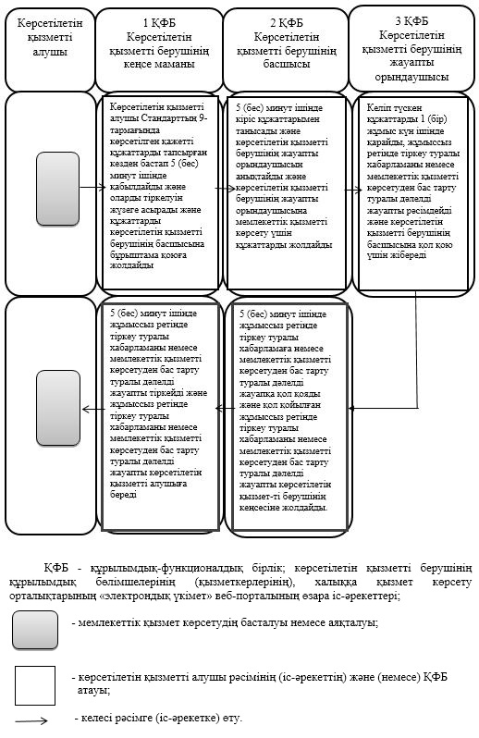

© 2012. Қазақстан Республикасы Әділет министрлігінің «Қазақстан Республикасының Заңнама және құқықтық ақпарат институты» ШЖҚ РМК